

Годишен доклад за младежта
за 2018 г.

София, 2019
- ВЪВЕДЕНИЕ

Годишният доклад за младежта се изготвя на основание чл. 5, ал. 2 от Закона за младежта, приет от Народното събрание на 5 април 2012 г. (Обн. - ДВ, бр. 31 от 20.04.2012 г.). Документът представя обобщена информация за реализирани политики, мерки и дейности насочени към младите хора в страната, реализирани на отговорните институции в изпълнение на целите на държавната политика за младежта. Докладът съдържа и детайлен анализ на състоянието на българските младежи в различните аспекти и приоритети, залегнали в Националната стратегия за младежта (2010-2020) – насърчаване на икономическата активност и кариерното развитие на подобряване на достъпа до информация и качествени услуги, насърчаване на здравословния начин на живот, превенция на социалното изключване на млади хора в неравностойно положение, развитие на младежкото доброволчество, повишаване на гражданската активност, развитие на младите хора в малките населени места и селските райони, развитие на международния и междукултурният диалог и повишаване на ролята на младите хора в превенцията на престъпността.
За целите на годишния доклад през 2018 г. е реализирано и национално представително проучване сред младите хора в страната, чийто възложител е Министерство на младежта и спорта. Проучването е сред целева група 15-29 г. и са достигнати 2500 респондента, като са използвани двустепенни гнездови извадки с вероятност пропорционална на размера на гнездата. Резултатите от такъв тип проучване дават възможност за изграждане на цялостна картина за състоянието на младите хора, както и за съпоставяне ефекта и проследяване полезността от реализираните политики и програми на национално и местно ниво и степента на постигане на търсените цели. Трябва да се направи уточнението, че изследването не е представително за отделните съвкупности вътре в рамките на тази възрастова група (етнос, бедни, отпаднали от училище, безработни, учащи и пр.). Тези разрези могат да се разглеждат само ориентировъчно.
В доклада са използвани данни от Националния статистически институт, Евростат и други национални и международни проучвания, свързани с тематиката на документа и отчетния период. Включена е и предоставената информация от отговорните институции за реализиране на младежки политики в страната.

- ПРОФИЛ НА МЛАДИТЕ ХОРА

ВЪЗРАСТОВА СТРУКТУРА
Към 31 декември 2018 г. населението на България е 7 000 039, което представлява 1.4% от населението на Европейския съюз. В сравнение с 2017 г. населението на страната намалява с 49 995 души.
През 2018 г. в страната са регистрирани 62 197 живородени деца и в сравнение с предходната година броят им намалява с 1 758 деца. Броят на умрелите през 2018 г. е 108 526 души, а коефициентът на обща смъртност – 15.4‰. Спрямо предходната година броят на умрелите намалява с 1 265. Продължава процесът на застаряване на населението. В края на 2018 г. лицата на 65 и повече навършени години са 1 493 119, или 21.3% от населението на страната. В сравнение с 2017 г. делът на населението в тази възрастова група нараства с 0.3 процентни пункта. Процесът на застаряване на населението се проявява както в селата, така и в градовете, като в градовете средната възраст на населението е 42.8 години, а в селата - 46.4 години.

Младите хора на възраст 15-29 години са 1 042 915 души (2018 г.)
 | 15-19 г. | 20-24 г. | 25-29 г.
2018 г.  1 042 915 | 315 547  - 162 291 мъже  - 153 256 жени | 307 744  - 158 591 мъже  - 149 153 жени | 419 624  - 215 814 мъже  - 203 810 мъже
2017 г.  1 083 467 | 313 032 общо  - 160 986 мъже  - 152 046 жени | 325 198 общо  - 167 828 мъже  - 157 370 жени | 445 237 общо  - 229 275 мъже  - 215 962 жени
2016 г.  1 125 125 | 309 596 общо  - 159 294 мъже  - 150 302 жени | 350 006 общо  - 180 552 мъже  - 169 454 жени | 465 523 общо  - 239 641 мъже  - 225 882 жени
2015 г.  1 169 398 | 313 051 общо  - 161 150 мъже  - 151 901 жени | 374 939 общо  - 193 366 мъже  - 181 573 жени | 481 408 общо  - 247 953 мъже  - 233 455 жени
2014 г.  1 204 894 | 313 313 общо  - 161 330 мъже  - 151 983 жени | 404 960 общо  - 208 750 мъже  - 196 210 жени | 486 621 общо  - 251 020 мъже  - 235 601 жени

Статистическите данни на НСИ показват, че подобно на тенденцията в ЕС, групата на 15-19 годишните е значително по-малка в сравнение с останалите възрастови категории. Това е тенденция, която ще се запази и се дължи на ниска раждаемост. Целевата прогноза на НСИ показва, че в периода до 2020 г. броят на младите хора ще намалява, като особено рязко това ще се отрази на възрастовите групи 15-19 г. и 20-24 г.
По-голям дял от младите хора на възраст от 15 до 34 години живеят в градове за сметка на по-малък дял, които живее в селата. Очертава се тенденция на най-голямо териториално движение по направлението “град-град”. Значително по-малки по брой и относителен дял са миграционните потоци по направлението “село-село”. Броят на преселилите се от селата в градовете е по-голям, отколкото в обратното направление – „град-село“. Данните показват, че от младите хора на възраст 15-29 години 784,953 живеят в градовете, а 257,962 – в селата.
Сключените бракове към 2018 г. на лица на възраст под 18 г. са 619 души. На възраст 18-19 г. – 1 503 брака. Във възрастовата категория 20-24 г. – 5 647 брака и във възрастовата категория 25-29 г. през 2018 г. брак са сключили 9 036 души. Бракоразводите към 2018 г. са следните: във възрастовата група под 20 г. – 42 бр., във възрастовата група 20-24 г. – 351 и във възрастовата група 25-29 г. – 1009.
66% от младите хора в България живеят с родителите си. В най-голям дял с родителите живеят младите хора на възраст 15-29 г. С увеличаване на възрастта, намалява делът на посочващите тази опция. Близо една четвърт от младите хора живеят самостоятелно с приятел(ка), съпруг(а). Малък е делът на младите хора, които живеят сами – 4%, както и със съквартирант – 2%. Доходите също се явяват критерии. Младите хора с по-високи доходи в по-малки дялове живеят с родителите си.
Прави впечатление, че 51% от младите хора в страната, които работят на пълен работен ден, живеят с родителите си. Тук трябва да имаме предвид няколко критерия, които оказва влияние върху тези въпроси. От една страна това е част от народопсихологията на българина, които предпочита децата му да бъдат дълго време в дома си и близо до родителите си. За разлика от Западните държави, където най-често след навършване на пълнолетие младите хора заживяват самостоятелно от родителите си, то в България дългото съжителство с родителите не се явява проблем за младите хора. Доказателство за това е че част от тях след завършване на образователна степен, се връщат отново да живеят при родителите си. Едно от последните проучвания на Евростат показват, че младите българи напускат средно на около 29-30 години родителите си и предпочитат да живеят по-дълго в домакинство с останалите членове на семейството си. Това сочат данни от анализ на Евростат за средната възраст на младите европейци, които са напуснали родителското домакинство през 2015 г. Мъжете у нас напускат родителското домакинство на около 31 години, а жените на 27, показват детайли от проучването на Евростат.
От друга страна идва и прагматичната страна на въпроса относно самостоятелното живеене на младите хора: ниски доходи, липса на такива, особено във възрастовата категория 15-19 г., големина на населеното място и т.н.
Вие лично?
Въпрос с предварително зададени опции/2500 души
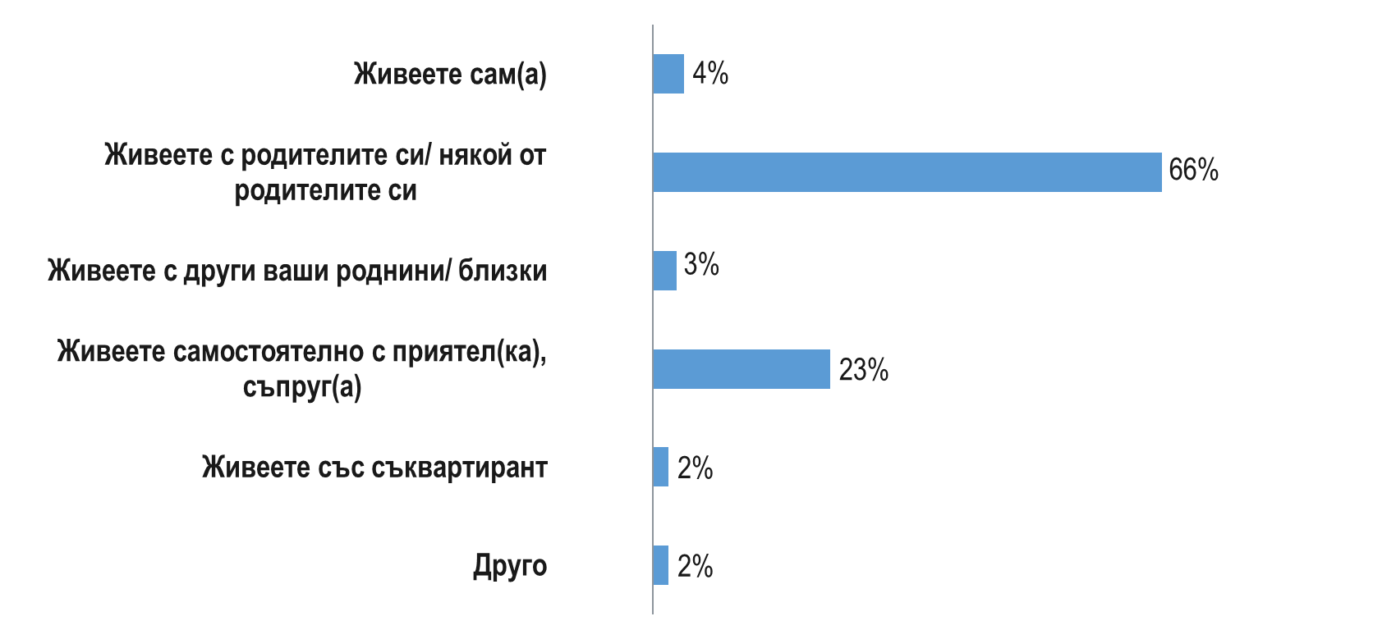
78% от младите хора в България са подпомагани материално от родителите си. Отново тук възрастта има отношение към този въпрос. 59% от младите на възраст над 25 години получават материална помощ от родителите си, докато съвсем естествено при възрастовата група 15-19 г. този дял е 98%. Според личните доходи, то 56% от младите, които имат личен доход над 1000 лв. получават материална помощ от родителите си. При разчитането на тези данни е от изключителна важност да се отбелязва възрастта на младите хора. Най-младите са най-зависими от своите родители, защото те още са част от средното образование и част от тях нямат необходимите години, за да могат да се включат на пазара на труда и да изкарват самостоятелно своите доходи. От друга страна тук отново, подобно на съжителството, е част от народопсихологията на българите, родителите да се грижат до късна възраст за децата си, дори когато те са семейни. Впечатление правят и статистическите данни по отношение на работещите в чужбина – много често това са родители, които изпращат пари на децата си в България до късна възраст.
Какъв е вашият семеен статус?
Въпрос с предварително зададени опции/ 2500 души
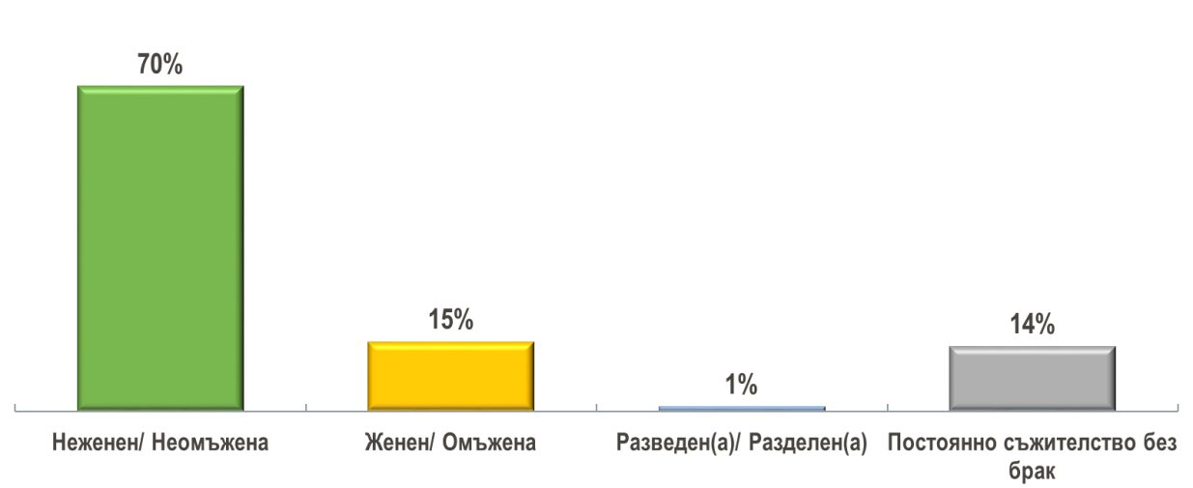
70% от всички анкетирани не са женени/омъжени, като тук се забелязва динамика по пол и тип населено място. 15% от младите хора са женени/омъжени. Делът на жените, които са омъжени е по-голям от делът на мъжете – 20% на 10%. Момичетата, които живеят в малки население места в по-голям дял и по-рано се омъжват за сметка на живеещите в големите градове или Столицата. Тук един от основните критерии в тази посока са висшето образование, както и желанието за реализация след това преди встъпването в брак. При съзнание за несигурен свят и недоверие в обществената среда кариерната реализация добива често пъти приоритет пред брачната. 14% от младите хора в България живеят без брак. 20% от младите хора имат деца. Малко над една трета от имащите деца, имат едно дете, а близо 30% имат 2 деца.
Отношение на младите хора в България спрямо брака започва да се доближава до световни тенденции – именно съжителство без брак за сметка на сключването на такъв. В този контекст, задълбочаването на тази тенденция в последните години доведе и до промяна в законодателството, което да урежда темата с припознаването на децата при родители без сключен брак.
„Като имате предвид доходите на домакинството ви през последните шест месеца, бихте ли казали в каква степен те са достатъчни за задоволяване на всяка една от потребностите, които ще ви изброя?“
Въпрос с предварително зададени опции/ 2500 души
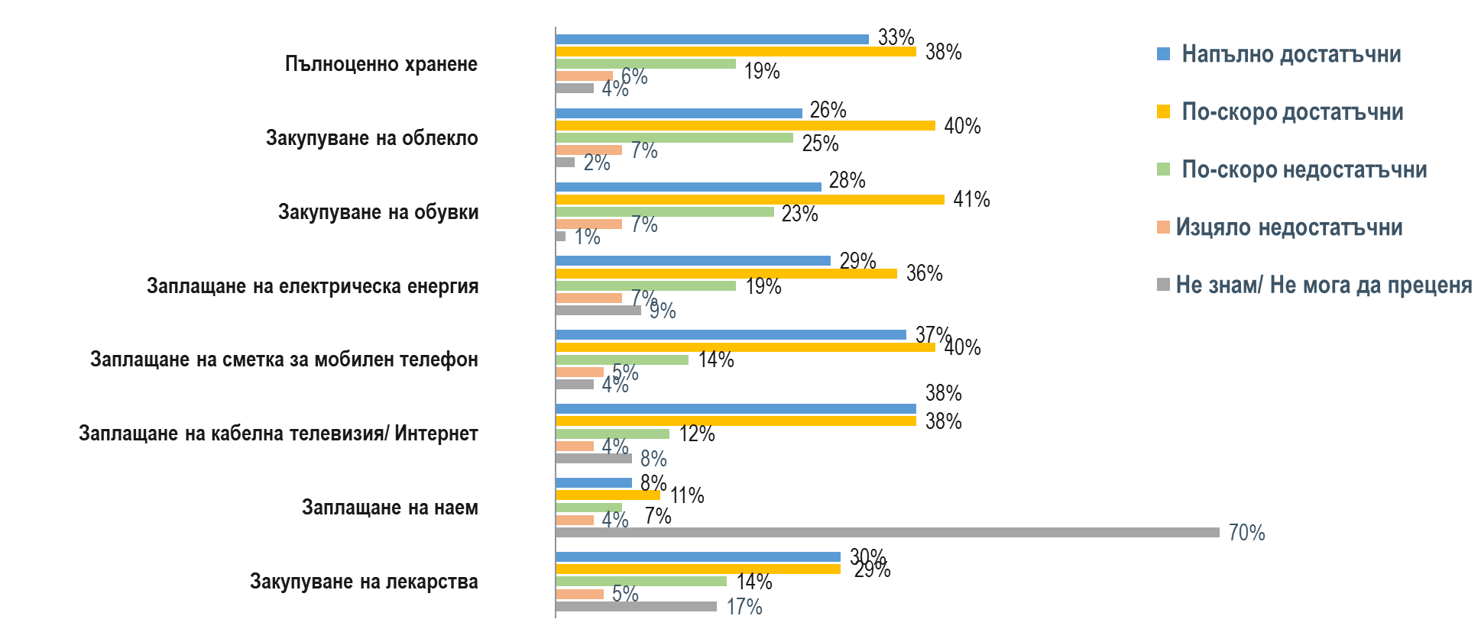
71% от младите хора посочват, че средствата им са достатъчни за пълноценно хранене. Една четвърт обаче посочват, че са по-скоро недостатъчни. Основни критерии тук са личния доход, дохода на домакинството, населеното място, както и етноса на изследваната съвкупност. Подобни дялове имаме и по отношение на пълноценно хранене, закупуване на облекло, закупуване на обувки, заплащане на електрическа енергия и закупуване на лекарства.
По отношение на разходите за заплащане на сметки за телефон, както и за интернет и кабелна телевизия, то в това отношение, младите срещат трудност в най-малки дялове сравнение с другите тествани опции. Това в голяма степен се дължи и на по-ниските разходи в сравнение с останалите опции. Необходимо е да отбележим, че е видима разликата между населените места като младежите, живеещи в малките населени места и селата в по-големи дялове отговарят с опциите по-скоро недостатъчни и напълно недостатъчни, когато фокусираме внимание върху тези възможни отговори. Данните показват, че хората с по-висока образователна степен, както и с по-високи лични доходи и съответно доходи в домакинството, в най-малки дялове имат проблеми в осигуряване на средства по отношение на тестваните индикатори.
Практически всеки млад човек в България притежава собствен мобилен телефон (98%), а 77% притежават компютър. Близо 90% разполагат с Интернет в дома си. Високата пенетрация на мобилни устройства и компютри са съвсем естествено в контекста на необходимостта, която вече представляват тези устройства. В друга степен трябва да имаме предвид, че многообразието и в ценово отношение позволява тази висока пенетрация, а това е нещо, което не се наблюдаваше с масово навлизане на мобилни телефони и компютри поради по-високата им цена. Очевидно притежанията на тези вещи и услуги е достатъчно достъпно за масовия български потребител.
Разлика се отбелязва в демографските разбивки по етнос, където при младите роми притежанието на тези вещи и услуги в процентно отношение се различава. Например две трети от младите роми не притежават компютър, докато 84% притежават мобилни устройства.
Поради по-високата цена на притежанието на личен автомобил, а и поради невъзможността на младежите под 18 години да го използват, само 32% декларират, че притежават. Разлика се отчита и по отношение на пол. Близо 40% от момчетата притежават автомобил, докато ми жените делът е 24%. Близо половината от младите хора над 25 години притежават автомобил. Това са основно работещи млади, с по-високи лични доходи. Няма особена динамиката в това отношение спрямо населеното място.
Вие лично притежавате или не притежавате?
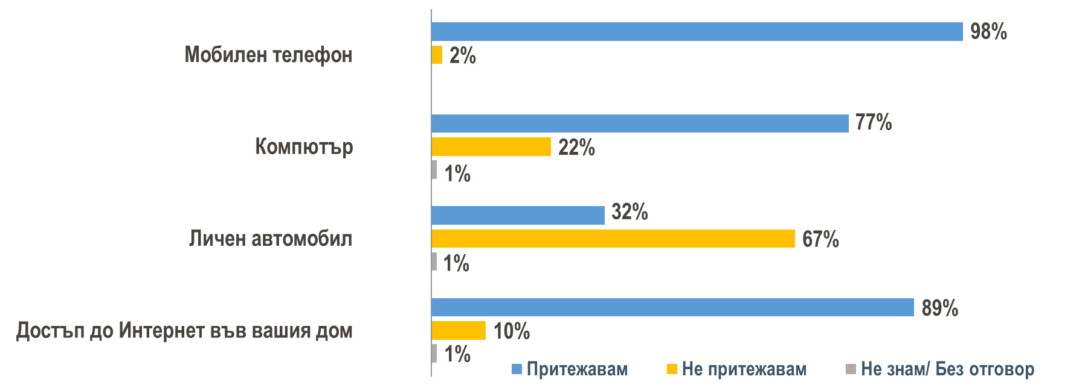
Преместването за учене или работа в друга страна е ключово събитие в живота на младия човек, което променя почти всички негови досегашни навици, практики и стереотипи, приятелски връзки, образователни и професионални контакти. С годините сякаш настъпва уталожване и огромното мнозинство млади хора се насочва към реализация в рамките на собствената страна. 17% от младите българи биха отишли да живеят в друго населено място в България, а една трета при първа възможност в чужбина. Висок е делът на млади хора, които предпочитат да живеят, където живеят в момента. Близо 50% от живеещите в Столицата, не мислят за вътрешна или външна миграция. Малко над една трета от живеещите в селата са на това мнение.
Необходимо е да отбележим, че младежите с основно и средно образование в по-големи дялове са склонни да заминат в чужбина при възможност. Тук трябва да вземем под внимание очакванията за чужбина, а именно извършване на нискоквалифициран труд, но за по-високо заплащане за разлика от това в България. Намерението на младите хора да останат в България има образователни характеристики: колкото по-висока е образователната степен, толкова повече то нараства – при хората с висше образование, които в по-голяма степен биха искали да живеят, където живеят в момента, отколкото да заминат в чужбина.
Можем да направим извода, че емиграцията е по-предпочитан път за онези, които не виждат тук перспектива (образователна, професионална, материална) и се надяват да намерят по-добри възможности зад граница. Сред тези, които имат далеч по-добри стартови условия в България, има млади хора, които смятат за естествено да продължат образованието или кариерата си в по-развити страни. Въпреки това не са толкова високи декларативните нагласи за миграция.
Вие лично смятате или не смятате, че във вашето населено място можете да?
Въпрос с предварително зададени опции База: 2500
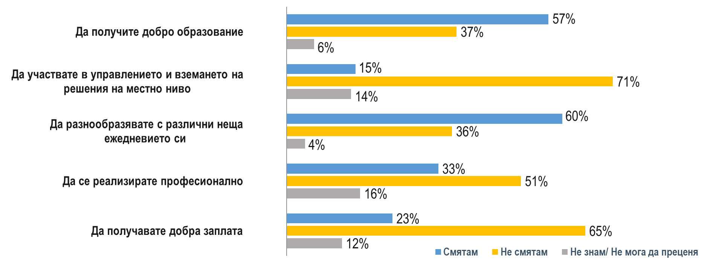

57% от младите хора смятат, че могат да получат добро образование в населеното място, където живеят, а 37% са на обратното мнение. Отчита се разлика по отношение на населеното място. 76% от живеещите в Столицата посочват, че според тях могат да получат добро образование, докато в селата – делът е малко над една трета.
Ниски са дяловете на млади хора, които смятат, че могат да участват и да вземат решения на местно ниво – 15%, докато цели 71% са на обратното мнение.
Населеното място е основният фактор и относно индикатора за разнообразяването на ежедневието сред младите. В столицата например над 78% смятат, че могат пълноценно да разнообразяват, докато само една трета от тези, които живеят в селата са на същото мнение. Прави впечатление, че младите във възрастовата категория 15-19 г. в по-голям дял считат, че могат да разнообразяват ежедневието си. Но като цяло няма особена динамика. Впечатление прави, че 71% от младите висшисти мислят, че могат да си разнообразяват ежедневието, докато делът на хората с основно и по-ниско образование е едва 58%.
Малко над една трета са на мнение, че могат да се реализират кариерно в населеното място, където живеят – естествено, живеещите в столицата са далеч по-оптимистично настроени за реализацията в кариерно отношение, отколкото тези в селата.
Едва 23% са посочват, че могат да получават добра заплата на мястото, където живеят в момента. Разлики в демографските разбивки могат да се отчетат по отношение на образование, както и населено място. Малко под 40% от младите висшисти са на мнение, че могат да получават добра заплата, докато с намаляване на степента на образование, делът намалява. По отношение на населеното място, то живеещите в Столицата и областните градове виждат по-добри шансове за добра заплата за сметка на живеещите в малките населени места.
Кое от следните неща се отнася или не се отнася за вас и вашия начин на живот?
Въпрос с предварително зададени опции База: 2500 души
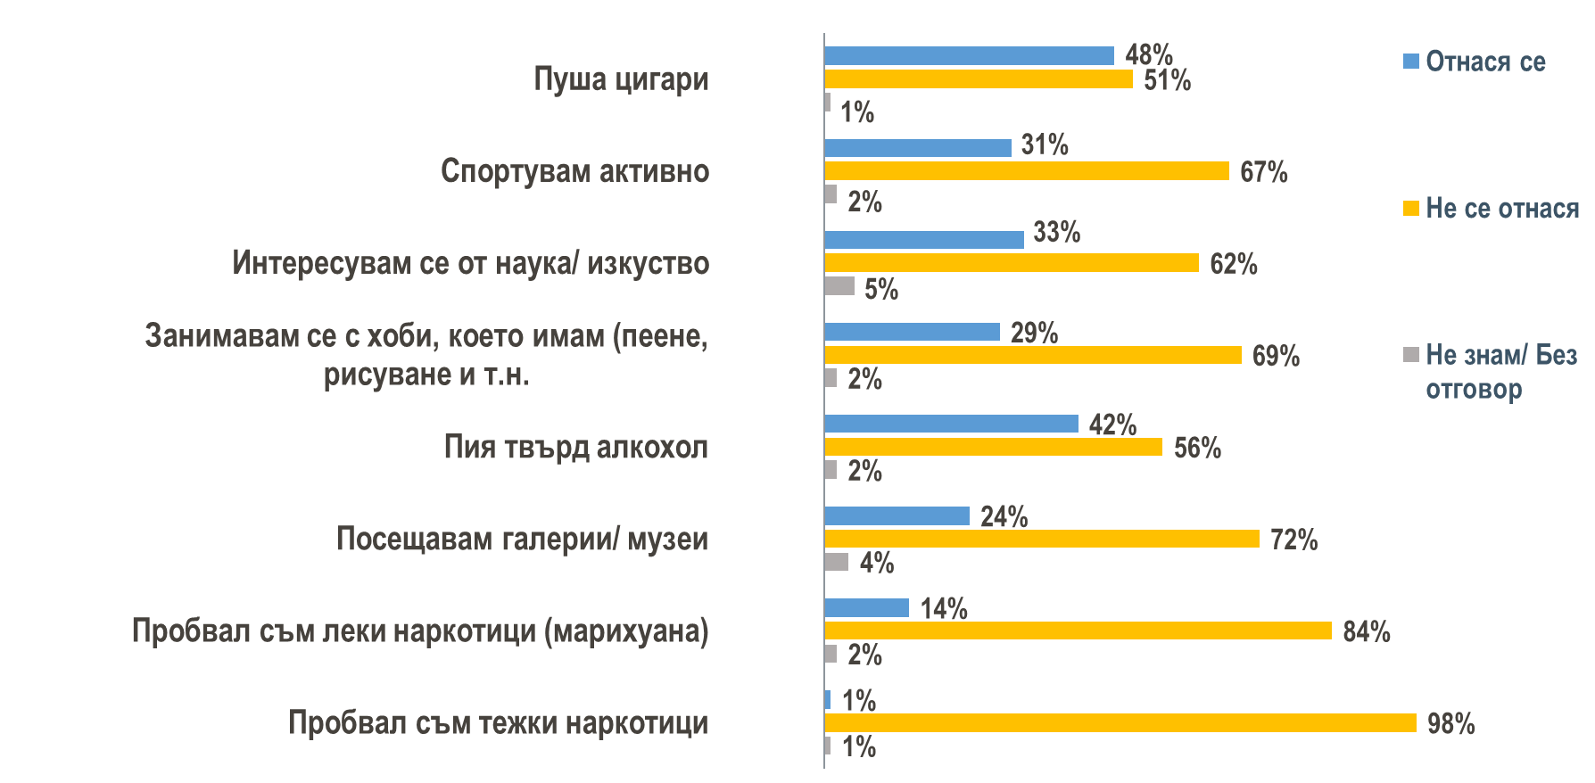
Малко над една трета от младежите спортуват активно. С напредването на възрастта и спортната активност също намалява, което е напълно логично предвид факта, че в гимназиалните години младежите имат повече свободно време, за сметка на тези между 25 и 29 години, които имат повече професионални ангажименти. Сериозна разлика се наблюдава по пол. Мъжете са повече от два пъти по-активни в спорта от жените, като сред нежния пол 78% не спортуват активно.
33% декларират, че се интересуват от наука и изкуство. Тук, за разлика от спорта, повече жени посочват, че се отнася за тях за сметка на мъжете – 41% на 26%. По отношение на образованието, то 55% от висшистите посочват, че се отнася за тях за сметка на хората с по-ниска образователна степен. В малките населени места делът е много по-нисък в сравнение с живеещите в по-големи градове и Столицата. Това се дължи и на възможностите в това отношение, което големите градове предоставят. Подобни зависимости се констатират и по отношение на заниманията с хобита, където 29% посочват, че се отнася за тях, а близо 70% са на противоположното мнение.
Ясна зависимост се открива между употребата на твърд алкохол и пола – два пъти повече мъже пият, в сравнение с жените. Възрастта също има своята роля, като с повишаването й делът на употребяващите твърд алкохол нараства, като сред младежите между 25 и 29 години близо половината (53%) пият. 14% са употребявали леки наркотици, а само 1% декларират, че са пробвали тежки наркотици. Трябва да имаме предвид, че получените резултати е възможно да са по-ниски от реалната употреба на наркотици, тъй като при такъв тип въпроси е възможно да има ефект от притеснението на някои младежи да признаят за подобни неща.
Вие лично в момента сте?
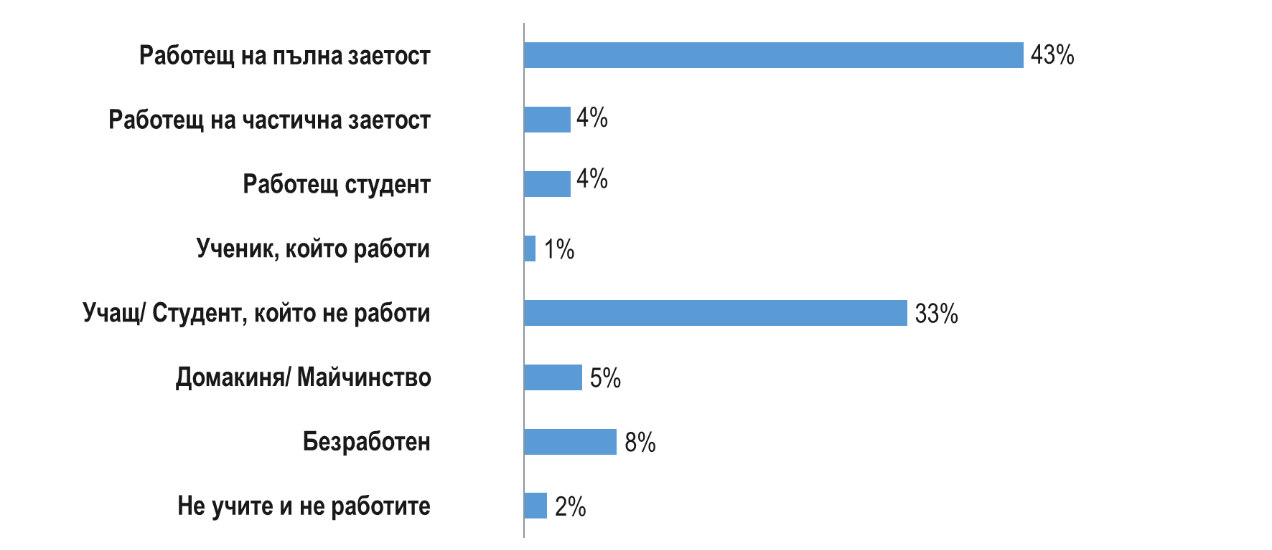
43% от младите хора работят на пълна заетост, едва 4 % работят на частична заетост. Придобиването на висше образование е до голяма степен гаранция за заетост. Това се доказва от разбивките, като само 2% от всички висшисти попаднали в извадката към момента на провеждане на интервюто са били безработни. Видно е, че едва 4% от младите хора, които са студенти, работят. 33% от младите хора, които са учащи/студенти, като 84% от тази група са във възрастовата категория 15-19 г.

РАБОТА И БЕЗРАБОТИЦА СРЕД МЛАДИТЕ ХОРА
80% от младите хората работят в населеното място, където живеят, а 20% пътуват до друго населено място. 56% от живеещите в селата работещи млади пътуват в друго населено място, за да работят.
Високата степен на образование пък се оказва определяща за удовлетвореността на младите хора от работата си. Фактически по всеки един от индикаторите, заложени в изследването, младежите с висше образование са в по-голяма степен удовлетворени в сравнение с общата картина на работещите младежи. 56% oт младежите са доволни, докато 31% са недоволни. Интересното, което можем да отбележим, че младите хора в селата, малките градове, както и областните градове в по-голям дял са доволни от своята работа за сметка от живеещите в Столицата. Тази степен на доволство може да се обясни и през призмата на обща удовлетвореност, че даденият човек има работа, в контекста на по-трудното намиране на добра работа в малките населени места.

Вие лично до колко сте удовлетворен (а) от следните аспекти на Вашата работа?
Въпрос с предварително зададени опции База: 2500
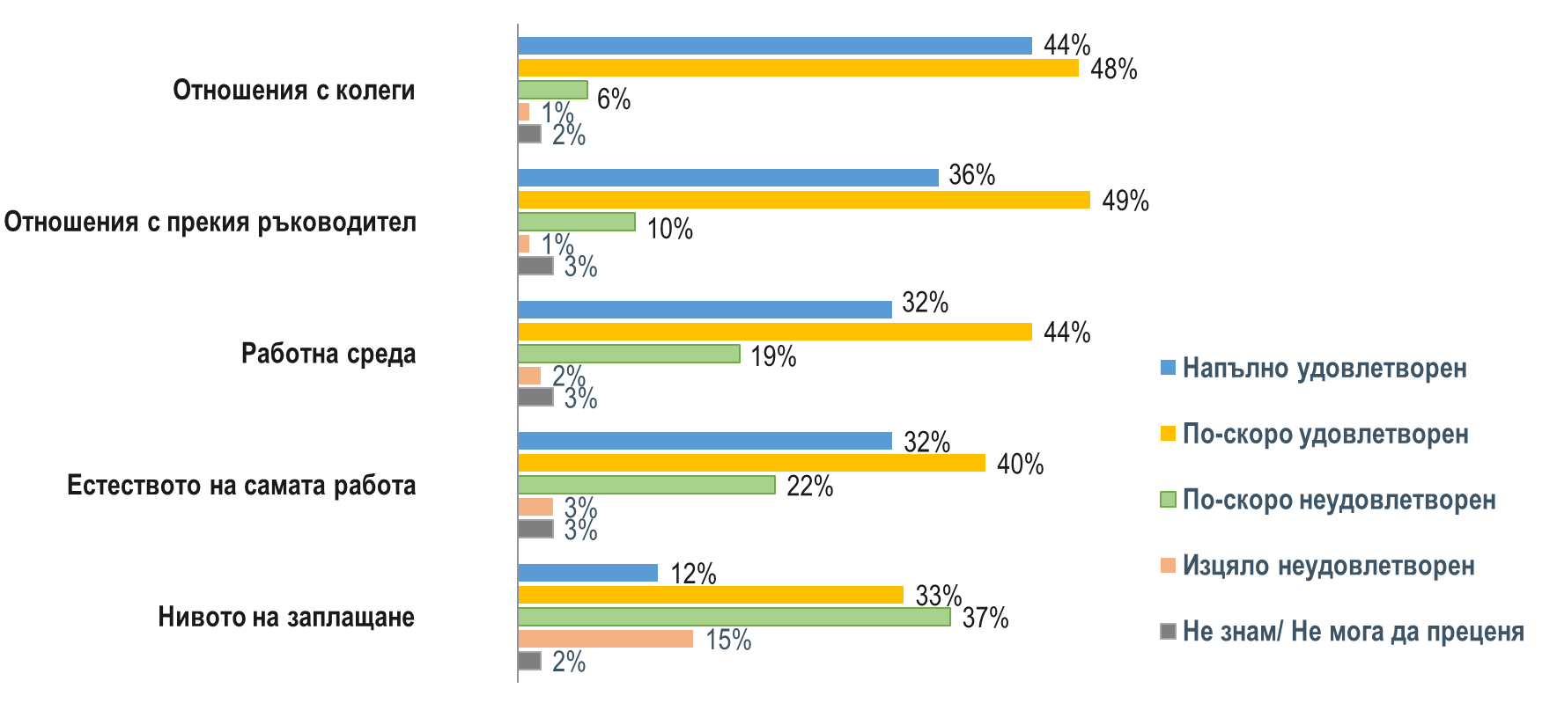
92% от работещите млади са удовлетворени от работата с колегите си, а 75% от отношението с прекия си началник. Висока степен на удовлетвореност се отчитат и по отношение на работната среда, където 76% отговарят положително. Естеството на работа също се явява с високи нива на удовлетвореност – 72% от работещите млади отговарят положително. За сметка на вече изброените компоненти в работата, където дяловете на работещите млади, отговарящи положително, са доста високи, то по отношение на работната заплата – се вижда промяна – 45% отговарят положително, докато 52% са неудовлетворени.
14% търсят нова работа, докато 40% нямат такова намерение. Висшистите в най-големи дялове не биха си сменяли работата за сметка на хората с по-ниска образователна степен. Процес на търсене на нова работа се вижда и по отношение на големината на населеното място – с намаляване на населението се увеличава делът на посочващите, че си търсят друго работно място.
Паритет се отчита при въпроса свързан с намирането на работа – 46% посочват, че са си намерили работа лесно, докато 45% са на обратното мнение. Тук можем да отбележим отново ефекта на образованието. Хората с висше образование в много по-лесно са намерили своята работа за сметка на хората с по-ниско образование. Няма динамика по отношение на пола.
Един от важните въпроси е свързан с това дали младите хора работят по специалността си или не. Малко над една трета от младите хора работят по специалността си, докато 53% посочват отрицателен отговор. В най-голяма степен младите висшисти работят по специалността си. 17% от хората на възраст 15-29 г., които работят, нямат специалност/квалификация.
Ниското заплащане се явява основна причина за смяна на работното място. Едва 14% са си сменили работата поради намирането на по-добра работа. С дялове по 13% са съответно съкращение и нередовно плащане от страна на работодателите.
В структурата на безработните лица особено място заема младежката безработица (Youth unemployment). Различното по отношение на младежката безработица се съдържа във възрастовите граници. В средносрочен план намаляването на безработицата и повишаването на заетостта сред младите хора се разглежда като основен фактор за постигането на целите, заложени в стратегията Европа 2020.
Съгласно действащото законодателство в Република България, на 16 години младият човек става трудоспособен, като започването на работа на по-ранна възраст е при условията на специална закрила.
Безработицата в България през 2018 година регистрира устойчива тенденция на спад, след като показателят намалява от 5,7% през първото тримесечие до 4,7% в края на четвъртото. Данните за младежката безработица (хора между 15-29 навършени години) също показват понижение – до 7,4%. При мъжете коефициентът на безработица (15-29 навършени години) е 8,4%, а при жените - 6%, като за посочения период намалява съответно с 1.1 и 3.3 процентни пункта.

Основни показатели на пазара на труда сред младите хора (2018 г.):
Заети по данни на НСИ^{[2]} |  | 2008 | 2009 | 2010 | 2011 | 2012 | 2013 | 2014 | 2015 | 2016 | 2017 | 2018
Заети младежи на 15-29 години | Бр.  Хил. | 578,8 | 536,7 | 475,4 | 502,2 | 488,6 | 463,4 | 464,9 | 465,9 | 440,3 | 448,9
Коефициент на младежка безработица | % | 9,4 | 11,9 | 17,6 | 19,1 | 20,8 | 21,8 | 17,7 | 14,4 | 12,2 | 9,9 | 7,4
Регистрирани безработни младежи до 29 г. | Средно год. бр. | 41 657 | 51 335 | 63 500 | 63 690 | 74 779 | 74 720 | 64 122 | 51 680 | 37 998 | 32  995 | 27 722

неучащи и неработещи
В този блок въпроси са попаднали младежи, отговорили, че не учат и не работят. Броят им е 378 души. И тук анализът по различните демографски групи е относителен поради малките натрупвания в групите.

В най-голям дял младите хора попадащи в групата на неучащи и неработещи са завършили средното си образование и не искат да продължат да учат – близо една трета. 23% са решили по собствено желание да не учат. Сключването на брак и раждането на дете се явява трета причина за отказ от продължаване на образование. Ниски дялове се отчитат по отношение на изключване от училище и липса на финансова възможност.
Вие лично защо не учите в момента?
Въпрос с предварително зададени опции База: 387 души
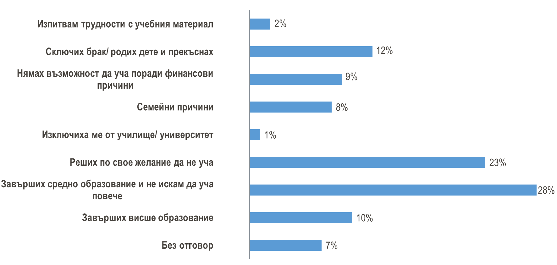
52% от младите хора в тази категория не биха искали да продължат да учат, докато 36% биха искали.
Положителна тенденция, която можем да отчетем е че 45% от тези хора в момента на проучването си търсят работа, но не могат да намерят. Данните показват, че населеното място има особено значение в това отношение, като младежите в малките населени места и селата в по-голям дял отговарят на този въпрос именно с опцията – „търся, но не намирам.“ Тук е обективният факт за по-малкото възможности в работно отношение, което се среща в малките населени места и селата.
54% от всички неработещи и неучащи млади не са регистрирани в Бюрото по труда, а едва 22% са регистрираните Това проучване ясно сочи, че официалният държавен посредник между безработните и пазара на труда се оказва не толкова ефективен инструмент. Предпочитаните начини за намиране на работа са чрез приятели, роднини, близки и през интернет сайтове, предлагащи работни места. 46% от младите хора от тази група търсят работа чрез приятели, 39% чрез близки/роднини, а на трето място се явява едва Бюрото по труда с 25% дял.

учащи млади – неработещи и работещи
Броят на младежите, отговарящи на категорията „учащи – работещи/ неработещи млади“ е 946. И тук анализът по различните демографски групи не е представителен за тази група в национален план.

31% от попадащите в тази категория учат в университет, редовно обучение, 60% учат в държавно училище, а едва 7% учат задочно/дистанционно. 79% от младите хора оценяват, че знанията, които получават в училище/университет са им от полза, като едва 12% са на обратното мнение.
Кое от следните неща се отнася до Вас?
Въпрос с предварително зададени опции База: 946 души
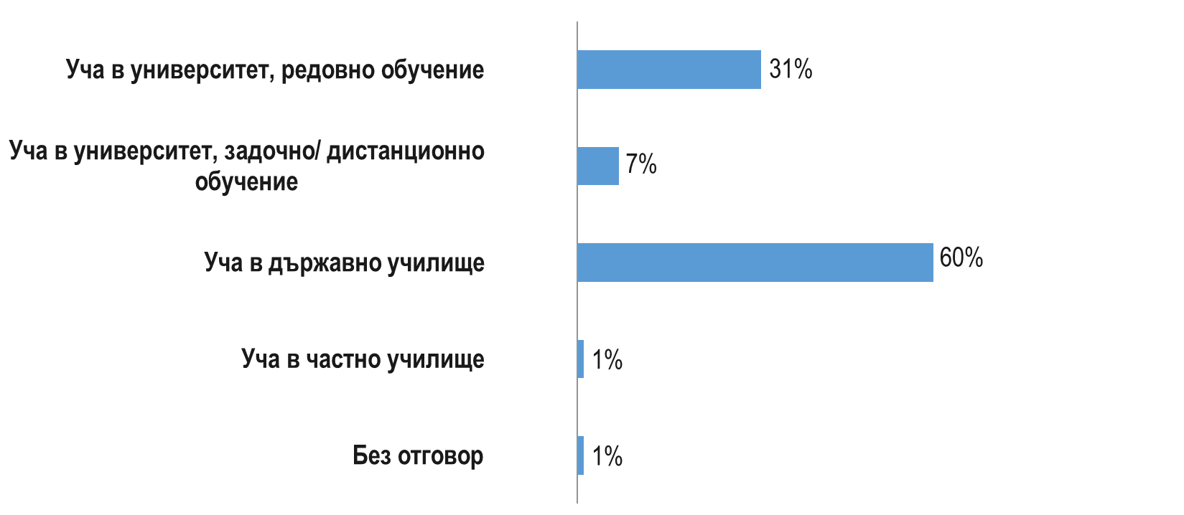
Един от ключовите въпроси е свързан с намеренията на тези млади хора след завършване на образованието им. Най-голям дял от тях ще продължат да учат в по-висока образователна степен в страната – 41%, 8% в чужбина. Прави впечатление, че младите хора в по-голям дял биха потърсили работа първо в населеното място, където живеят за сметка на тези, които биха потърсили работа в друг град.
Едва 8% от младите хора, които се образоват и работят, или не работят, биха заминали да работят в чужбина.
Едва 15% от младите хора, които попадат в тази група получават държавна стипендия. Тук прави впечатление разликата по пол, където 20% от жените получават стипендия за сметка на 10% при мъжете.

компетенции и умения

В съвременният свят, в който живеят младите хора, освен образование са необходими и много други предпоставки, умения, знания, за да бъдат успешни. Компетенциите и уменията са важни не само, за да се реализират успешно на пазара на труда, но и са важен фактор за успешното социализиране и позиции в обществото. В проучването са заложени индикатори за проследяване на уменията и компетенциите на младите хора.
Вие лично имате или нямате някакъв документ за професионална квалификация или документ, придобит от неформално обучение?
Въпрос с предварително зададени опции База: 2500 души
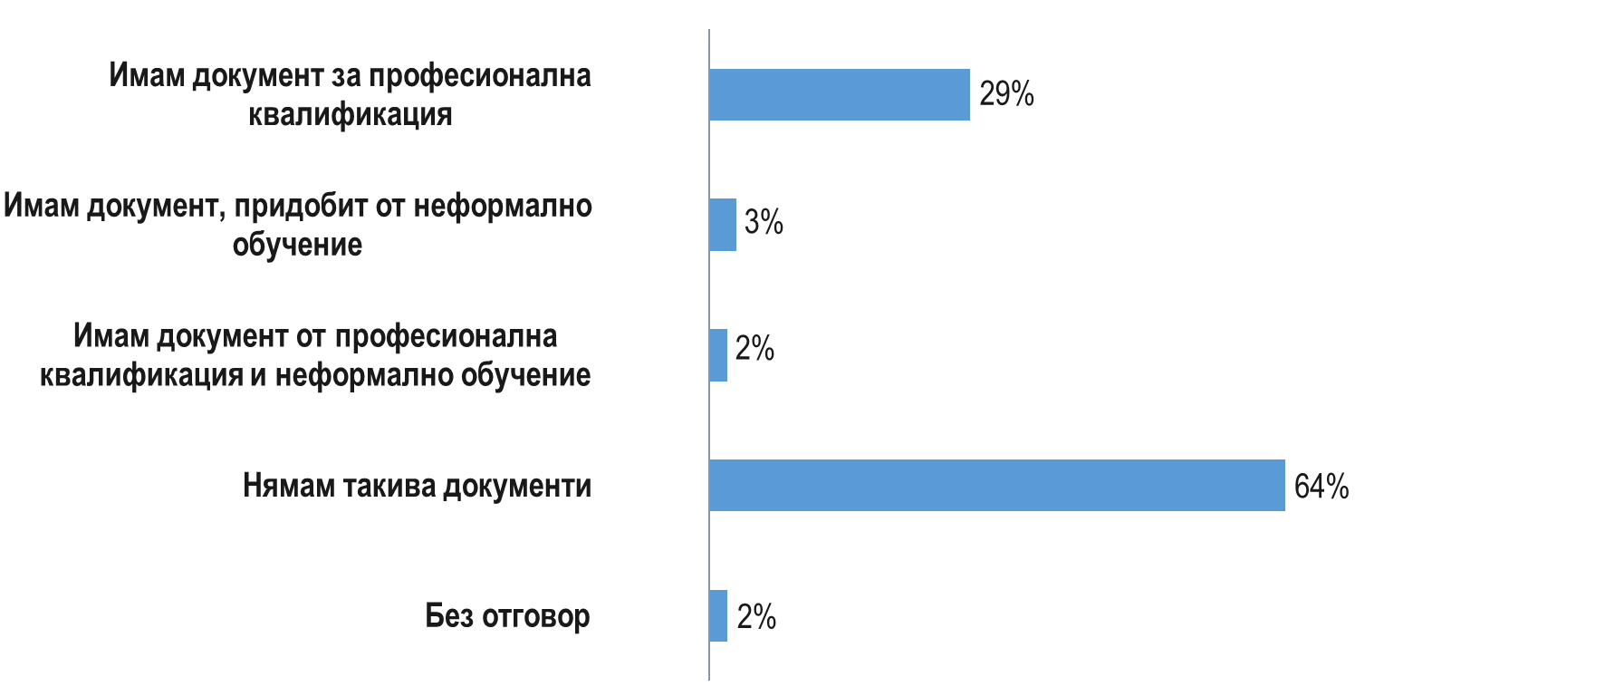
Близо една трета от българските младежи декларативно посочват, че имат документ за професионална квалификация. Естествено, младите хора между 15-19 г. в най-малък дял имат такъв документ, докато близо половината от младите на възраст 25-29 г. имат такъв документ. Остават ниски дяловете на млади хора, които имат документи за неформално обучение. Данните отново потвърждават, че темата за неформалното образование все още не е популярна сред младите хора. С оглед на възможностите, които неформалното образование предоставя, е необходимо да се вземат целенасочени мерки в тази посока. Ниските нива на самоинициативност или търсене на възможности за неформално образование показват, че трябва да бъдат взети мерки към налагане на разбирането, че неформалното образование дава много възможности – например, че позволява на хора да се справят с определени здравословни, личностни, когнитивни, емоционални, образователни или социални дефицити, чието овладяване или/и преодоляване формалната образователна система не успява да управлява. Налагането на разбирането, че неформалното образование чрез алтернативните пътища за учене и обучение повишават собствения капацитет за справяне с реални или потенциални социални рискове в живот.
Много нисък дял се отчита на млади хора, които са участвали в неформално образование – 7% са участвали веднъж и 7% са участвали няколко пъти. Тук трябва да имаме предвид, че в някакъв процент от младежите имат субективното усещане, че полученото образование и знания в училище или университет са достатъчни за тях и поради тази причина не чувстват необходимост относно допълнително квалифициране. От друга страна трябва да отчитаме и факта, че друга част от младежите свързват допълнителната квалификация с финансови средства, което често е спирачка към по-сериозния стъпки за търсене на информация и включване в подобен тип курсове.
Едва 23% от младите хора имат планове в бъдеще да се включат в такъв тип обучения и курсове. Остава висок делът на тези, които не искат. 74% не търсят в момента информация за квалификационни курсове. Делът на тези, които търсят е едва 9%.
Вие лично можете или не можете да работите с компютър?
Въпрос с предварително зададени опции База: 2500 души
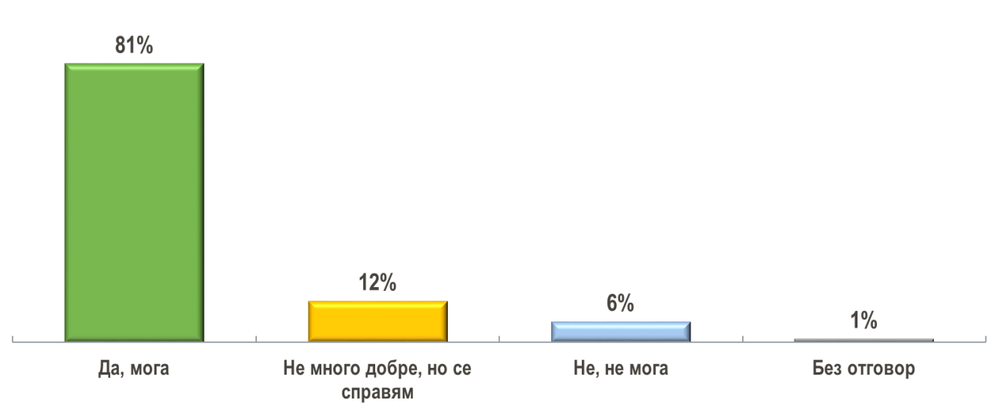
81% от младите хора посочват, че могат да работят с компютър, а 12% не могат добре, но се справят. Тези, които са посочили, че не могат добре, но се справят, са в най-голям дял с основно или по-ниско образование, от ромски произход и живеещи основно в села.
Телефонът е основният инструмент, през който младите хора използват навсякъде Интернет – две трети. 26% използват Интернет най-често у дома. Няма особена изненада, че 87% от младите хора го ползват всекидневно. Основно Интернет се ползва за социалните мрежи – 38%. 30% от младите хора го използват, както за работа, така и за забавление. Близо 20% го ползват основно, за да се информират.
Владеенето на чужд език разкрива повече възможности пред младите хора особено в сферата на кариерното развитие. Възможностите за изучаване на чужди езици стават все повече не само в образователните структури и съответно резултатите в това отношение при новите поколения в сравнение с по-възрастните е в полза на новите поколения. Данните показват, че 66% от младите хора знаят чужд език, а 34%, че не владеят. 85% от хората с висше образование отговарят положително.
Данните показват, че младежите във възрастовата категория 25-29 г. (35%) не владеят чужд език, при най-младите (15-19 г.) този дял е – 32%. Това дава основание да прогнозираме, че постепенно ще се увеличава все повече делът на младите хора в България, които владеят чужд език. Ползването на социални мрежи, както и изискванията на времето, в което живеем, ще създава все повече „натиск“ в младите хора да изучават чужд език.
Английският език е основният чужд език, като над 83% от владеещите чужд език ползват. Турският заема втора позиция, като практически почти всички от посочилите, че владеят този език са от турски етнически произход, но и една трета от младежите от ромски произход го ползват. На трето място се подрежда немският език – 17%.
Вие лично какъв език/ езици владеете?
Въпрос с предварително зададени опции База: 2500 души
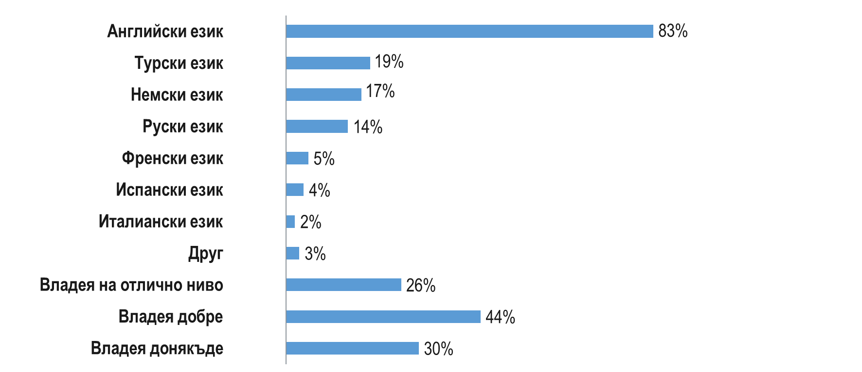

свободно време
Свободното време е една от основните ценности днес. Участието в дейности в свободното време допринася за физическото и психическото благополучие на личността и за качеството на нейния живот като цяло (Roberts: 2016). Данните сред българските младежи показват два типа начина на прекарване на свободното време, които най-общо могат да бъдат описани като пасивен и активен. Активният начин на прекарване на свободното време е свързан с дейности извън дома на респондента и включва други хора: излизане с приятели, спорт, занимания с хоби, посещения на театър/кино и т.н. Пасивните начини на прекарване на свободното време са свързани с дейности основно в дома на респондента: гледане на телевизия, слушане на музика, занимания на компютъра и т.н. В западната литература се е наложила концепцията за „свиването“ на свободното време с жизнения цикъл на индивида (Gershuny: 2003; Roberts et al: 2017), според която с прехода от младостта към зрелостта времето, отделяно за свободни занимания, намалява независимо от личните предпочитания и това е свързано най-вече със създаването на семейство.
Един от важните индикатори за ценностните нагласи на младите хора е свързано с четенето на книги. Четенето на книги е рядко занимание за съвременния млад човек. Днес, световните проучвания показват, че младите хора много по-рядко четат книги за сметка на по-възрастните и основните им източници на информация са свързани с ползването на Интернет.
70% от младите хора в страната посочват, че не четат книга в момента, докато 28% четат. Данните очертават, че 60% от жените не четат книги за сметка близо 80% от мъжете. Не се отчита особена динамика по отношение на възрастовите групи, като впечатление прави, че най-младата група – 15-19 г. едва 30% четат книги. Като излезем от данните свързани с регистриране на четящите в момента на провеждане на проучването, важен индикатор за това, колко четат младите хора в България е колко книги четата на годишна база. 47% от младите хора не четат книги. До две книги четат 16%, над 6 книги също делът е 16%. С най-голям дял са между 3 и 5 книги – 22%.
Вие лично приблизително колко книги четете за една година?
Въпрос с предварително зададени опции База: 2500 души
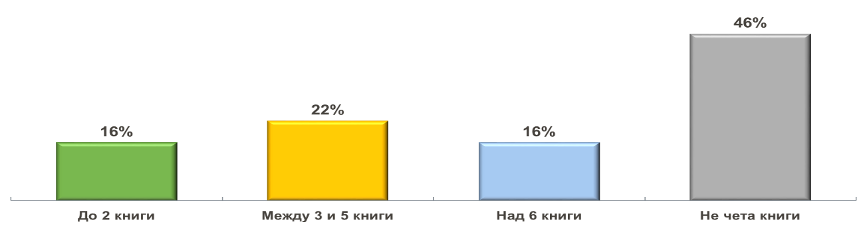
В сравнение с младите хора в останалите държави в Европейския съюз, то българските младежи са в дъното на класациите по четене на книги. Тук трябва да имаме предвид, че в последните години, особено след демократичните промени и социално-икономическите и политически трусове има промяна в мисленето на българите спрямо книгата като ценност. Липсата на възпитание от родителите в младите хора по отношения на четенето, промяната в културната среда чрез навлизането на интернет, социалните мрежи, както и все по-забързаното ежедневие днес водят до такъв тип резултати по отношение на потреблението на книги.
В най-голям дял четящите младежи си закупуват книги от книжарници – 28%, следван от вземане на книги назаем – 24%. 16% от младите хора свалят книги онлайн. Съвсем естествено живеещите в малките населени места и селата в по-голям дял вземат книги от библиотека/ читалище поради липсата на други опции.

Вие лично от къде най-често си купувате/ вземате книги?
Въпрос с предварително зададени опции База: 2500 души
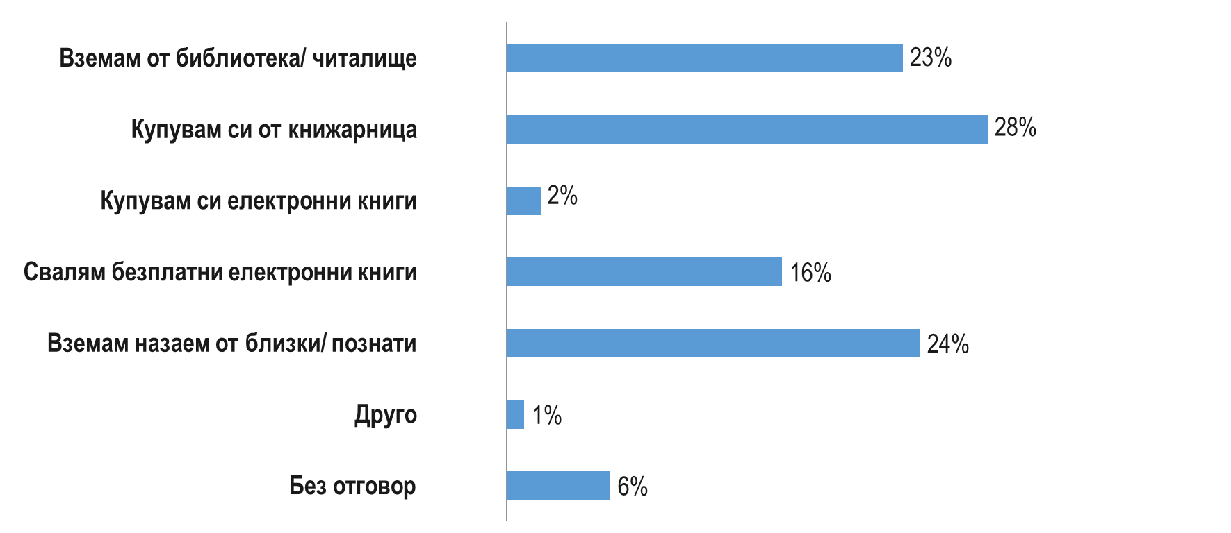
Видно е че в голяма степен населеното място оказва влияние по отношение на начина на купуване/вземане на книги. В малките населени места и селата основният начин – 13% от младежите свалят безплатни електронни книги, докато този дял е 20% при младежите живеещи в столицата. Ползването на интернет изравнява възможностите в определени сфери при младежите в малките населени места спрямо тези в големите.
В контекста на всички изследвани теми, то темата как младежите използват свободното си време, има съществено значение за разбирането на българските младежи. Данните показват, че за 86% от младежите излизането с приятели е най-честия начин за прекарване на свободното време. За българските младежи поддържането и изграждането на приятелски отношения е същностна част от живота им. На второ и трето място за запълване на свободното време е гледането на телевизия и слушането на музика.
Нормални са по-ниските дялове по отношение на ходене на кино/ театър сред младежите. За обективен анализ на данните трябва да отчитаме и неравномерното разпределение на такъв тип обекти спрямо населеното място – 22% от младежите живеещи в столицата ходят на кино/театър, докато само 5% при младежите, живеещи в селата. Трябва да се има предвид, че по-малките населени места не дават толкова лесен достъп до културни институти в сравнение с големия град.
Как обикновено (най-често) прекарвате свободното си време?
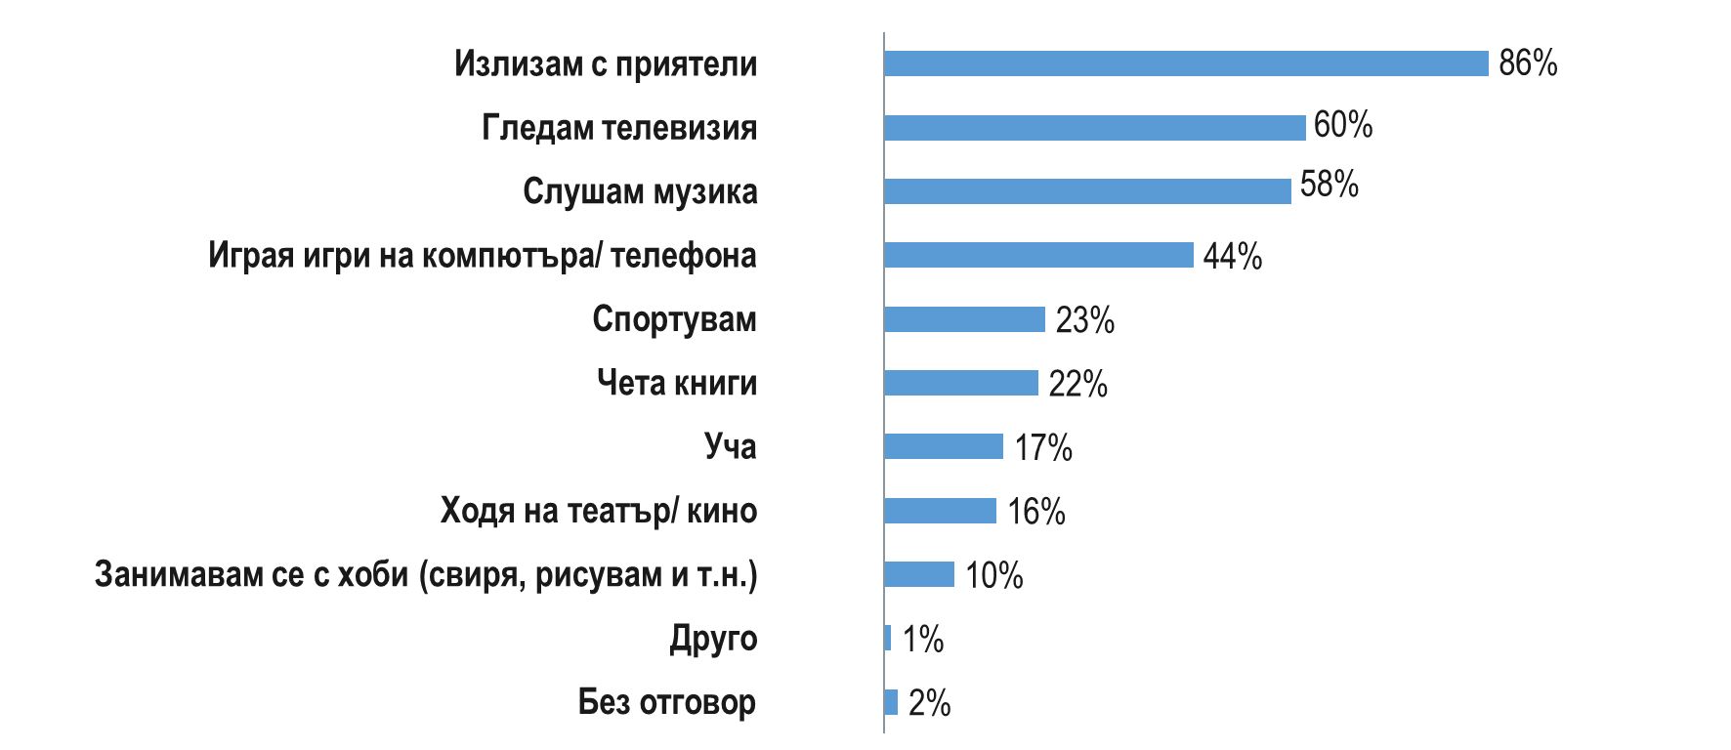
Положителна картина можем да отчетем по отношение на данните, че 17% от младежите прекарват свободното си време в учене: 34% от младежите на възраст 15-19 г. и 4% от тези между 25-29 г. Данните показват, че хората, които все още са част от образователните институции в по-голяма степен са склонни да прекарват и свободното си време в учене.
Малък е делът на младите хора, които се занимават с хоби – едва 10%. Младите на възраст 15-19 г. в най-голям дял практикуват някакъв вид хоби в сравнение с другите възрастови категории. Тук трябва да имаме предвид, че най-младите са най-склонни да експериментират и пробват модерни неща за сметка на по-големите от тях.

IV. РЕАЛИЗИРАНИ МЕРКИ И АНАЛИЗ НА СЪСТОЯНИЕТО В СЪОТВЕТСТВИЕ СЪС СТРАТЕГИЧЕСКИТЕ ЦЕЛИ НА
НАЦИОНАЛНА СТРАТЕГИЯ ЗА МЛАДЕЖТА (2010-2020)
В тази част на доклада ще бъдат представени обобщената информация за дейностите на различни институции имащи отношение към младежите и резултатите от проведеното проучване за 2018 г. сред младежи във възрастовата категория 15-29 г. Компилирането на подходите за проучване на нагласите на младите хора в определените приоритетни области, както и изпълнение задачи и приоритети от страна на държавните институции дава възможност за многопластово разглеждане на тази тема. Чрез въпросника за проучването може да се отчете мнението на младите хора спрямо приоритетните области, както и да се погледне по-задълбочено върху тях на база на демографските характеристики на младите хора. Хората на възраст 15-29 г. са най-динамичната възрастова група, която преминава през различни житейски ситуации и е необходимо внимателно тези факти да бъдат отчитани.

- НАСЪРЧАВАНЕ НА ИКОНОМИЧЕСКАТА АКТИВНОСТ И КАРИЕРНОТО РАЗВИТИЕ НА МЛАДИТЕ ХОРА
  - РЕАЛИЗИРАНИ МЕРКИ И ДЕЙНОСТИ

Делът на преждевременно напусналите образователната система на възраст 18-24 навършени години за 2018 г., е 12.4 %, което е понижение с 0,3 процентни пункта в сравнение със стойността през 2017 г. В периода от 2013 г. до 2016 г. стойността на този дял расте, а през 2017 г., стойността му се понижава с 1,1 процентни пункта в сравнение със стойността през 2016 г. Налице е оформяне на краткосрочна положителна тенденция, свързана с понижаване на дела на преждевременно напусналите образователната система в България през последните 2 години, което е видно от следната диаграма:

Диаграма № 1. Дял на ПНУ в периода от 2012 до 2018 г.
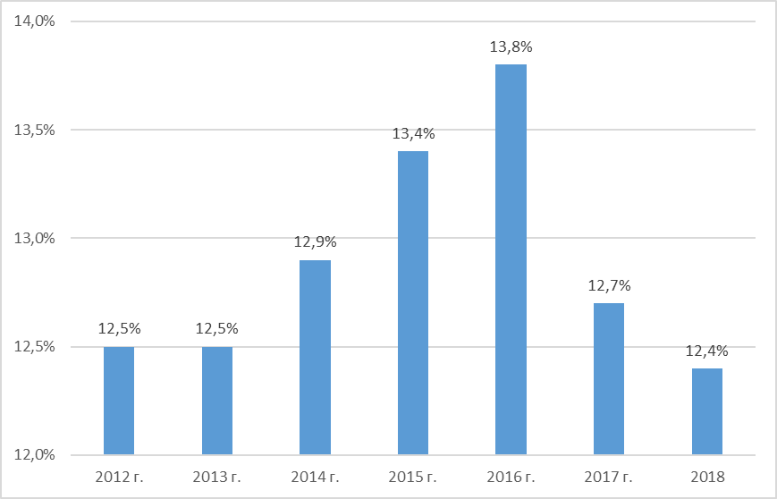
Значителното понижаване дела на преждевременно напусналите образователната система (12.4% за 2018 г. спрямо 13.8% за 2016 г.) сочи за ефективност на синхронизираните съвместни усилия на институциите по посока на обхващане на децата и учениците в предучилищното и училищното образование и намаляване дела на отпадналите от училище и преждевременно напусналите училище.
Във връзка с горепосоченото са предприети следните мерки:
1. Разработен е План за 2018-2020 г. за изпълнение на Стратегията за намаляване дела на преждевременно напусналите образователната система 2013-2020 г. (Стратегията). Планът е приет с Протоколно решение 18.13 на Министерския съвет (МС) от 02.05.2018 г.;
2. Разработен е и е внесен в МС междинен доклад за изпълнението на Стратегията за 2018 г.;
3. Актуализиран е съставът на Координационно звено по изпълнение на Споразумението за реализация на Стратегията за намаляване на дела на преждевременно напусналите образователната система (2013-2020 г.).
В допълнение с Постановление № 100 на Министерския съвет от 08.06.2018 г. (ПМС 100) се създаде постоянно действащ Механизъм за съвместна работа на институциите по обхващане и включване в образователната система на деца и ученици в задължителна предучилищна и училищна възраст и сътрудничеството с всички заинтересовани страни за формиране на устойчива, интегрирана политика и ангажираност на всички отговорни институции за осигуряване на правото на образование на всяко дете и ученик. Поддържа се и развива Информационна система за реализация на Механизма, която предоставя интегрирана електронна среда и осигурява информационна база за деца и ученици на възраст от 5 до 18 години, които не са обхванати в образователната система, за които има риск от отпадане от училище или са напуснали преждевременно образователната система.
От началото на септември 2018 година на терен са работили 1239 екипа с общо 10 030 представители на различни институции, които извършват активна дейност в цялата страна за обхождане на адресите на необхванатите в образователната система деца и ученици в задължителна училищна възраст от 5 до 16 години (родени в периода 2002 – 2013 година).
Необхванатите в образователната система към 15-ти септември 2018 година са посочени в следната таблица:
Набор | Брой необхванати
2002 | 5021
2003 | 4665

От тях отпаднали ученици, които през втория срок на учебната 2017/2018 са били в образователната система, а не са записани за новата 2018/2019 учебна година, са:

Набор | Брой отпаднали
2002 | 1645
2003 | 1396
Върнати и новозаписани ученици, които през втория срок на учебната 2017/2018 не са били в образователната система, а са записани за новата 2018/2019 учебна година, са посочени в следната таблица:
Набор | Брой върнати
1999 | 173  от тях 7 до момента никога не са били част от образователната система
2000 | 265
2001 | 360
2002 | 460
2003 | 536
Резултатът за деца и ученици от 5 до 16 години е следният:
1. за учебната 2017/2018:
а. върнати общо – 23 900;
б. върнати и задържани – 21 776;
в. върнати и повторно отпаднали – 2124;
г. новоотпаднали – 12 802.
2. за учебната 2018/2019 (към дата 01.12.2018):
д. върнати общо – 17 990 включително новозаписаните (в доклада към Координационното звено по Механизма в началото на учебната година бяха 16 858 общо, тоест през октомври – ноември са върнали още 1 132);
е. върнати и задържани – 17 723;
ж. върнати и повторно отпаднали – 267;
з. новоотпаднали – 24 336 (от които 13 270 родени след 2003 г. включително и 11 066, родени от 1999 до 2002 включително).
Обхванатите ученици са насочени в професионални паралелки със специалности, които са по секторната икономика на съответната община, като се подпомага мотивацията за завършване на средно образование със степен на професионална квалификация и гарантиране на професионална реализация.
Активно се работи за реинтеграцията в образователния процес на върнатите в училище отпаднали ученици в зависимост от възрастта; за подбор и насочване към точно определена професия, отговаряща на профила на конкретното лице, което ще бъде насочено към обучение чрез работа. Провеждат се дейности съвместно с образователни медиатори, които подпомагат учителите при осъществяване на връзките с родителската общност, организират се срещи-дебати с родителите в рамките на родителски клубове, в т. ч. и решаване на казуси, произтичащи от слаба мотивация за учене и традицията на ранните бракове. Прилага се комплексен модел ориентиран към равномерното насочване на учениците към всички училища за постигане на пълен обхват, социализация и адаптация, преодоляване на негативните обществени нагласи и предотвратяване на вторична сегрегация. Активно се работи с неправителствени организации. Създават на клубове по интереси в училища, които дават възможност на учениците да използват пълноценно свободното време, да изграждат умения за сътрудничество и взаимодействие и формират чувство на принадлежност към училищната общност, както и насочване за ползване на социални услуги.
Изпълнението на мерките и отговорностите на всички заинтересовани институции, предвидени в нормативния акт, ще доведе до обхващане и включване в образователната система и предотвратяване на ранно отпадане на децата и учениците в задължителна предучилищна и училищна възраст.
Министерството на образованието и науката изпълнява проект „Нов шанс за успех”, процедура чрез директно предоставяне на конкретен бенефициент BG05M2 ОP001-3.004 „Ограмотяване на възрастни – фаза 1” по Оперативна програма „Наука и образование за интелигентен растеж (2014-2020)”. Основната дейност по проекта е насочена към неграмотни и слабограмотни лица над 16 години и се състои в провеждане на курсове за ограмотяване на възрастни и на курсове за придобиване на компетентности от прогимназиалния етап на основното образование. Общо по проекта до момента са обхванати 1 343 лица на възраст до 29 години. Срокът за изпълнение е 31 август 2019 г. Индикаторът за резултат по проекта (дял на получилите удостоверения за успешно завършени курсове по ограмотяване или за придобиване на компетентности от прогимназиалния етап на основното образование) ще се отчете в края на периода за изпълнение.
Броят на обучаваните студенти под 29 години за учебната 2017/2018 година е 152 643. Дипломираните студенти до 29 г. за календарната 2018 година са 34 157.
През 2018 г. са проведени ежегодните конкурси в областта на науката – Национален конкурс „Млади таланти“ и Национален конкурс за съществен принос в науката за определяне на наградите „Питагор“ .
В конкурса „Млади таланти“ са участвали 67 ученици на възраст 15-20 години с 47 проекта. Наградените проекти са 3 (с 4 участника), получилите поощрителни награди са 2 проекта (с 2 участника). Наградният фонд е с общ размер от 6 500 лв. Победителите са представили страната на Европейския конкурс за млади учени и на Европейското научно изложение.
В Националния конкурс за наука „Питагор“ с участие на млади български учени през 2018 г. са номинирани 6 млади учени, като в категорията „Млад учен“ е определен един носител на голямата награда „Питагор“ на стойност 10 000 лв.
Министерството на образованието и науката подкрепя ежегодно организирания от Британския съвет конкурс „Лаборатория за слава FameLab”. През 2018 г. в него са взели участие над 350 ученика, като съфинансирането от страна на МОН е в размер на 19 000 лв.
През 2018 г. Министерството на финансите (МФ) се присъединява към организираната от Администрацията на Министерския съвет – Централизирана кампания за студентски стажове. Програмата за студентски стажове в държавната администрация предоставя възможности за провеждане на пълноценни стажове за талантливи български студенти в структурите на държавната администрация на всички нива и в цялата страна. Стажантската програма е с фокус върху придобиването на практически опит, нови професионални умения и запознаване с държавната администрация.
През 2018 г. МФ обявява 15 стажантски позиции като общо 10 студенти на възраст между 21 и 24 години реализират успешно стажове в министерството с продължителност от 10 до 45 работни дни, в периода от 1 юли до 30 септември 2018 г.
Програмата студентски стажове в държавната администрация предоставя възможност на студенти от български и чуждестранни висши училища да проведат пълноценен стаж и в структурите на Националната агенция за приходите (НАП). Основни цели на програмата са да предостави възможност на студентите за придобиване на практически опит, усвояване на професионални умения и придобиване на основни знания за структурата на държавната администрация. Студенти проявили желание за стаж през 2018 г. са основно от направления „Икономика“ и „Администрация и управление“, като общият брой на проведени практики в структурите на НАП е 31. Забелязва се намаляване на интереса към провеждане на студентски практики в НАП, като през 2017 г. стажантите са били 81. Тенденцията за намаляване на търсенето се наблюдава от няколко години, като част от факторите, които оказват влияние върху интереса на стажантите са съществуващата динамика на пазара на труда, възможностите за провеждане на платен стаж в частни организации и временната заетост. Ефектът от провеждането на стажантските програми върху младите хора е основно свързан с обвързване на теоретичните знания и реалното им прилагане в работна среда.
Със съдействието на Агенция „Митници“ студенти от 3 и 4 курс в Стопанска академия „Димитър А. Ценов“ – Свищов са присъствали на редовно заседание на работната група „Митнически съюз“ към Съвета на Европейския съюз, която разглежда въпроси, теми и досиета, свързани с митническото законодателство на Съюза и координира отношенията в митническата област с държави извън ЕС и представя общата позиция на ЕС в Световната митническа организация. Проведен е и майсторски клас по митнически контрол за студенти от Стопанска академия „Димитър А. Ценов“ – Свищов на тема: „Сигурна бизнес среда за икономическо развитие“.
Насърчаването на икономическата активност, подпомагането на включването в заетост и намаляването на безработицата сред младежите и през 2018 г. продължава посредством прилагането на Гаранцията за младежта. В резултат от целенасочената работа с регистрираните безработни младежи, през 2018 г. са постигнати следните резултати:
- Броят на регистрираните безработни младежи до 29 г. към 31.12.2018 г. е 27 722, с 5 273 по-малко в сравнение с 31.12.2017 г.;
- Делът на безработните младежи до 29 г. в общия брой безработни също намалява: 13.8 % през декември 2018 г. при 14.2 % през декември 2017 г.;
- От общия брой новорегистрирани през 2018 г. безработни младежи до 24 г. (28 065 лица), 18 724 безработни младежи (67%) са включени в обучение или заетост.
Регистрираните безработни младежи до 29 г. са 26 785 лица средно през 2018 г., а делът им сред всички безработни представлява 13.2%. Паралелът с 2017 г. показва намаление в абсолютен брой, изразяващо се в 20.3% (6 815 лица), а относителният дял спрямо общия брой регистрирани безработни намалява с 1.0 пр. п. Безработните младежи с висше образование представляват 15.6% (при 14.7% през 2017г.) от всички регистрирани младежи до 29 г. Намалява делът на младежите с основно и по-ниско образование – 40.7% от регистрираните безработни младежи до 29 г., като се отчита спад на относителния им дял с 3.1 пр. п. спрямо 2017 г. Младежите със средно образование представляват най-многобройната група и се увеличават и делът им достига 43.6% от всички регистрирани безработни младежи до 29 г. (при относителен дял от 41.5 % през 2017 г.). В същото време в най-голяма степен намалява и делът на младежите без квалификация и специалност и те представляват 57.5% от общия брой на безработните младежите до 29 г. (при 59.7% през 2017 г.).
Табл. 1.
Образователна структура на регистрираните безработни младежи
(средногодишен брой)
Показатели | 2018 г. | Годишен прираст |  | 2017 г.
Показатели | 2018 г. | брой | % | 2017 г.
Безработни лица - всичко | 202 995 | -33 757 | -14,3 | 236 752
Безработни младежи – 15-29 г. (вкл.) | 26 785 | -6 815 | -20,3 | 33 600
Висше образование
Младежи до 29 г. (вкл.) | 4 186 | -754 | -15,3 | 4 940
Средно образование
Младежи до 29 г., (вкл.) | 11 691 | -2 261 | -16,2 | 13 951
Основно и по-ниско образование
Младежи до 29 г. (вкл.) | 10 909 | -3 800 | -25,8 | 14 709
Без образователна степен
Младежи до 29 г. (вкл.) | 496 | -87 | -14,9 | 583

Табл. 2.
Професионална структура на регистрираните безработни младежи (средногодишен брой)
Показатели | 2018 г. | Годишен прираст |  | 2017 г.
Показатели | 2018 г. | брой | % | 2017 г.
Безработни лица – всичко | 202 995 | -33 757 | -14,3 | 236 752
Безработни младежи – 15-29 г. (вкл.) | 26 785 | -6 815 | -20,3 | 33 600
Работническа специалност
Младежи до 29 г. (вкл.) | 4 768 | -889 | -15,7 | 5 657
Специалисти
Младежи до 29 г. (вкл.) | 6 614 | -1 282 | -16,2 | 7 896
Без специалност и квалификация
Младежи до 29 г. (вкл.) | 15 404 | -4 644 | -23,2 | 20 047

Новорегистрираните младежи до 29 г. през 2018 г. са 5 500 лица средно на месец, като в числово изражение намаляват със 17% при сравнение на годишна база. Представляват 22.2% от всички новорегистрирани през разглеждания период (при 24.5% през 2017 г.).
Данните от Наблюдението на работната сила (провеждано от НСИ) за четвъртото тримесечие на 2018 г. показват, че коефициентът на безработица за възрастовата група 15-29 навършени години е 7.4% – с 2.0 пр. п. по-нисък в сравнение с четвъртото тримесечие на 2017 г.
Данните от административната статистика на Агенцията по заетостта показват намаление в броя на регистрираните безработни младежи през 2018 г., в сравнение с 2017 г., както общо за страната, така и по области (с изключение на Разградска, Търговищка и Хасковска области).

Регистрирани безработни лица по области (брой)
ОБЛАСТ | към 31.12.2017 г. |  | към 31.12.2018 г.
ОБЛАСТ | Регистрирани безработни лица общо | от тях младежи до 29 г. (вкл.) | Регистрирани безработни лица общо | от тях младежи до 29 г. (вкл.)
1 | 2 | 3 | 4 | 5
За страната | 232 066 | 32 995 | 201 466 | 27 722
Благоевград | 16 228 | 2 637 | 15 220 | 2 208
Бургас | 12 242 | 1 840 | 10 688 | 1 421
Варна | 11 120 | 1 602 | 9 199 | 1 326
Велико Търново | 7 398 | 1 055 | 6 164 | 875
Видин | 6 200 | 890 | 5 656 | 787
Враца | 10 498 | 1 708 | 9 061 | 1 318
Габрово | 2 370 | 320 | 2 063 | 311
Добрич | 6 431 | 738 | 5 213 | 582
Кърджали | 6 594 | 668 | 5 745 | 548
Кюстендил | 5 096 | 777 | 4 611 | 729
Ловеч | 6 075 | 911 | 5 260 | 794
Монтана | 8 088 | 1 217 | 7 352 | 1 039
Пазарджик | 11 888 | 1 777 | 10 500 | 1 484
Перник | 3 230 | 445 | 2 764 | 352
Плевен | 11 807 | 1 697 | 10 296 | 1 436
Пловдив | 15 915 | 2 730 | 13 818 | 2 238
Разград | 5 985 | 594 | 5 395 | 609
Русе | 6 563 | 853 | 5 865 | 706
Силистра | 6 106 | 730 | 5 552 | 675
Сливен | 8 907 | 1 445 | 7 550 | 1 207
Смолян | 6 555 | 643 | 5 671 | 538
гр. София | 14 305 | 1 936 | 12 101 | 1 415
Софийска | 8 011 | 1 324 | 6 496 | 1 054
Стара Загора | 7 436 | 1 305 | 6 134 | 1 081
Търговище | 6 105 | 553 | 5 293 | 565
Хасково | 7 715 | 940 | 6 754 | 968
Шумен | 9 085 | 1 131 | 7 588 | 970
Ямбол | 4 113 | 529 | 3 457 | 486

Статистическите данни показват значително подобрение в състоянието на пазара на труда на младите хора, както вследствие подобрената икономическа ситуация, така и в резултат от активната политика на пазара на труда в страната. Действията за интегриране на пазара на труда включват конкретни мерки и програми, даващи възможност на младите хора да започнат първа работа, да стажуват, чиракуват, да се обучават на работното място или да участват в друга форма на обучение. През 2018 г. младежите продължават да са приоритетна целева група за включване във всички, подходящи за тях, програми и мерки за интеграция на пазара на труда.
С регистрираните в бюрата по труда младежи работят трудовите посредници, ромските медиатори, кейс-мениджърите и психолозите с цел предоставяне на услуги и отправяне на оферта за включване в обучение и/или заетост. През 2018 г. на всички новорегистрирани младежи до 29 г. (66 004 младежи) са изготвени индивидуални планове за действие. Младежите са мотивирани за активно поведение на пазара на труда чрез осигуряване на възможности за заетост, чиракуване, стажуване или обучение. През 2018 г. работа са започнали:
- 35 540 младежи до 29 г. на първичния пазар на труда;
- 10 106 младежи до 29 г. по програми, проекти и мерки за заетост, стажуване и чиракуване, финансирани със средства, както от държавния бюджет, така и от Оперативна програма „Развитие на човешките ресурси“ (ОП РЧР).
В различни форми на обучение са включени 2 399 младежи до 29 г. От посочените, 289 младежи до 29 г. са завършили обучение за придобиване на професионална квалификация в рамките на Двугодишния план за обучение, провеждано от Държавно предприятие „Българо-Германски център за професионално обучение” (ДП БГЦПО), насочен към изпълнението на комплекс от мерки като информиране, консултиране, професионални обучения, обучения по ключови компетентности, подходящи за упражняване на изучаваната професия/специалност, както и придобиване на социални умения.
Общо в програми и мерки за заетост, финансирани със средства от държавния бюджет са участвали 3 521 младежи до 29 г. Сред инициативите, осигурили най-голяма заетост за младежи през 2018 г. са:
- Програма „Старт на кариерата”, която предоставя възможност на насочени от бюрата по труда безработни младежи до 29-годишна възраст, със завършено висше образование (дипломирани), в рамките на 9 месеца да придобият трудов стаж и опит по своята специалност чрез работа в публичната администрация. Целта е улесняване на прехода от образование към заетост и постигане на гъвкава комбинация от знания, умения и практика, съответстващи на изискванията на пазара на труда. През 2018 г. по Програмата са нововключени 788 младежи от целевата група.
- По мерки за субсидирана заетост, по реда на Закона за насърчаване на заетостта (ЗНЗ) е осигурена заетост на общо 610 младежи до 29 г. Мерките по ЗНЗ осигуряват равни възможности, социално-икономическа интеграция, както и условия за развитие на самостоятелна стопанска дейност на младите хора на пазара на труда. Посредством субсидии, работодателите се насърчават да разкриват работни места и да наемат на тях безработни младежи до 29 г., регистрирани в съответните териториални поделения на Агенцията по заетостта, вкл. за стажуване, чиракуване или на непълно работно време, съобразно образователно-квалификационния профил на младежа и продължителността на периода на безработица;
- Регионалните програми за заетост и обучение са дали възможност за заетост на 244 младежи до 29 г. Регионалните програми за заетост са специфичен инструмент за решаване на проблемите на местните пазари на труда. С цел създаването на възможност за въздействие на местно ниво за преодоляване на социално-икономическите проблеми и негативни тенденции на пазара на труда, със средства от държавния бюджет през 2018 г. са реализирани 28 регионални програми за заетост, по които 305 работодатели разкриват работни места в изпълнение на дейности от широк диапазон – общественополезни дейности, благоустройство на населеното място, опазване на околната среда, екологични дейности и др. Основната цел на програмите е постигане на трудова и социална интеграция на безработни лица, отдалечени от пазара на труда и подкрепа на икономическия растеж и жизнена среда. Програмите са насочени към специфичните за всяка община групи в неравностойно положение на пазара на труда, в т.ч. и безработни младежи до 29 г., които през 2018 г. представляваха 10.4% от всички включени в регионалните програми безработни лица.
В Ателиета за усвояване на знания и умения за търсене на работа и представяне пред работодател, през 2018 г. са включени 21 168 младежи до 29 г. Ателиета за търсене на работа се провеждат във всички бюра по труда в страната.
Услугата индивидуално психологическо подпомагане, предоставяна от психолозите, назначени по Национална програма „Активиране на неактивни лица”, е предоставена на 1 186 младежи до 29 г. В групови консултации за психологическо подпомагане са участвали 2 165 младежи до 29 г.
През 2018 г. мениджърите на случай, назначени по Национална програма „Активиране на неактивни лица” са предоставили услугата индивидуално консултиране и са осъществили контакт със социални, здравни, образователни и др. институции за преодоляване на пречките за започване на работа на 1 109 младежи до 29 г.
През 2018 г. продължава изпълнението на операции по ОП РЧР 2014-2020 г., насочени към младите хора. Инвестициите са насочени, както към подкрепа наемането на младите хора в реалната икономика, така и за създаване на основа за успешното им участие на пазара на труда и в бъдеще, посредством инвестиране в обучения. През 2018 г. 7 788 младежи до 29 г. са включени в заетост в изпълнение на операциите по ОП РЧР.
По проект “Нова възможност за младежка заетост”, който се реализира в рамките на операция „Младежка заетост“ по ОП РЧР се предоставят възможности на младежи до 29 години за стажуване/обучение по време на работа при работодател. Конкурентоспособността на младежите се повишава чрез осигуряване на стажуване или обучение, което ще улесни прехода от образование към заетост и ще доведе до натрупване на ценен професионален опит, необходим за заемане на свободни работни места, заявени от работодатели. През 2018 г. са сключени 2 504 договора с 1 990 работодатели за общо 3 472 работни места, от които за стажуване – 823 и за обучение – 2 649 работни места. Изплатените средства към края 2018 г. са в размер на 59 735 144 лв.
Възможност за интеграция на безработни младежи до 29 г, регистрирани в ДБТ, в заетост при работодател чрез осигуряване на обучения и субсидия за продължителна заетост, предлага включването в проект „Обучения и заетост за младите хора“ по процедура за предоставяне на безвъзмездна финансова помощ № BG05M9OP001-1.005 – „Обучения и заетост за младите хора” на ОП РЧР 2014 – 2020г. През 2018 г., с решение на Комитета за наблюдение на ОП РЧР, проектът е допълнен с втори компонент за включване в обучения и заетост на неактивни и безработни младежи с трайни увреждания до 29 г.. Продължителността на проекта е удължена до 2023 г., с индикатори за изпълнение 24 770 безработни младежи от 15 до 29 г. и 200 безработни лица с трайни увреждания от 15 до 29 г.
Компонент I се изпълнява на два етапа. По първия етап, приключил през 2016 г. са финансирани 711 договора, осигуряващи заетост на 12 223 младежи, на стойност 37 540 427 лв. Непосредствено след приключването на първият етап, стартира вторият, в който освен директна заетост се предоставя възможност за обучение на безработните младежи с ваучери. Подписани са 2 390 договора за осигуряване на заетост на стойност 37 456 619 лв.
От август 2018 г. стартира приема на заявки за свободни работни места от работодатели по Компонент II за интегриране на неактивни и безработни младежи с трайни увреждания на възраст до 29 г., регистрирани в дирекции „Бюро по труда”, в заетост при работодател в реалния сектор или институции на местното самоуправление чрез обучения, съобразени с индивидуалните нужди на работното място, субсидия, за заетост и еднократен стимул за устойчива заетост. Предвиденият финансов ресурс за компонента е 8 854 936 лв. Подадени са общо 496 заявки от тях 54 заявки няма да бъдат удовлетворени, поради отказ от участие в проекта, от страна на работодатели, неизпълнение на критерии за допустимост, липса на подходящи безработни лица и т.н. Заявени са 1 137 свободни работни места за хора с трайни увреждания с необходим финансов ресурс в размер на 19 478 954 лв. За 54 от обявените свободни работни места, работодателите са предвидили включване в обучение на младежите с трайни увреждания в обучения, по ключови компетентности общуване на чужди езици и дигитална компетентност. За 38 от обявените свободни работни места, работодателите са предвидили включване на младежите с трайни увреждания в обучения за придобиване на професионална квалификация. От началото на изпълнение на Компонент II са подписани 213 договора за осигуряване на заетост на стойност 6 037 646 лв.
За периода 01.01.2018 г.-31.12.2018 г. е осигурена заетост на 3 499 младежи, от които 347 с трайни увреждания по Компонент II. От тях в директна заетост са включени 2 933 младежи, в заетост след преминато обучение са включени 566 младежи. От началото на изпълнение на схемата е осигурена заетост на 23 060 лица, от които 347 лица с трайни увреждания по Компонент II. От тях в директна заетост са включени 21 323 младежи, в заетост след преминато обучение са включени 1 737 лица.
По проекта в обучение са включени 2 324 младежи (от които 451 са включени през 2018 г.), от които в обучение по професионална квалификация – 1 535 (409 лица са включените през 2018 г.), в обучение по КК2 Общуване на чужди езици – 38 (3 лица са включените през 2018 г.), а в обучение по КК4 Дигитална компетентност– 751 (39 лица са включените през 2018 г.).
Идентифицирането и активирането на младежи, които не учат, не се образоват, не работят и не са регистрирани в бюрата по труда (NEETs) продължи да е важен приоритет и през 2018 г. – оказвана им е подкрепа за започване на работа, за включване в обучение или връщане в образователната система. 3а достигане до младежите от групата NEETs и за тяхното активиране продължават да работят младежки медиатори, назначени по Национална програма „Активиране на неактивни лица“ в общините с най-висок брой неактивни младежи. Основната дейност на младежките медиатори е посредничество между икономически неактивните младежи и институциите, които им предоставят подходящите социални, здравни, образователни и др. услуги, допълващи посредническите услуги, предоставяни от бюрата по труда. В работата си младежките медиатори си сътрудничат с трудовите посредници и с ромските медиатори от местните бюра по труда. В процеса на работа през 2018 г. младежките медиатори са осъществили 1 095 срещи за договаряне на съвместна работа с представители на НПО и др. институции/организации на местно ниво. В резултат от проведените срещи, младежките медиатори са осъществили 564 съвместни дейности с представители на НПО и др. институции и организации.
Основна цел в работата на младежките медиатори е активирането на млади хора. Преобладаващата част от активираните през 2018 г. младежи бяха регистрирани в бюрата по труда. В резултат от изпълнението на Националната програма „Активиране на неактивни лица“ в бюрата по труда са регистрирани 3 847 неактивни младежи до 29 г. (при 5 299 през 2017 г.). От ежемесечно събираната информация от младежките медиатори за дейността им са видни следните конкретни резултати през 2018 г.:
- В бюрата по труда са регистрирани 1 392 младежи до 29 г. (през 2017 г. са регистрирани 1 756 младежи до 29 г.);
- 418 младежи до 29 г. са започнали работа с посредничеството на бюрата по труда;
- 550 младежи до 29 г. са започнали работа с помощта на младежките медиатори;
- С 8 497 младежи до 29 г. е осъществен контакт от младежките медиатори, като част от младежите сами са търсили подкрепата на медиаторите;
- 7 121 младежи до 29 г. са идентифицирани като младежи, попадащи в групата NEETs (през 2017 г. – 7 882 младежи до 29 г.);
- 8 650 младежи до 29 г. са били консултирани и/или информирани;
- 4 132 младежи до 29 г. са били подпомогнати при осъществяването на контакт с организация/институция с оглед активирането им.
Значителни дейности за активиране на неактивни младежи се осъществяват и от бюрата по труда посредством провеждането на младежки трудови борси. През 2018 г. са проведени 57, в рамките на които работодателите и младежите се срещат, без предварителни ангажименти. В проведените младежки трудови борси са участвали 1 948 младежи до 29 г. и 775 от тях са започнали работа след участието си в трудова борса. 33.4% от постъпилите на работа младежи не са били регистрирани в бюрата по труда.
Неактивните младежи са приоритетна група и по ОП РЧР 2014-2020. Програмата има специален инвестиционен приоритет, в който са концентрирани мерки за младежи до 29 г., сред които безработни и неактивни лица от групата NEETs. По отношение на младите хора по ОП РЧР се прилага цялостен подход, при който лицето се подкрепя от момента на идентифицирането му като неактивно лице, до осигуряването на подкрепа за интеграцията му на пазара на труда. Предвидените услуги се предоставят не само от Агенцията по заетостта, а се включват и всички заинтересовани страни, включително НПО, работещи с млади хора, частни трудови посредници, социални партньори и др. По-конкретно, операция „Активни“ по ОП РЧР, с общ бюджет от 26 000 000 лв., чието изпълнение приключи през 2018 г. Работата по проектите на бенефициентите започна през 2016 г. и продължи през 2017 г. и 2018 г., като по операцията са сключени 67 договора на обща стойност 19 826 424 лв. Процедурата е насочена към широк кръг бенефициенти и партньори: неправителствени организации, работодатели, общини и райони на общини, центрове за професионално обучение, социални партньори и др. Целта е да се активират и интегрират в заетост младежи до 29-годишна възраст, които не са нито в образование или обучение, нито в заетост, както и не са регистрирани като безработни лица в бюрата по труда. Идентифицирането и мотивирането за активно поведение на пазара на труда на неактивни младежи от целевата група, е последвано от дейности за включване в заетост, обучение или връщане в образование и обхващаше неактивни участници от 15 до 29 г., неангажирани с образование или обучение. Към края на 2018 г. неактивните младежи на възраст до 29 г., извън обучение или образование, включени в проекти по операцията, са 5 029, а включените в заетост или получили квалификация са 3 567.
Стартиралата през 2017 г. операция „Готови за работа”, с конкретен бенефициент Агенцията по заетостта, разгърна действието си през 2018 г. Бюджетът на операцията е 10 млн. лв., и е насочена към активиране на младежи до 29-годишна възраст, които не са нито в образование или обучение, нито в заетост, вкл. не са регистрирани като безработни лица. След подписване на допълнително споразумение през февруари 2018 г., действията по операцията са удължени до края на 2019 г.
Операция „Готови за работа“ цели стимулиране на активността и подобряване на възможностите за намиране на работа и трудова реализация на младежи до 29 годишна възраст, които не са нито в образование или обучение, нито в заетост и не са регистрирани като безработни. В рамките на проекта се предвижда изпълнението на дейности, с които да се идентифицират неактивните младежи и да се активират и мотивират да започнат обучение или работа. Прилагането на цялостен подход, при който младежът се подкрепя от момента на идентифицирането му като неактивен, до осигуряването на подкрепа за интеграцията му на пазара на труда, в дългосрочен план се очаква да доведе до намаляване на големия дял на младежите, които не са нито в заетост, нито в образование или обучение и едновременно с това до понижаване равнището на младежка безработица.
Посредством дейността на експертите-активатори, назначени по операцията в бюрата по труда, през 2018 г. са идентифицирани 8 097 неактивни младежи (от началото на изпълнението на операцията до края на месец декември 2018 г. са идентифицирани общо 9 899 неактивни младежи). Проведени са 60 концерта и информационни събития, както и 56 трудови борси.
За оценка на ефекта от провежданата активна политика на пазара на труда, на проектен принцип се провежда изследване на програмите и мерките, финансирани със средства от държавния бюджет по НПДЗ, за оценка на техния брутен и нетен ефект. Последната такава оценка бе проведена по проект BG05М9ОР001-1.007-0001 „Повишаване ефективността на провежданата политика по заетостта“ по ОП РЧР 2014-2020 г., и се отнасяше за програмите и мерките за заетост и/или обучение, включени в Националния план за действие по заетостта през 2015 г. (НПДЗ-2015 г.).
Изследването показа, че 65.8% от младежите до 24 г., участвали в програми и мерки по НПДЗ-2015 г., през 2017 г. са заети, 2.8% са самонаети, 7.4% се обучават и 24% са безработни. Позитивни са и резултатите за възрастовата група 25-29 г.: общо 71.8% работят или учат, а 27.7% са безработни. Резултатите от изследването показват, че делът на безработните младежи е по-малък от дела на по-възрастните безработни лица, т.е. с увеличаване на възрастта, делът на безработните също се увеличава. Съществува и превес в дела на наетите младежи (общо наети и самонаети) над дела на по-възрастните наети.
Резултатите от проведената нетна оценка показват също, че най-високият нетен ефект се отчита при младежите до 24 навършени години (48.3 пр. п.), следвани от младежите във възрастовата група 25 – 29 г., за които нетният ефект е 22.5 пр. п. Това означава, че стимулирането на най-младите участници на пазара на труда води до много голям ефект чрез сравнително бързата им последваща реализация. През 2019 г. предстои оценяване на ефектите от програмите и мерките, включени в НПДЗ-2017 г.
Министерство на икономиката, в партньорство Джуниър Ачийвмънт – България изпълнява проект „stARTs” V – обучение по предприемачество на ученици от училищата по изкуствата и спортните училища. В рамките на проекта се създават учебни компании, използвайки програмата "Учебна компания" на Джуниър Ачийвмънт. Целта на проект „stARTs” е да развие предприемаческите способности на учениците в училищата по изкуствата и спортните училища и постепенно обучението по предприемачество да стане неразделна част от учебния план на тези училища. Практически ориентираните дейности в тренировъчните предприятия целят да покажат на младите хора как могат да развиват и използват своя потенциал, за да се реализират успешно като предприемачи или като конкурентоспособни личности на пазара на труда. В процеса те получават съдействие и съвети от ментори от реалния бизнес, които имат практически опит не само в конкретните сфери на професионална насоченост на училищата, но и в сфери като финансите, маркетинга, работата в екип, мениджмънт, защита на интелектуалната собственост и други. Сумата по проект „stARTs” V е в размер на 34 690 лв.
В края на 2018 г. стартира проект „stARTs” VI обучение по предприемачество на ученици от училищата по изкуствата и спортните училища. Сумата по проект „stARTs” VI е в размер на 34 690 лв.
- конкурс „Брандико” за защита на търговска марка
В рамките на проект „stARTs” е включен и националния конкурс „Брандико”. Чрез него учениците от учебните компании се обучават за същността и значението на създаването и защитата на търговска марка на Общността, и популяризиране на възможностите й както в България, така и на Единния пазар. Идеята на конкурса е учениците да създадат своя търговска марка – име и дизайн на лого, което отразява дейността на компанията, нейните цели, философия и стратегия. Участниците кандидатстват чрез попълнен формуляр Заявление за регистрация на Марка на Общността, и защитават своите идеи на регионални състезания пред жури по предварително определени критерии.
Дейности и резултати – 2018 г.:
- Създадени са 5 тренировъчни предприятия в две училища по изкуства и три спортни училища по проект „StARTs“ V (Национална гимназия за приложни изкуства „Св. Лука“ – София; Национална професионална гимназия по полиграфия и фотография – София; Спортно училище „Васил Левски“ – Пловдив; 166 Спортно училище „Васил Левски“ – София; Спортно училище – Велико Търново).
- Преминато обучение и менторство по предприемачество, бранд на предприятието и защита на търговската марка, изготвяте на маркетингова стратегия, работа в екип, презентационни умения, комуникационни умения, умения за водене на преговори и разрешаване на конфликти и др.
- Посещение в реални предприятия;
- Обучени ученици по проект „StARTs“ V – 45 души (5 учебни компании);
- Обучени ученици във връзка с провеждане на конкурса „Брандико“ – над 100 ученици (учебните компании създадени по проект „StARTs“ V, заедно с част от учебните компании по програма „Учебна компания” на JA България);
- Участие на тренировъчните предприятия, създадени по проект „StARTs“ V в младежки бизнес форум „Изгряващи звезди“ 2018;
- В националния конкурс „Брандико“ за защита на търговска марка са включени 21 тренировъчни предприятия;
- Посещение на победителя в конкурса „Брандико“ на състезанието за „Най-добра учебна компания на Европа“ 2018 г. в Белград през м. юли, 2018 г.;
- Стартиране на проект „StARTs“ VI и създаване на 5 тренировъчни предприятия в две училища по изкуства и три спортни училища – Национална гимназия за приложни изкуства „Св. Лука“ – София; Национална професионална гимназия по полиграфия и фотография – София; Спортно училище „Васил Левски“ – Пловдив; 166 Спортно училище „Васил Левски“ – София; Спортно училище „Юрий Гагарин“ – Бургас;

Проект “Техностарт“ 2 и „Техностарт“ 3 – насърчаване на иновационната активност на младите хора в България” за създаване на студентски фирми. Проектът е в изпълнение на приоритетни области №1 „Предприемачество” и №9 „Умения и иновации” от Националната стратегия за насърчаване на МСП 2014-2020 г. Това е единствената програма към момента в България, финансирана чрез публични средства, която е насочена изцяло в подкрепа на предприемачеството на университетско ниво. Допустими кандидати по проекта са студенти, докторанти и дипломирани лица през настоящата година, които кандидатстват като физически лица, които не са имали своя фирма до момента на кандидатстване. Кандидатите трябва да подадат бизнес план (по образец), в който да опишат и развият своята бизнес идея.
В рамките на проект “Техностарт” се предоставя безвъзмездна финансова помощ в размер на 90% от общия размер на финансиране или до 19 800 лева за всеки одобрен бизнес план. За да получи финансиране на проекта, всеки одобрен кандидат трябва да регистрира своя фирма (ЕООД) и да осигури задължителен собствен принос от 10% от общия размер на финансиране или до 2 200 лева за всеки одобрен бизнес план. Договорената сума по проект “Техностарт 2” е 257 369 лв.
Финансират се стартиращи фирми с бизнес идея само в сферата на промишлеността и научната и развойна дейност.
Резултати за 2018 г.:
- Приключва изпълнението на бизнес плановете на 14 бенефициента, финансирани по “Техностарт 2”;
- В изпълнение са проектите на 13 бенефициента, финансирани през 2017 г. по “Техностарт 3”;
- Извършен последващ мониторинг на 14 бенефициента, финансирани от “Техностарт 2” с цел проследяване на ефективността и устойчивостта на програмата и нейното въздействие като подкрепа на младите хора Проведени информационни кампании за популяризиране целите на проекта.
Информацията по програмата за трансгранично сътрудничество ИНТЕРРЕГ ИПП България-Сърбия 2014-2020 е групирана по зададените приоритети, допринасящи за изпълнение на целите на Националната стратегия за младежта (2010 – 2020). Дейностите са реализирани от български организации-партньори по проекти за трансгранично сътрудничество, съфинансирани от ИПП и националния бюджет, както следва – 85%:15%, като задължителен елемент при изпълнението им е трансграничният ефект на реализираните дейности и приносът им за развитието на трансграничния регион чрез сътрудничество в рамките на определените от програмите тематични области.
11 проекта оказват влияние върху разглежданите индикатори, като 5 от тях се съотнасят към повече от един индикатор поради широкия обхват на проектните дейности. Реализираните дейности включват обновяване и/или рехабилитация на спортни зали, стадиони, външни спортни съоръжения, сгради на културни центрове и диагностичен център за ортостатични и опорнодвигателни нарушения. Проведени са обучения за развитие на предприемачески умения, професионално ориентиране и реализация, и психологическа подкрепа за кариерно развитие. Организирани са спортни събития, състезания и лагери, с участието на младежи от трансграничния регион. Общият брой млади хора на възраст между 15 и 29 годишна възраст, участвали в активностите по проектите е 409.
Ползите за целевата аудитория се изразяват в създаването на привлекателна среда за младите хора в трансграничния регион – атрактивна учебна и жизнена среда, благоприятна за развитие на спорта, физическото възпитание и извънкласни дейности, насърчаване на предприемачеството чрез систематично подобряване на предприемаческия капацитет на младежите в рамките на формалното образование и улесняване трудовата им заетост.
През 2018 г. по програмите за европейско териториално сътрудничество, за които през програмен период 2014-2020 Министерство на регионалното развитие и благоустройството (чрез дирекция „Управление на териториалното сътрудничество“) е Управляващ орган: ИНТЕРРЕГ ИПП България – Македония 2014-2020, ИНТЕРРЕГ ИПП България – Турция 2014-2020, ИНТЕРРЕГ ИПП България-Сърбия 2014-2020 са реализирани проекти с насоченост към млади хора.
- Проект CB007.1.21.030 – Младите предприемачи днес – успешни хора на бъдещето. Целта му е създаване на привлекателна среда за младите хора в региона на Централните Балкани, насърчаване на устойчиви, дългосрочни и съвместни бизнес инициативи, включително насърчаване на предприемачеството на младежите. В рамките на проекта е проведено 5-дневно обучение в гр. Петърч с участието на 17 младежи, които са обучени как да стартират своите бизнес идеи, като по този начин се допринася за развитието на местната общност и е създадена възможност за бъдещи съвместни бизнес предприятия. Проведен е и обучителен курс “Как да си намерим първата работа” с участието на 13 младежи от българска страна, обучени как да се подготвят за кандидатстване за първата си работа - подготовка за автобиография и мотивационно писмо с необходимите ИТ умения.
- Проект CB007.1.21.343 – Основи за по-добро бъдеще на нашите младежи. Проектът цели да насърчи по-доброто разбиране и сътрудничество между партньорите от общините Болевац и Чипровци, като дейностите са адресирани към младежките потребности, осигуряването на подходяща атрактивна учебна и жизнена среда на младите хора за тяхната активност, както и създаването на полезни умения и знания, което да допринесе за намаляването на изселването на младите и креативни хора, и да подобри конкурентоспособността на региона. В рамките на изпълнението на проекта е проведена работна среща за млади предприемачи в Болевац за 30 участници, 10 от които са от Чипровци и семинар "Предприемач за услуги за деца и родители", проведен в Чипровци, с участието на 9 младежи от Чипровци.
- Проект CB007.1.21.066 – Инвестираме в спорта за кариерно развитие на млади хора – двигатели за интелигентен растеж и сближаване между общините Ботевград и Лесковац. Проектът е насочен към създаване на благоприятна среда за развитие на спорта и на предприемаческия потенциал на младите хора, с влияние върху икономическото и социалното развитие на общините Ботевград и Лесковац. В рамките на проекта е разработена и приложена съвместна програма за обучение и уеб-базирана платформа, с участието на студенти, обучени на тема „Подобряване на психофизичния статус на спортистите”. Организирани са баскетболен летен лагер и баскетболен турнир в Ботевград с участието на 20 ученици от България. В организираните дейности за психологическа подкрепа за кариерно развитие взеха участие 60 млади спортисти (на възраст 16-18) от баскетболния клуб в Ботевград.
- Проект CB007.1.21.159 - Установяване на връзка между предприемаческото обучение и началните, средни и висши училища с цел разширяване на учебната програма и подобряване на предприемаческите компетенции за улесняване наемането на работа на млади хора. Българският партньор по проекта е Международно висше бизнес училище, Ботевград. Целта е да се улесни трудовата заетост на младите хора чрез систематично подобряване на предприемаческия капацитет в рамките на формалното образование чрез повишаване на предприемаческа компетентност на учениците в началните и средни училища, предприемаческите умения на преподаватели и студенти с програмата "Обучение на обучители" и надграждане на учебните програми в началните, средни и висши училища по модела на предприемаческото образование. В изпълнение на проекта, в дейностите професионално ориентиране и реализация са участвали 81 български студенти.
- Проект CB007.1.21.040 – Инвестиция в здравето и просперитета на младежта в Българо-Сръбския регион. Главна цел е създаване на атрактивна училищна среда за развитието на юношите в областите Перник и Ниш. Конкретните цели са: да се подобри физическата среда за спорт, физическо възпитание и извънкласни дейности; да се развие и приложи иновативна програма за извънкласни дейности, която да спомогне превенцията от затлъстяване; повишаване желанието на учениците да продължат образованието си; подобряване формалното образование; изграждане капацитет на учителите и други експерти в образователния процес. В изпълнение на проекта са обновени външните спортни съоръжения на Професионална гимназия по облекло и туризъм „Св. Иван Рилски” и Професионалната гимназия по енергетика и минно дело „Христо Ботев“ в гр. Перник.
- Проект CB007.1.21.314 – Инвестиране в младежки капитал чрез модернизация на културни центрове в трансграничния регион. Проектът цели рехабилитация на сградите на културни центрове, за да се осигурят по-добри условия за обучение и обогатяване на културния живот на младите хора в трансграничния регион; подобряване на средата за развитие на младежите; създаване на младежки мрежи от типа „хора за хора“ в трансграничния регион, опознаване и обмен на културни събития и идеи за засилено бъдещо сътрудничество. Българският партньор е Народно читалище „Георги Сава Раковски – 1928“, с. Драговищица. В рамките на проекта е ремонтирана сградата на читалището, а в организираното танцово-музикално събитие „Младежко пеене и танци” участваха 40 български студенти от общо 75 участници от трансграничния регион, като представиха уменията си в различни културни дейности като танци, песни и музикални изпълнения, което създаде възможност младите хора не само да обменят опит, но и да създадат приятелства и своя младежка мрежа за насърчаване на междукултурното многообразие.
- Проект CB007.1.21.129 – Създаване на диагностични центрове за ортостатични и опорно-двигателни нарушения при деца в училищна възраст в Сърбия и България. Проектът цели да предложи интегрирано решение на нарастващото разпространение на ортостатични и опорно-двигателни нарушения /ООДН/ у децата в училищна възраст в трансграничния регион. Той предвижда създаването на устойчива трансгранична платформа за превенция и лечение на ООДН чрез регулярен скрининг, модерна диагностика и извънкласни програми за подобряване на физическите умения и възпитание на навици за активен, здравословен живот. Резултат от проектните дейности е обновяване на диагностични центрове за постурални и мускулно-скелетни нарушения в Княжевац и Видин. Доставено е диагностично оборудване – формаметрично-технологична система за радиационно-топографска топография с 3D реконструкция на гръбначния стълб, 4-модулен технологичен модул за динамичен анализ на гръбначния стълб, прешлените и таза, модули за статичен крак, ос на крака, шийни прешлени и анализ на походката, основен софтуер, модул за анализ на динамичното налягане на краката, 3D симулационна платформа за измерване на малпозиции на краката и разлики в дължината на краката, софтуерни пакети за баланс на тялото, баланс на стъпалата и индивидуални терапии за корекция на стойката; софтуер за обучение на конфигурации.
- Проект CB007.1.21.320 - Подобряване на спортната инфраструктура като база за развитие на млади спортни таланти. Целите на проекта са да подобри местната спортна инфраструктура като база за развитие на млади спортни таланти, да осигури по-добри условия за активен и здравословен живот за младите хора в граничния регион на партньорите, да допринесе за подобряване на външната среда за развитие на младите хора, да насърчи установяването на контакти между хората и изграждането на младежки мрежи в граничния регион, взаимното опознаване, обмена на информация и идеи за бъдещо сътрудничество. В рамките на проекта е направена модернизация и обновяване на футболния стадион в гр. Монтана.
Министерството на транспорта, информационните технологии и съобщенията и второстепенните разпоредители с бюджет ежегодно вземат активно участие в програмата „Старт в кариерата“, финансирана от Министерството на труда и социалната политика. През 2018 г. общо 26 млади хора до 29 годишна възраст със завършено висше образование са преминали 9 месечен стаж по програмата. Единадесет от тях са постъпили на работа в Изпълнителна агенция „Автомобилна администрация“. Непрекъснато се провеждат и неплатени студентски стажове, съгласно разпоредбите на Наредбата за провеждане на студентските стажове в държавната администрация. Тези стажове дават възможност на студентите на възраст до 29 г. да се запознаят с практическо приложение на получената в университетите теоретична подготовка.
В държавните предприятия и търговските дружества към МТИТС също са осъществявани проекти и дейности насочени към младите хора на възраст 15-29 г. В „Информационно обслужване“ АД е разработена програма „Дипломиране“ за подпомагане на студенти, работещи в дружеството. През 2018 г. на 16 служители са платени таксите за висше образование. „Български пощи“ ЕАД през 2018 г. е обучаваща организация по проект „Студентски практики, фаза – 1“ с цел създаване на благоприятна, насърчаваща и подкрепяща среда за качествена професионална реализация на младите хора в България. Осигурено е на 60 студента от Университет за национално и световно стопанство, Висше транспортно училище „Тодор Каблешков“, Варненски свободен университет „Черноризец Храбър“ практическо обучение в реална работна среда по предварително подготвена програма.
В Държавно предприятие „Пристанищна инфраструктура“ през 2018 г. са проведени студентски стажове на 32 млади хора на възраст до 29 г. за придобиване на практически опит и запознаване със специфични процеси по управление и развитие на пристанищните дейности и инфраструктурата. От своя страна тези стажове дават възможност за старт на професионалната кариера на завършващите студенти. През годината на работа са назначени 5 младежи.
През 2018 г. Държавно предприятие „Национална компания железопътна инфраструктура“ продължава политиката си за привличане на кадри от висшите учебни заведения чрез разширяване на стипендиантската програма за студенти. Държавното предприятие взима активно участие в Националните дни на кариерата в градовете София, Пловдив, Русе и Габрово и в Ден на специалностите във Висше транспортно училище „Тодор Каблешков“. Назначените млади служители във възрастовата граница 18-29 г. към края на годината са 143. Също така предприятието обръща изключително голямо внимание на професионалното ориентиране и реализация. Компанията има сключени стипендиантки договори, като след успешно приключване на образованието си учениците и студентите ще бъдат назначени и ще получат възможност за реализация, проведени са професионални обучения с цел повишаване на квалификацията, извършени са практически обучения по проект „Студентски и ученически практики“ на общо 129 млади хора.
В „Холдинг БДЖ“ ЕАД продължава реализирането на обучения на млади хора с цел подготовка на бъдещи кадри на железницата. Осигурено е стажуването на 61 млади хора през 2018 г. На 3 млади служители на възраст до 29 г. е осигурена възможност за повишаване на квалификацията им. Разширяват се възможностите за млади хора за намиране на работа чрез информиране и консултиране за мотивационно и квалификационно обучение, изготвяне на индивидуални планове за действие, насочване към подходящи работни места, включително по програми и мерки за заетост и обучение. На Националните дни на кариерата са консултирани 41 млади хора, 10 млади хора са насочени към свободни работни места, а на 34 е осигурена заетост.
В Държавно предприятие „Ръководство на въздушното движение“ основно се извършват дейности по подбор за набиране на кандидати до 29 години за обучение на ръководител полети. С успешно преминалите етапите на подбора кандидати през 2018 г. са сключени 24 договора за професионална квалификация.

  - АНАЛИЗ НА СЪСТОЯНИЕТО
Икономическата активност и кариерното развитие на младите хора са един от важните индикатори, които са заложени като приоритет в младежката стратегия и в този контекст са част от проучвания сред младите хора. Заложените индикатори в проведеното проучване по Доклада, целят да създадат правилни ориентири спрямо очакванията на младите хора към реализацията им на пазара на труда, очакванията им спрямо финансовата удовлетвореност, както и нивата на предприемаческа активност сред младите хора. Тези индикатори дават посока за размисъл спрямо очакванията на младежите за реализацията им в България.
Ключов въпрос относно младите хора е индикаторът за степен на удовлетвореност относно живота. Данните показват високи нива на удовлетвореност сред младите в България – 70% посочват, че са напълно удовлетворени или по-скоро удовлетворени от начина си на живот. 25% са на обратното мнение.
Вие лично до колко сте удовлетворен от живота си?
Въпрос с предварително посочени опции. База: 2500 души
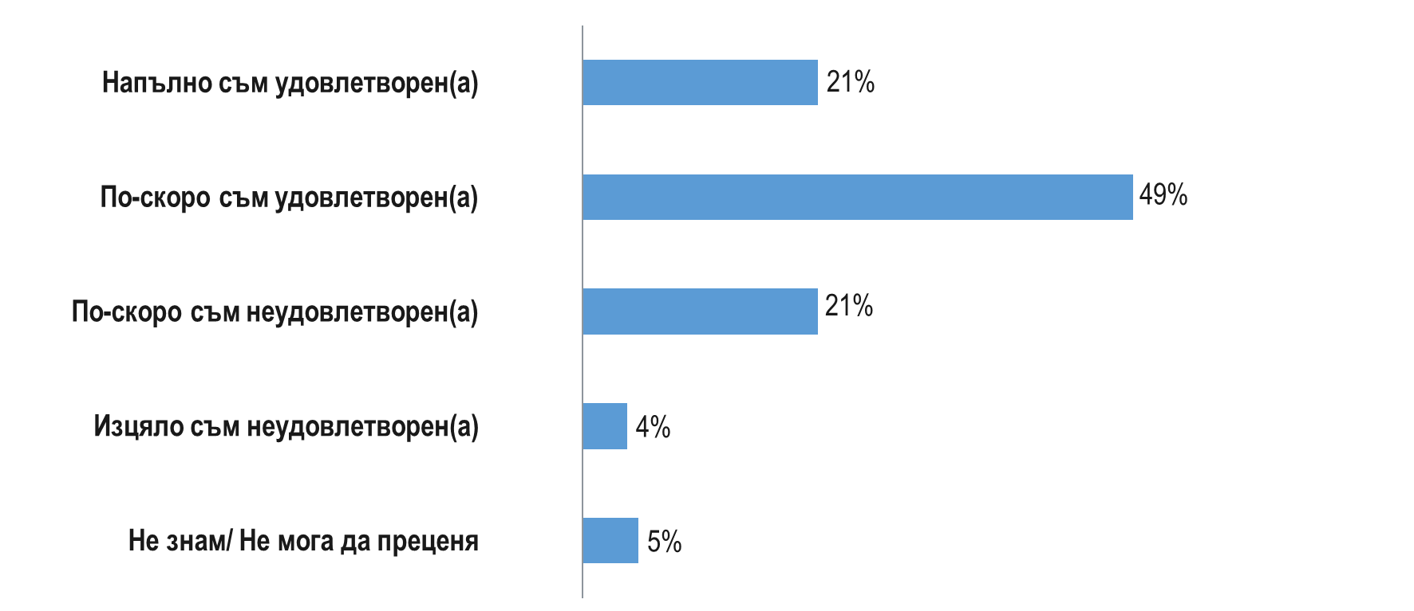
Най-големи натрупвания за общата оценка на младите относно тяхното материално положение са в средната скала. Ромите, безработните и неучащите и неработещите са основната част от тези, които се позиционират в по-ниските социални слоеве, докато при висшистите най-големи натрупвания има както в средната опция, но така и в по-горната.

В България днес има хора, които са бедни и хора, които са богати. Вие лично къде бихте се поставили на тази скала?
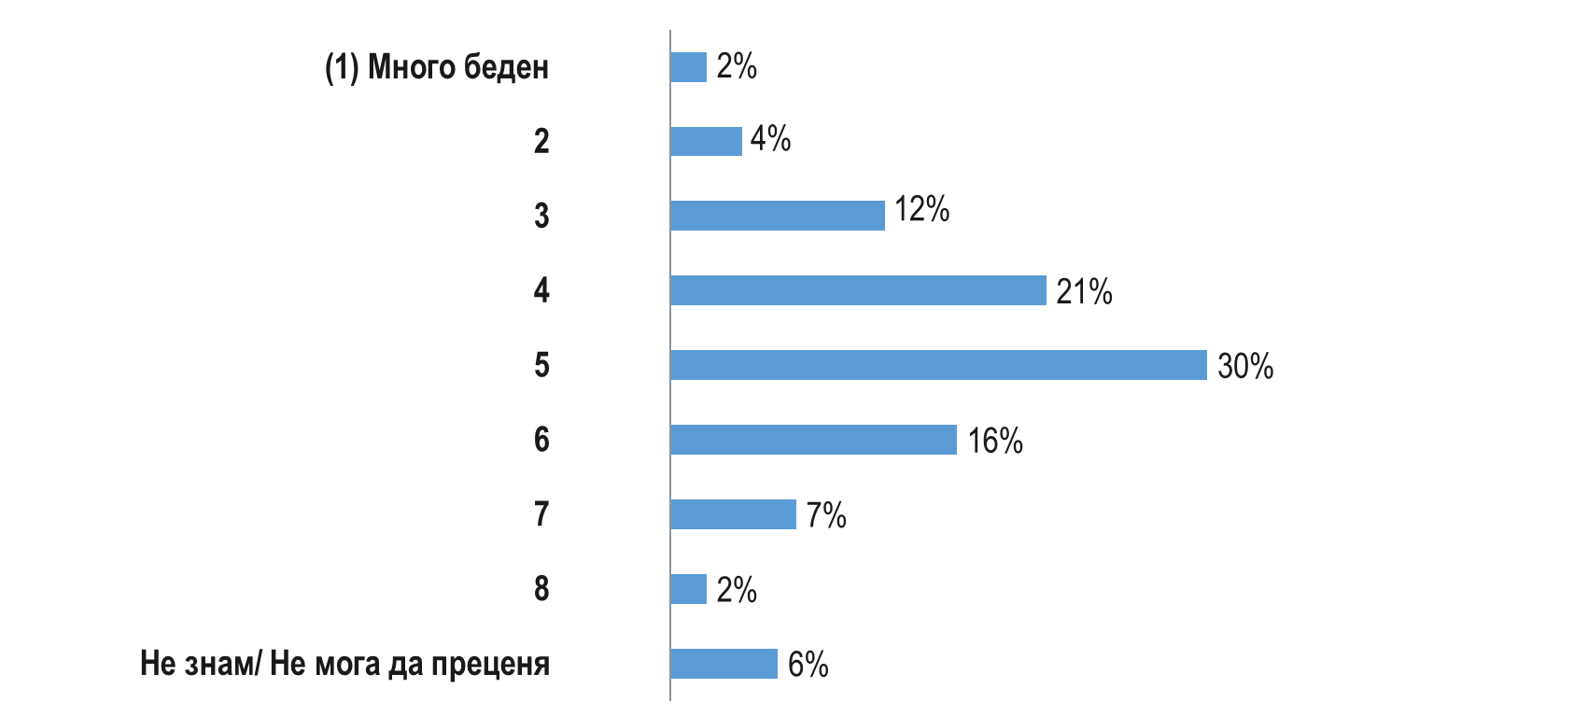
Най-голям дял от хората смятат, че заплати между 1500 и 2000 лв. са напълно достатъчни на месец, за да живеят добре – 25%, 23% пък определят тази сума между 1000 и 1500 лв. В зависимост от населеното място е видно, че младите хора имат различни декларативни оценки спрямо необходимите доходи. В малките населени места и села, желания месечен доход е по-нисък в сравнение с този желан от младежите, живеещи в големите градове и села. Данните показват реалистични нагласи на младите хора спрямо степента на образование и населеното място, в което живеят.
Темата за богатството дава друг поглед върху младежките виждания. Най-голям дял от младите хора смятат, че с доход над 10 хил. лв. човек може да се нарече богат – 28%. И тук са видни зависимостите според населеното място, нивото на образование и съответно доходите на младежите към настоящия момент.
Според вас лично какъв месечен доход трябва да получава един човек, за да се нарече богат?
Въпрос с предварително посочени опции. База: 2500 души
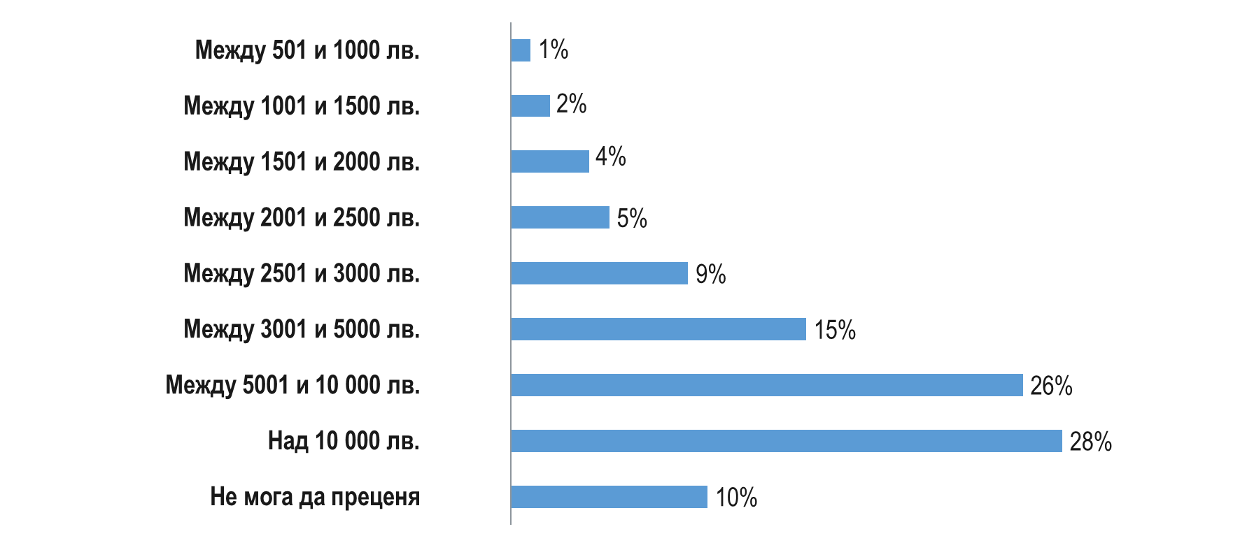
78% от младите хора нямат спестени пари, а едва 16% отговарят положително. Най-много спестявания има сред 25-29 годишните. Хората с основно образование и разбира се, хора с по-висок личен доход. Естествено е младите на възраст 15-19 г. да са с най-нисък дял по отношение на спестени пари. Това се дължи в голяма степен на факта, че биват издържани от семействата си все още и доходите им са ограничени.

Висок e процентът на лица, които не знаят дали се осигуряват и са основно сред най-младите – 26%. Тук е необходимо да имаме предвид, че младежите, които все още са част от образователните структури могат да не са наясно за типа осигуряване, което им се полага с оглед на това, че все още са в процес на обучение и това също да повишава дела на младежите, които посочват, че не са осигурени. Причината вероятно е, че все още не са достатъчно добре запознати с осигурителната система. Вижда се много ясно, че с напредването на възрастта делът на незапознатите намалява съществено. Високи нива на неосигурени младежи се отчитат при младежите от ромски произход.

Вие лично можете ли или не можете да кажете за себе си, че познавате:
Въпрос с предварително посочени опции. База: 2500 души
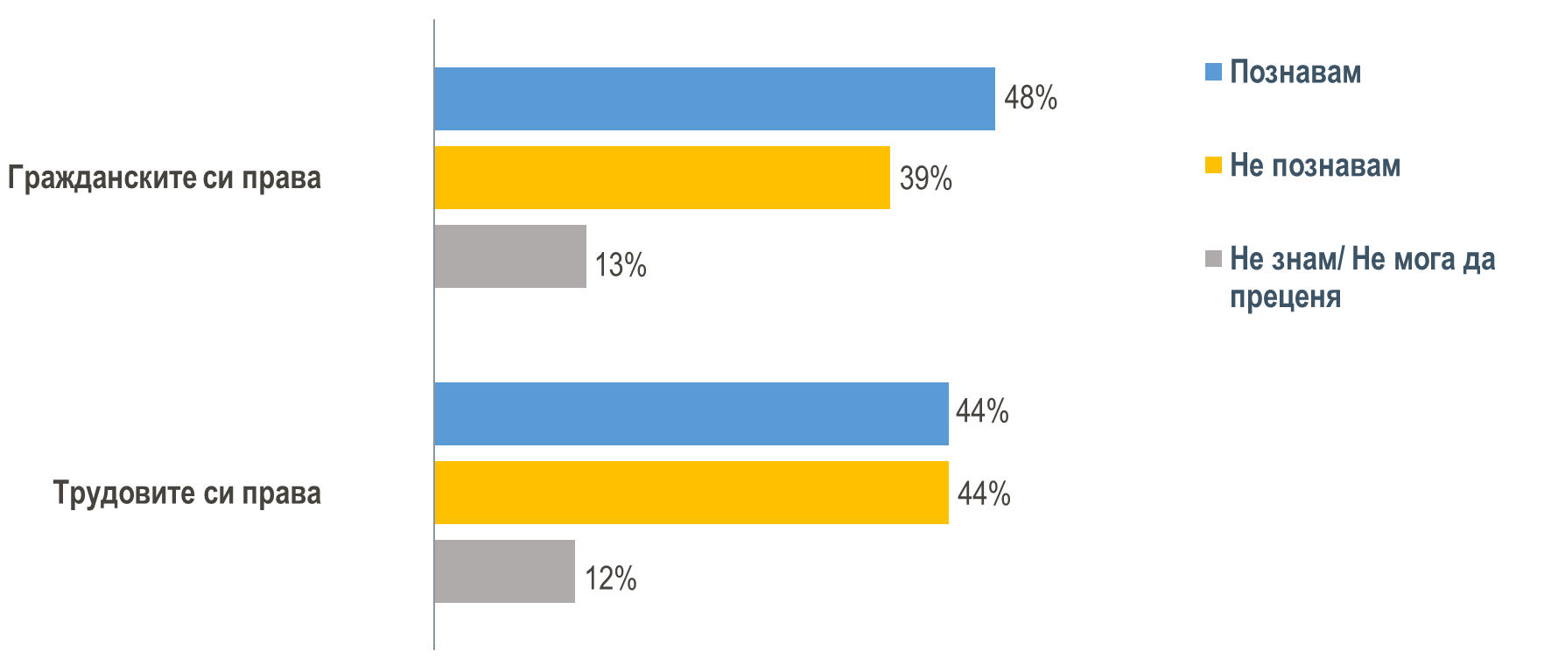

Като негатив можем да отчетем, че са високи дяловете на незапознатост сред младите хора по отношение на гражданските им права или трудовите такива. По отношение на трудовите, това се дължи в някаква степен и на факта, че част от младежите не са на пазара на труда и нямат този досег със системата, за да са запознати. Но от друга гледна точка, липсата на подготовка с основни знания е по-скоро негатив. Близо половината от българските младежи са запознати с гражданските си права.
Данните показват, че хората с по-висока образователна степен и живеещи в по-големи градове, в по-големи дялове за запознати със своите граждански и трудови права.
Необходимо е целенасочено образование на младите хора по отношение на гражданските им права, защото това е възможност за по-активно участие на младите хора в обществения живот. Запознаването с трудовите права от друга страна дава възможност младите хора да изградят в себе си защитни механизми спрямо нарушаване на правата им в работно отношение. Наблюдава се ниска запознатост с различни организации за подкрепа на младите хора в търсене на работа – 44%. Едва 2% са запознати и са ползвали, 14% са запознати, но не са ползвали. Прави впечатление, че най-висок е процентът на незапознатост сред групата, която трябва да е най-заинтересована – безработните, ромите, неучащите и неработещите.
Висок е делът на младите хора, които не са запознати с инициативи за професионално ориентиране и реализация. 29% са запознати с такъв тип инициативи, а едва 3% са ползвали. Интересно е че хората с висше образование също не са запознати в големи дялове с подобни инициативи, което показва, че не са толкова широко популяризирани. Причините за ниските нива на запознатост с подобен тип структури може да бъдат търсени в няколко посоки: недостатъчно добре популяризирана информация, а от друга страна липсата на интерес сред младите хора с оглед на житейските им планове и желание за реализация.
Вие лично запознат ли сте или не сте запознат с т.нар. инициативи за професионално ориентиране и реализация?
Въпрос с предварително посочени опции. База: 2500 души
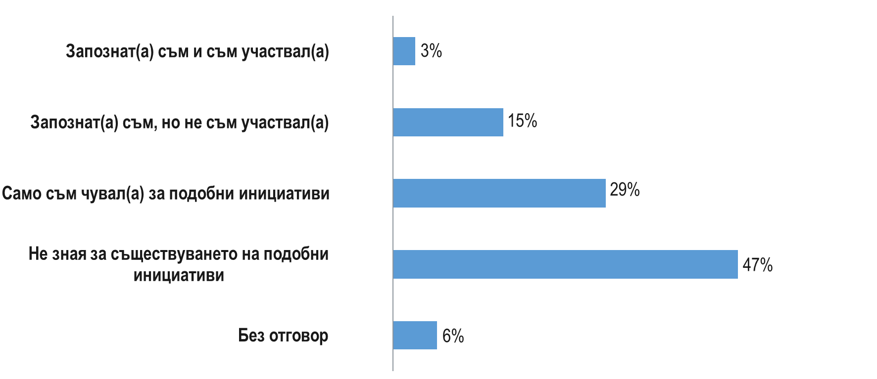
Данните регистрират ниски нива на декларативност по отношение на стартиране на собствена бизнес инициатива. Едва 10% oт младежите имат планове за стартиране на собствен бизнес. Това, което прави впечатление, е фактът, че няма разлика по отношение на степента на образование – и хора с ниско ниво на образование, и такива с високо декларират, че биха започнали собствен бизнес. Необходимо е да имаме предвид тук, в анализа на тези данни, че естеството на бизнес инициативата може да позволява на младежи и с по-ниско образование да реализират подобен тип идея. Мъжете изявяват по-голямо желание за стартиране на собствен бизнес за сметка на жените, но разликите не са значителни – 12% на 8%.
Вие лично имате или нямате намерение да започнете собствен бизнес?
Въпрос с предварително посочени опции. База: 2500 души
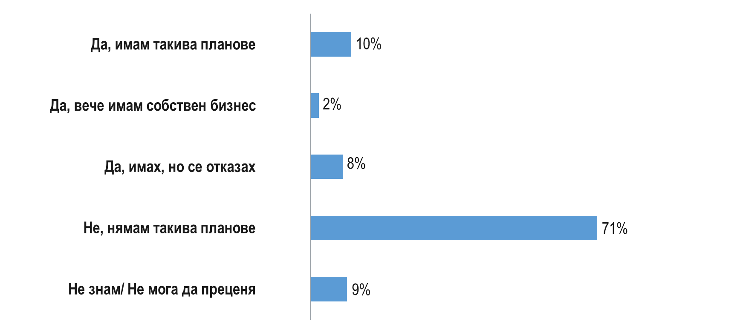

Едва 4% от младите хора в България са търсили възможност за финансиране на бизнес начинание. Този нисък процент от една страна се дължи на липсата на инициативност за стартиране на бизнес, а от друга страна може да се дължи на идеята да стартират бизнес със собствен или семеен капитал. Трябва да се има предвид също, че в България няма високи нива на предприемаческа култура, която да се предава през поколенията. Профилът на младежите, които отговарят положително на този тип въпрос, са в по-голям дял хора на възраст 25-29 г. с висше образование и високи лични доходи. Необходимо е да отчитаме, че социо-демографските характеристики на респондентите дават съществени отговори и обяснения за нивата на предприемаческа инициативност.
В последните години младите хора имат все повече примери на млади реализирани хора със собствени бизнес инициативи. Формирането на такива примери с течение на времето ще даде отражение върху формирането на по-силна предприемаческа култура в България. Развитието на стартъп културата, която не е съсредоточена само в рамките на Столицата, също е възможност за даване на положителен пример. Високите нива на ползване на компютър и интернет е възможност за търсене и набавяне на такъв тип специфична информация за стартиране на бизнес и най-вече възможностите за свързване на хора с еднакви бизнес интереси.

- ПОДОБРЯВАНЕ НА ДОСТЪПА ДО ИНФОРМАЦИЯ И КАЧЕСТВЕНИ УСЛУГИ
  - РЕАЛИЗИРАНИ МЕРКИ И ДЕЙНОСТИ
Центърът за развитие на човешките ресурси (ЦРЧР) популяризира децентрализираните и централизираните дейности на Програма „Еразъм+“, а от 2018 г. и на Програма „Европейски корпус за солидарност“, чрез информационни събития, уебинари, и участие в медии. В тази връзка, през 2018 г. са проведени два информационни уебинара, четири информационни дни по Програма „Еразъм+“ – във Велико Търново, Разград, Бургас и Враца, както и две събития по Програма „Европейски корпус за солидарност“ в София по повод стартирането ѝ. Всяко от събитията е посетено от между 40 и 70 участници, като в допълнение ЦРЧР информира за всички младежки дейности по време на ежегодните турнета на европейските мрежи, в които взима участие. Възможностите за кандидатстване в младежкия сектор са представени и по време на честванията на Международния ден на младежта (12 август), Европейския ден на езиците (26 септември), Международния ден на доброволеца (5 декември) като част от ежегодната Валоризационна конференция на ЦРЧР.
В рамките на първото Българско председателство на Съвета на ЕС, ЦРЧР е домакин на международна среща на директорите на Национални агенции, управляващи Програми „Еразъм+“ и „Европейски корпус за солидарност“.
Като Национална агенция по Програма „Еразъм+“, ЦРЧР администрира дейността Евродеск, която има за цел да разпространява актуална информация за младежкия сектор. Информационните и комуникационните дейности са организирани чрез изградената мрежа от мултиплаери, така че максимално широк кръг заинтересовани лица от целевата група да бъдат достигнати. През 2018 г. продължава популяризирането на Европейския младежки портал.
Центърът за развитие на човешките ресурси администрира на национално ниво и популяризирането на документите Европас и ползите от тяхното използване, включително на младите хора от целевата група, при представяне на придобитите от тях умения и компетентности.
През 2018 г. 726 млади хора са получили качествени информационни услуги под формата на кампании, инициативи и програми по темите за вредата от психоактивните вещества от Национален център по наркомании. По отношение на превантивно –информационните кампании са се осъществили 3 национални, 6 областни и 45 общински кампании, които са обхванали 28 521 души. Броят на лицата получили професионално консултиране по проблемите на наркоманиите е 429, а 90 човека са преминали през обучение за развитие на умения за добро и отговорно родителстване. Реализирана е една инициатива за превенция на употребата на ПАВ, агресия и рисково поведение като форма на неформално обучение, в която участие са взели 20 души. Дейностите са осъществени от Превантивно-информационни центрове (ПИЦ) към Общинските съвети по наркотични вещества (ОбСНВ).
Националната телефонна линия за деца с хармонизиран общоевропейски номер 116 111 е насочена към децата в риск, но обхваща и родителите, специалистите, работещи с деца, както и всички граждани, които искат да сигнализират за дете в риск или да получат консултация във връзка с проблемите на децата. През 2018 г. Държавна агенция за закрила на детето взе участие със собствен информационен щанд по време на събитие, организирано от Теленор, Националния център за безопасен интернет и Асоциация „РОДИТЕЛИ“. Това бе част от информационната кампания за НТЛД 116111 и възможността за сигнализиране за случаи на деца в риск.
Общият брой приети повиквания на Националната телефонна линия за деца 116 111 е 60 856. Броят на проведените консултации е 9 814. През последните две години се наблюдава тенденция линията да се ползва от повече хора, за да подават информация за дете в риск, а нерядко по един и същи случай постъпва и нова информация и се изпращат нови сигнали. Децата ползват линията интензивно, а основните теми, които ги вълнуват и споделят с консултантите на линията са за проблеми във взаимоотношенията – приятелски, семейни, романтични. Може да се направи заключение, че голяма част от децата не общуват помежду си и/или в семейството и ползват линията като инструмент за общуване. Но в същото време явно срещат затруднения да споделят за ситуации на риск или не ги разпознават като такива. Националната телефонна линия за деца остава най-бързия и достъпен начин за предоставяните консултиране, информиране и помощ по всички въпроси и проблеми, свързани с деца, като по този начин подпомага цялостното функциониране на системата за закрила.
За 2018 г. председателят на Държавната агенция за закрила на детето, на основание чл. 43б, ал. 1 от Закона за закрила на детето, е издал 136 лиценза за предоставяне на социални услуги за деца, от които 25 иновативни. Мрежата от развити социални услуги става все по-широка и до голяма степен гарантира осигуряването на навременна и качествена подкрепа за децата и семействата. Лицензирането на услугите дава възможност за лесен достъп – те са безплатни и същевременно подлежат на строг контрол. По този начин се следи за спазването на правата на децата и се развива техния потенциал. Развитието на социалните услуги е обвързано и с деинституционализацията, и с осигуряване на правото на всички деца и семейства да получат нужната им подкрепа, което е фактор в превенцията на изоставянето на деца и води до промяна на качеството и модела на грижа за децата, лишени от родителска грижа. Обхващането на всички рискови групи се постига с общите усилия на местната власт и на неправителствените организации, които предоставят широка палитра от услуги. В последните години се увеличават иновативните и мобилните услуги, които обръщат внимание на работа с децата и семействата по отношение на социализацията им и се стремят да достигат до възможно най-много потребители чрез гъвкавост и мобилност, както в стационарни центрове, така и на мястото, където те живеят. По този начин се постига по-пълно обхващане на нуждите на потребителите в естествената им среда, които пък от своя страна води до навременна намеса, изграждане на доверителни връзки и съдействие за ползване на подходящи услуги.
Образователната програма на Национална агенция по приходите (НАП) „Влез в час с данъците“ е инициатива, която агенцията реализира от 2013 г. В рамките на учебната година близо 100 служители на НАП провеждат часове по данъчна грамотност в общообразователните училища в 28 областни града на страната. Целта на техните посещения е младите хора да придобият фундаментални знания за данъчната и осигурителна система на страната. Темите, които залягат в образователната програма „Влез в час с данъците“ са свързани с декларирането и плащането на данъците и осигурителните вноски, както и два много съществени, допълнителни елемента – създаването на бюджета и чрез игра и надпревара младите да научат основни фискални правила. Основната цел на проекта е да провокира младите за активно гражданско отношение във връзка със спазването на данъчното и осигурително законодателство и борбата със сивата икономика и да разпространи сред целевата аудитория достъпни източници на информация. В целевата група на проекта влизат всички ученици на възраст между 14 и 18 години от професионални, общообразователни гимназии и основни училища на територията на страната, както и директори на училища и родители на ученици. Образователният проект на НАП се осъществява с подкрепата на Министерството на образованието и науката и Регионалният инспекторат по образованието, които съдействат при посещенията на данъчните лектори в училищата. Освен личните срещи на данъчните лектори с младите, „Влез в час с данъците“ има редица активности и в онлайн среда чрез социалната мрежа Facebook и канала на НАП в YouTube.
През 2018 г. образователната кампания се провежда за четвърта поредна година, но с променен формат, който да отговори на потребностите на младите хора, техните навици и интереси. Лекциите бяха изнесени от служителите на НАП в класните стаи, като видео-материал, който представя данъчната материя чрез диалог с участието на популярни лица. Учениците се информират за проекта на www.vlezvchas.bg, където участват в интерактивна игра за атрактивни награди. Основен елемент на проекта тази година бяха онлайн данъчните курсове, достъпни изцяло безплатно на интернет страницата на www.vlezvchas.bg. Курсовете отговорят на въпросите „Кога декларираме доходите си?“, „Как се възстановяват здравноосигурителните ми права при завръщане в България?“, „Защо е важна касовата бележка?“ и други полезни теми за младите. След края на всеки урок бе разработен въпросник, който покрива материала, изложен във видеото. В инициативата се включиха 6 000 ученици, 1 000 се явиха на теста, проведоха се 300 урока, 17 582 са следящите страницата и бяха раздадени 10 големи награди. Постигнатите резултати са свързани с повишаване на информираността на младите хора и придобиване на нови знания относно техните граждански права и задължения.
През 2018 г. „Информационно обслужване“ АД осигурява възможност на младите хора, както и на всички граждани на възраст над 18 г. да закупуват услугата „електронен подпис“ на достъпни цени, което прави лесно достъпни всички електронни услуги, за които се изисква електронен подпис.
За развитие на таланта, творческите умения и културното изразяване на младите хора Министерството на културата изпълнява Програма на мерките за закрила на деца с изявени дарби от държавни, общински и частни училища, по която се подкрепят деца и младежи на възраст между 14-18 години. През 2018 г. стипендии и еднократно финансово подпомагане по тази програма са получили 973 младежи общо по предложение на министъра на културата, министъра на образованието и науката и министъра на младежта и спорта. Средствата за осъществяване на програмата са отпуснати от държавния бюджет и са в размер на 1 800 000 лв.
От страна на Министерството на културата през 2018 г. са отпуснати 281 стипендии и 27 еднократни финансови подпомагания за ученици от държавни и общински училища.
Министерството на културата дава своята подкрепа за развитието на творческите умения и приобщаване на младите хора към сценичните изкуства с Програма за подпомагане на творчески проекти в областта на сценичните изкуства. Тази програма е със специално внимание както към приобщаване на младите хора и стимулиране на техния интерес към театралното, музикалното и танцовото изкуство, така и към новото поколение творци, пряко обвързани със създаването и развитието на сценичните изкуства. Програмата подкрепя дейността на фестивали за сценични изкуства. С приоритет в тази програма се разглеждат фестивали за младежка аудитория и активно участие на млади изпълнители като Фестивала на Асоциацията за свободен театър и „Антистатик“, които работят за развитието на най-новите форми в съвременния театър и съвременен танц. Подкрепени са Фестивал на младите в театъра, който дава поле за изява на дебютиращи творци, фестивалът „Малък сезон“ е с подобна, макар и по-разширена мисия. Фестивалът представя постиженията и подкрепя развитието на младежко творчество в различни области на изкуството. В областта на музиката се провеждат конкурсите за млади изпълнители – „Млади виртуози“, международният конкурс „Панчо Владигеров“, „Европейският Музикален фестивал“, а в областта на танца с приоритетно внимание е Балетният конкурс във Варна за млади изпълнители. Всички тези конкурси стимулират творческото развитие на млади танцьори, композитори и музикални изпълнители. За 2018 година са проведени 2 сесии за подкрепа на фестивали в областта на театралното и музикалното и танцовото изкуство, на които са подкрепени 48 фестивали и конкурси на стойност 281 661 лв.
Програмата подкрепя и създаването на нови театрални, музикални и танцови произведения, а в продължението си и разпространението на готов продукт в рамките на цялата страна. Целта й е освен да подкрепи младите в творческия им процес, също така да осигури достъп на младежката аудитория до най-новите произведения в областта на сценичните изкуства, като по-този начин развива взискателен вкус и отношение към високохудожественото творчество. През 2018 са проведени две сесии за подкрепа на творчески проекти в областта на театралното изкуство, на които са подкрепени 36 проекта на стойност 196 524 лв. В областта на музикалното и танцово изкуство са проведени една сесия, на която са подкрепени 10 спектакли и концерти на стойност 63 500 лв. и втора – за съвременен танц, на която са подкрепени 9 проекта на стойност 89 893 лв. По целевата програма за подкрепа на творчески проекти са проведени 5 сесии и са подкрепени 33 целеви проекта на стойност 326 137 лв.
През 2018 г. Министерство на културата обявява Сесия за финансиране на проекти в областта на движимото културно наследство, музеите и визуалните изкуства на тема: „Музеят като образователна среда“. Отпуснати са 165 000 лева. Одобрени за финансиране са 26 проекта, като по-голямата част от дейностите по тях са насочени към образователни програми за деца и младежи в предучилищна и училищна възраст. Финансирани са и два проекта за хора с увреждания в ГХГ „Габрово“ и ГХГ „Русе“.
Дирекция „Управление на човешките ресурси в отбраната“ на Министерството на отбраната за поредна година продължава да координира и подпомага информационно-рекламната кампания за набиране на кандидати за курсанти във висшите военни училища. Информационно-рекламната кампания има за своя първостепенна цел да се удовлетворят потребностите на младите хора от повишена информираност и да се улесни достъпа им до информация и услуги.
Кампанията през 2018 г. е насочена както към кандидатите за курсанти, така и към кандидатите за студенти. Стратегията на информационно-рекламната кампания цели да осигури интерес към висшите военни училища, която да се различава от рамките на традиционната рекламна кампания, която се провежда от другите висши училища с предимства като: пълната държавна издръжка, гарантирането на работни места след успешното завършване на пълния курс на обучение и др.
И през 2018 г. информационно-рекламната кампания в Министерството на отбраната е максимално ориентирана към основния рекламен принцип – системно провеждане, поддържане и развитие на положителния образ на рекламния продукт. Приоритетната цел е посланията да достигнат до младите хора в България и до техните родители и близки. Тя представлява цялостен комплекс от информационни и рекламни дейности, включващи организиране на пресконференции, изработване на плакати, информационни табла и книжки, организиране на непосредствени срещи със зрелостниците, поддържане на сайта на военните училища, използване на съвременни форми за поднасяне на информацията и гъвкава система за бързо и адекватно реагиране.
Основните задачи, които организаторите и изпълнителите на информационно-рекламната кампания си поставя и изпълнява са:
- популяризиране на предимствата на висшето военно образование и условията, на които трябва да отговаря всеки български гражданин, за да придобие статус на обучаем;
- популяризиране на специалностите и специализациите, по които се води обучение;
- утвърждаване на името на военното обучение в академичните среди;
- популяризиране на условията за обучение и живот;
- професионална реализация след завършването;
- работа в подкрепа на изграждането на обществения престиж на професията офицер от Българската армия.
Целевата група са младите хора на възраст от 18-23 години, съгласно чл. 5, ал. 1, т. 7а от Наредба № Н-5/16.02.2016 г. за условията и реда за приемане на курсанти във висшите военни училища. С влязлата в сила нова Наредба № Н-11
от 2 май 2018 г. за условията и реда за приемане на курсанти и военнослужещи във висшите военни училища се вдигна горната възрастова граница за прием на курсанти до 27 години.
През 2018 г. разрешение за кандидатстване и обучение получиха допълнително 15 граждански лица, които са надвишили изискуемата възраст за кандидатстване, с разрешение на министъра на отбраната, съгласно чл. 5, ал. 2 от горепосочената наредба.
Като утвърдила се практика и през тази година може да се отбележи засилената съвместна работа с медиите, като организиране на пресконференции, свързани с реда за прием и условията за обучение във висшите военни училища. Помествани са рекламни притурки във вестник „Форум Север“ – покриващ 9 области.
През 2018 г. мобилните екипи от управлението на Националния военен университет посещават училища, вече от всички областни градове. Посетени са средни училища в 58 града. Обхванати са 249 училища, като на срещите са присъствали 4178 ученика. През 2018 г. мобилните екипи от Висшето военноморско училище посещават значително повече училища в сравнение с предходната година – 185 в 45 града на страната и информационно-рекламната кампания обхвана 9 897 ученици. Начинът на поднасяне на информация, чрез мултимедийна презентация предизвиква голям интерес. Сайтовете са най-големият търговски консултант на образователната услуга, безспорният информационен фаворит за кандидатите. Той е с обновена интернет-страница, даваща многостранна информация, включително и за хода на приемната кампания по кандидатстването и приема на курсанти и студенти и с послание към най-широк кръг от потребители.

  - АНАЛИЗ НА СЪСТОЯНИЕТО
Регистрират се високи дялове сред младите хора по отношение на това, че не търсят и не са търсили информация за личностно развитие. В най-голям дял това е по отношение на възможностите за участие в международни инициативи, срещи и др. прояви – 53%. Само спортните мероприятия са по-търсени като две трети търсят информация за тях, а намирането на подобен тип информация се оказва далеч по-лесно от всички останали.
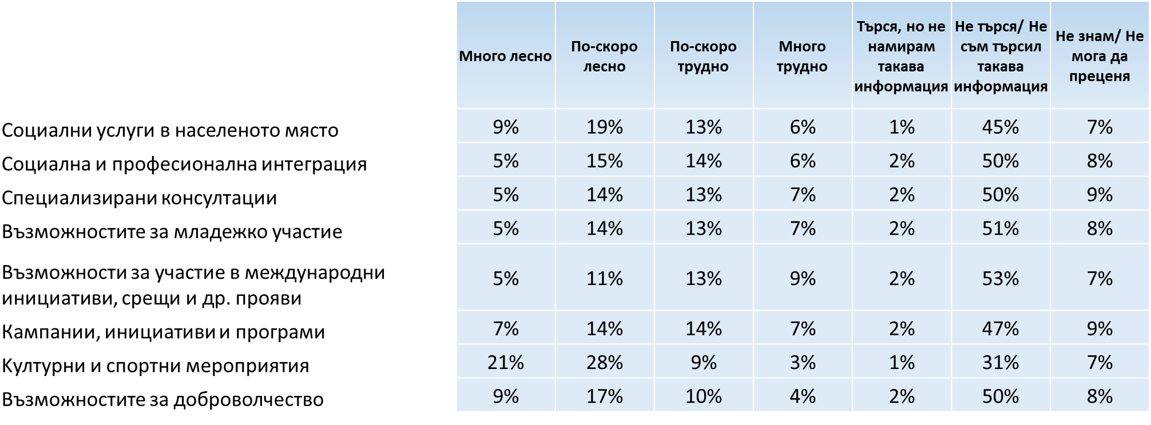
Като цяло можем да отбележим незначително ниски дялове сред младежите, които търсят определена информация и не успяват да я намерят, високи дялове на респонденти, които не търсят информация по тестваните индикатори и в по-големи дялове много лесно и по-скоро лесно намиране на определен тип информация.
Високите дялове на липса на желание в младите хора за търсене на информация е на тревожно високи нива. Липсата на интерес към изброените индикатори са добра отправна точка за целенасочено информиране на младите хора с цел повишаване на желанието им сами да търсят съответната информация. Показване на ползите, добрите примери, повишаване на общата култура на младите хора чрез полезна информация е ключ към повишаване на компетенциите на младите хора, както и тяхното по-добро позициониране в днешния свят. Младите хора все в по-голяма степен са наясно в ценността на информацията и целенасочено култивиране на такъв тип желание ще доведе и до промяна на тези данни.

- НАСЪРЧАВАНЕ НА ЗДРАВОСЛОВНИЯ НАЧИН НА ЖИВОТ
  - РЕАЛИЗИРАНИ МЕРКИ И ДЕЙНОСТИ
През отчетния период в страната, в рамките на Национална програма за превенция на хронични незаразни болести (2014-2020 г.) на Министерство на здравеопазването са реализирани значителен брой дейности по промоция на здраве и профилактика на болестите сред деца и ученици. Дейностите са насочени към ограничаване на рисковите фактори, свързани с начина на живот (тютюнопушене, нездравословно хранене, ниска физическа активност, употреба на алкохол и други); биологичните фактори на риска за хроничните незаразни болести. Използвани са различни образователни методи и форми на обучение: беседи, лекции, дискусии, тренинги, ТВ и радиопредавания, аудио и видеоклипове, видеопокази, изложби, викторини, тематични дни, празници на здравето, спортни състезания, конкурси, кампании и др.
По фактор физическата активност са отбелязвани „Европейска седмица на мобилността“, „Световен ден на движението“; спортни празници „Фестивал на здравето и спорта“, „Фестивал Рън“, „Мама, татко и аз“; „Европейска седмица на спорта“, с инициатор сдружение „Бъди активен“, с основна тема „Бъди активен! Be Active!“ и основни принципи на кампанията: повишаване на информираността, насърчаване и редовно участие в спорт, подобряване възможността за достъп до спорт и физическа активност; проведени са множество интерактивни игри, спортни празници, дидактични игри, презентации, състезания, походи и други. Съвместни инициативи със спортни и туристически клубове: спортни състезания, маратон, игри със състезателен характер, туристически походи. Провеждане на обучителни курсове, семинари, лекции „Как да растем здрави и силни“, „Движението и моето здраве“ и др.; традиционни спортни кампании „Движи се и победи“ – спортно-туристически празник за подобряване и укрепване на здравето на населението.
Общо за периода, по фактор „Физическа активност“, са организирани и проведени 39 кампании, отбелязани са 27 световни, международни и тематични дни, празници и 61 други масови прояви. Излъчени са: 23 ТВ предавания, 39 радиопредавания, 325 аудио и видеоклипове, 13 други медийни изяви; публикувани са 44 материала в местни и централни ежедневници, 165 в интернет; организирани са 4 пресконференции; изнесени са 465 лекции и беседи (с 10211 участници); проведени са 121 тренинги (с 1328 участници), 218 дискусии (с 2 912 участници); 73 индивидуални обучения и консултации. Проведени са 3 проучвания с 1879 участници. Разработени и отпечатани са 14 здравнообразователни материала, с тираж 4943. Разпространени са 10 114 материала (методични помагала, дипляни, плакати, стикери, календари и др.).
Продължава дейността на конкурса „Посланици на здравето“ който се реализира в рамките на програмата. Инициативата се организира за десета поредна година от Министерството на здравеопазването, с партньорството на Министерството на образованието и науката, Министерството на младежта и спорта, Министерството на културата, Министерство на околната среда и водите, както и със съдействието на Представителството на Европейската комисия в България.
В тазгодишното издание на конкурса са участвали рекорден брой ученици – над 5 500 от I-ви до ХП-ти клас от цялата страна, заедно с техните учители и родители. По програмата „Посланици на здравето” са проведени 12 000 дебати и дискусии, 7 500 спортни прояви и 4 500 туристически походи. Почистени са над 3 500 замърсени района в цялата страна и са разработени 85 интернет сайта и електронни книги за здравословен начин на живот. От всички 102 ученически проекта са отличени 65.
В изпълнение на приоритетът „Насърчаване на здравословния начин на живот“ Министерството на младежта и спорта администрира изпълнението на Програма „Спорт за децата в свободното време“ за организиране и провеждане на безплатни спортни занимания на деца в свободното им време по предпочитан от тях вид спорт. През 2018 г. са реализирани 180 одобрени проекта по 38 вида спорт в 64 населени места с общ брой участници – 8 000 деца под ръководството на 340 спортни специалисти. Програмата е финансирана със средства от ММС в размер на 981 200 лева. Програмата е разработена и се реализира успешно с цел осигуряване на свободен достъп до спортна база, безплатни занимания и квалифицирани спортни специалисти на деца и младежи, желаещи да спортуват. Целта е придобиване на знания, умения и навици за практикуване на предпочитан вид спорт, популяризиране сред децата и младежите на атрактивни и модерни спортове, които не са включени в учебните програми по физическо възпитание и спорт, използване на възможностите на спорта като превенция на заболявания, наднормено тегло, гръбначни изкривявания, нетолерантност, насилие, употреба на цигари, алкохол и наркотици сред децата и младежите. В същото време се предоставя възможност на треньори, в т.ч. младежи – спортни специалисти в спортни клубове за работа и селекция на деца и младежи с перспективи за спортно развитие.
Един от основните приоритети в политиката на ММС е насочен към насърчаване на учащите за системни занимания със спорт, създаване на навици за здравословна двигателна активност и възможности за спортна изява. В изпълнение на тази политика и на задача 2 „Реализиране на програми за стимулиране на детския и младежкия спорт и туризъм“ ММС администрира ежегодно също програмите „Спорт за деца в риск“ и „Развитие на спорта на учащите”.
Чрез реализирането на Програма „Спорт за деца в риск” през 2018 г. се осигуриха подходящи и достъпни условия за спорт, подобряване на физическото, психическото и функционално състояние, както и подкрепа за социалната интеграция и адаптацията на децата в риск. Подпомогнати са финансовото 23 проекта на спортни организации, провеждащи безплатни занимания за деца в риск. Обхванати са 1103 деца в риск в 19 населени места. Осигурени са условия за избор и практикуване на 10 вида спорт под ръководството на квалифицирани спортно-педагогически кадри, както и възможност за спортна изява. Постигната е ползата за обществото като резултат от изпълнението на основните цели - оптимално обхващане и създаване на възможност на децата в риск да практикуват безплатно подходящ спорт. През 2018 г. Програмата е финансирана от ММС в размер на 68 000 лева.
По Програма „Развитие на спорта на учащите“ ММС финансира проектите на три многоспортови организации – Българска асоциация спорт за учащи, Асоциация за университетски спорт „Академик“ и Българска спортна федерация за деца и младежи в риск. Чрез реализиране на програмата се осъществява политиката на ММС за повишаване на качеството и ефективността на дейностите в областта на ученическия и студентския спорт, в т.ч. и деца в риск, чрез изграждане, усъвършенстване и постигане на равновесие между физическите и интелектуалните дейности и осигуряване на безплатен достъп до спортни занимания и спортни съоръжения. Броят на участвалите в безплатни спортни занимания ученици, студенти и деца в риск, включени в проектите по програмата на посочените многоспортови федерации и асоциации през 2018 г. е около 10 600. Проектите са финансирани със средства общо в размер на 350 000 лева.
Ежегодно ММС подпомага координацията и провеждането на Ученически игри за учениците от общообразователните училища и на Ученически игри за ученици с увреден слух, нарушено зрение, физически увреждания и увреждания на централната нервна система. Ученическите игри са основна форма за организиране на извънкласни спортни дейности на учениците и предоставяне на възможност за изява на училищни отбори и на ученици със спортен талант. Състезанията от Ученическите игри за учениците от общообразователните училища през учебната 2017/2018 г. са проведени в четири етапа – общински, областен, зонален и финален по осем вида спорт в три възрастови групи. Общият брой на участвалите в тях ученици е 88 000. Предоставените средства от ММС на Българската асоциация спорт за учащи за игрите са в размер на 508 000 лева.
Състезанията от Ученическите игри за ученици с увреден слух, нарушено зрение, физически увреждания и увреждания на централната нервна система през учебната 2017/2018 г. са проведени по 11 вида спорт и броят на участниците е 345. Предоставените средства от ММС на Българската параолимпийска асоциация и на Спортната федерация на глухите в България са общо в размер на 32 510 лева.
В съответствие с приоритетите, определени в „Националната стратегия за развитие на физическото възпитание и спорта в Република България 2012 – 2022 г.“ един от акцентите в политиката на Министерството на младежта и спорта е насочен към създаване на условия за ефективно взаимодействие и координация между спортните училища, спортните организации и висшите училища, обучаващи спортни специалисти, за изграждане на подкрепяща среда за професионална и личностна реализация на младите спортисти, обучаващи се в спортните училища.
На територията на страната извършват дейността си 25 спортни училища (6 държавни, финансирани чрез ММС, и 19 общински), в които обучението се осъществява по специализирани учебни планове и програми. С тях се цели подкрепа на процеса на изграждане на спортиста, реализиране на високи спортни постижения и създаване на възможност за успешна нова кариера след приключване на спортната. В спортните училища в страната през учебната 2018/2019 г. се обучават 6 555 ученици, от които 2 494 са ученици в държавните спортни училища.
Приемането на ученици се осъществява по държавен план-прием, утвърден за всяка учебна година от министъра на младежта и спорта по 32 вида спорт - баскетбол, бадминтон, биатлон, борба (класически и свободен стил), бокс, вдигане на тежести, волейбол, гребане, джудо, кану-каяк, карате, шотокан карате до, кик-бокс, сумо, колоездене, конен спорт, лека атлетика, модерен петобой, плуване, самбо, скокове батут, ски алпийски дисциплини, сноуборд, ски бегови дисциплини, спортна акробатика, спортна гимнастика, спортна стрелба, тенис, тенис на маса, футбол, хандбал и художествена гимнастика. За всеки вид спорт и за всеки клас от пети до дванадесети са разработени учебни програми, утвърдени от министъра на младежта и спорта. Учебното съдържание гарантира устойчивост и последователност при прилагане на тренировъчното въздействие в многогодишния процес на спортно усъвършенстване. За учебната 2018/2019 г. е реализиран държавен план-прием на 853 ученици, разпределени в 43 паралелки по 31 вида спорт в 25 държавни и общински спортни училища.
Шестте държавни спортни училища са позиционирани в най-големите областни центрове на страната – София, Русе, Варна, Бургас, Пловдив и Плевен. (СУ „Ген. Вл. Стойчев” – София; СУ „М-р Атанас Узунов” – гр. Русе; СУ „Георги Бенковски” – гр. Плевен, СУ „Юрий Гагарин” – гр. Бургас, СУ „Васил Левски”- гр. Пловдив и СУ ”Г. Бенковски” – гр. Варна). Училищата се финансират чрез бюджета на Министерството на младежта и спорта. Приоритет е подобряването на материалната им база, битовите условия в училищата и общежитията, осигуряване на качествено хранене и възстановяване, осъществяване на качествен подбор и ефективен тренировъчен процес. Във всяко от тях е създаден център за подготовка на резерв за спорта за високи постижения от изявени спортисти в държавните спортни училища, като е извършен подбор на ученици с изявен спортен талант, с реализирани постижения в държавни и международни първенства. Съставът на олимпийските звена е от 350 ученици общо от шестте държавни спортни училища, като през 2018 г. учебно-тренировъчната им дейност е подпомогната от ММС с финансови средства в размер на 100 000 лв. за провеждане на 10-дневен тренировъчен лагер на подходящи за съответните видове спорт спортни бази.
Условията за двойна кариера на елитните млади спортисти в спортните училища са свързани с прилагането на форми на обучение, различни от дневна (индивидуална, комбинирана, самостоятелна), възможности за гъвкави графици за сесии и изпити и повишаване на качеството на професионалното образование. С новия Закон за предучилищното и училищното образование за учениците с изявени дарби в спортните училища от учебната 2016-2017 г. ефективно се прилага комбинираната форма на обучение. Тя гарантира провеждане на 100% от учебните часове по спортна подготовка и създава възможност за намаляване броя на присъствените учебни часове по останалите учебни предмети от учебния план.
В резултат на ползотворното сътрудничество между Министерството на младежта и спорта, Министерството на образованието и науката и НСА „Васил Левски“ от учебната 2011-2012 г. в спортните училища се осъществява обучение за придобиване на трета степен на професионална квалификация по професии от професионално направление Спорт: „Помощник – треньор”, „Помощник инструктор по фитнес” и „Организатор на спортни прояви и първенства”. Прилагането на утвърдените учебни планове за обучение в спортните училища е предпоставка за привличане в тях на перспективни млади спортисти, както и за успешната им реализация в живота.
Утвърдените учебни програми по теория и практика на професията, които се прилагат за обучение, са изцяло съобразени със спецификата на спортните училища, където учениците извършват активна тренировъчна и състезателна дейност. Практическото обучение по вида спорт се съчетава със спортната подготовка в съответствие с целите на многогодишния процес на развитие на таланта и реализиране на високи спортни постижения.
С определянето на спортните училища като професионални в гимназиалната степен на образование бяха извършени изменения и допълнения в нормативни актове, чрез които се създадоха условия за оптимизиране на учебното съдържание по специализираната подготовка.
С изменения в Закона за професионалното образование и обучение се предвиди учебните програми по учебните предмети от отрасловата и специфичната професионална подготовка да се утвърждават от министъра на младежта и спорта. В тази връзка през 2018 г. са разработени и утвърдени изцяло нови учебни програми, които се прилагат за обучение по професия „Помощник-треньор“ от учебната 2018-2019 г. в спортните училища.
В подкрепа на двойната кариера и професионалната реализация на спортистите е и политиката на Национална спортна академия „Васил Левски”, където 25 % от местата за прием са определени за завършилите спортни училища, придобили професионална квалификация по една от професиите, като оценката от държавния изпит се приема като балообразуваща без полагане на изпит. По решение на академичния съвет на НСА държавните шампиони не полагат конкурсен изпит по вида спорт.

Един от подходите за повишаване на мотивацията на изявените млади спортисти, който ММС прилага, са мерките за закрила на деца с изявени дарби в областта на спорта. Откриването, насочването и задържането на талантите в спорта са водещи фактори за формиране на позитивни примери за децата и младежите. Изявените спортисти от всички възрасти са модели на толерантно поведение, примери за подражание, които способстват за изграждане на ценностната система на подрастващите. Добрият пример в училищната общност е модел за подражание. В тази връзка стимулирането на изявените спортисти може да послужи като инструмент за привличане към занимания със спорт на учениците, включително тези от уязвими социални групи и деца в риск. В тази връзка ежегодно по Програмата на мерките за закрила на деца с изявени дарби ММС осъществява финансовото стимулиране чрез стипендии на ученици за подпомагане развитието на спортния им талант. През 2018 година по Програмата са изплатени общо 282 стипендии на деца с изявени дарби в областта на спорта на обща стойност 272 160 лева.
На национално ниво политиките за младите хора се създават и реализират с цел подобряване качеството им на живот и на условията за успех на всеки един от тях чрез устойчиви механизми за инвестиране в младежта като значим социален капитал и за мобилизиране на потенциала им в развитието и просперитета на страната ни.
В изпълнение на тези политики Министерството на младежта и спорта разработи Национална програма за изпълнение на младежки дейности по чл. 10а от Закона за хазарта за 2018 г., като инструмент за изграждане на социално отговорно поведение в съответствие с принципите на Закона за младежта, приоритетите на Националната стратегия за младежта (2010-2020) и европейската политика за младежта.Осигурените средства за изпълнение на Програмата за 2018 г. са в размер на 2 000 000 лева.
Пряка целева група са младите хора между 15 и 29 години. Непреки участници в дейностите са представители на местни и национални структури и институции, гражданския сектор и други заинтересовани страни. Програмата е разработена в отговор на наблюдаваните негативни тенденции по отношение на различни форми на агресия, зависимости и рисково поведение сред младите хора. Основен приоритет на програмата е осигуряването на подкрепяща и насърчаваща среда за личностна, професионална и социална реализация на младите хора в страната, чрез изграждане на социално отговорно поведение и превенция на различни форми зависимости и/или агресия, с което да се подобрят качеството на живот и средата, в която живеят и общуват младите хора.
Програмата за 2018 година се реализира в три основни направления:
1. Направление 1.
Направлението е разработено като мярка за активно въздействие върху младите хора в страната. То е разделено в 3 теми:
- 1.1. „Насърчаване на здравословен начин на живот“ – провеждане на кампании и инициативи с цел развитие на знания, нагласи и умения за здравословен начин на живот, безопасно поведение и избягване на рискови за здравето практики; създаване на възможности за обучение на младите хора по въпросите на здравето, спорта и физическата активност, включително и чрез развитие на подхода „Връстници обучават връстници”.
- 1.2. „Превенция на различните форми на зависимости“ – изработване и разпространение на поне 1 аудио спот в поне 3 радиостанции, с национален обхват; изработване и разпространение на поне 3 интернет банера в поне 3 информационни интернет медии; изработване и разпространение на информационни материали в поне 3 печатни медии.
- 1.3. „Превенция на агресията сред младите хора“ – изработване и излъчване на поне 1 видео клип в поне 3 телевизионни медии, с национален обхват, с представяне на прогнозен медиен план за броя излъчвания.
Общо подадените проектни предложения за 2018 година по трите теми са 40 броя, от които са финансирани 6 проекта, както следва:
- Тема 1.1. „Насърчаване на здравословен начин на живот“– финансирани са 2 проекта.
По обявената тема са проведени общо 13 кампании, в които са се включили 1 050 младежи в цялата страна. Проведени са 8 обучения с участието на 244 младежи. Информираните лица по програмата и проектите са 922 220.
- Тема 1.2. „Превенция на различните форми на зависимости“ – финансирани са 3 проекта.
По обявената тема са проведени общо 9 кампании, в които са се включили 610 060 младежи в цялата страна. За целите на кампаниите са използвани 9 интернет банера с 315 разпространения и са използвани 26 информационни интернет медии. Изработени са 3 аудио спотове, които са разпространени 315 пъти чрез 7 канала. Изработени са 96 информационни материали - разпространени 10 088 пъти чрез 7 печатни медии. Информираните лица по програмата и проектите са 1 345 000.
- Тема 1.3. „Превенция на агресията сред младите хора“ – финансиран 1 проект.
Проведени са 3 кампании с участието на 322 205 млади хора. Разработен е 1 видео клип, който е излъчван 577 пъти, като са използвани 3 канала. Информираните лица по програмата и проектите са 3 500.
2. Направление 2
Направлението е разработено като мярка за информация, публичност и популяризиране на целите на Програмата и за привличане и ангажиране вниманието на младите хора и обществото.
Основните дейности са дейности за популяризиране на социално отговорното поведение сред младите хора, дейности по запознаване на обществеността с проблемните теми на младото поколение и отговорността на заинтересованите страни по преодоляването им и дейности за разпространение и/или популяризиране на добри практики от вече реализирани проекти по Програмата през 2017 г.
Подадени проекти: 4, финансиран е 1 проект.
Проведени са 2 кампании с участието на 4 000 млади хора. Организирани са 4 концерта в 4 града с участието на 2 000 младежи, на които обществеността е била запозната с проблемите на младежта и отговорността на заинтересованите страни по преодоляването им.
3. Направление 3
Направлението е разработено като мярка за въздействие и промяна на поведенческите модели на младите хора, свързани с целите на Програмата. Допустимите дейности за насърчаване на здравословен начин на живот, превенция на зависимости и/или агресия са: провеждане на инициативи, насочени към изграждане на умения за разпознаване на видовете зависимост и/или агресивно поведение; разработване и целенасочено разпространение на информационни материали; провеждане на дискусионни форуми, кръгли маси и други форми, насочени към достигане и работа с целевата група; прилагане на вече разработени инструменти за въздействие върху целевата група; провеждане на обучения за разпознаване на рисковите фактори, водещи до различни видове зависимости и за изграждане на трайни умения за справяне в рискови ситуации при упражняване на натиск от обкръжаващата среда; провеждане на демонстрации и публични събития за представяне и популяризиране на различни възможности за практикуване на спорт в свободното време като алтернатива на рисковото поведение; провеждане на прояви със спортен характер за насърчаване на здравословния начин на живот и/или за превенция на рисковото поведение сред младите хора.
От подадените 140 проекта са финансирани 35 проекта, като са проведени:
- 50 кампании – обхванати 18 951 младежи, 3 014 са в неравностойно положение;
- 39 инициативи с участието на 9 018, от тях 1 384 са в неравностойно положение;
- 525 доброволни дейности – участвали са 1 927 младежи, 446 са в неравностойно положение;
- 24 инициативи, насочени към изграждането на умения за разпознаването на видовете зависимости и/или агресивно поведение – 11 730 обхванати млади хора;
- 234 дискусионни форуми, кръгли маси и др. с участието на 2 361 младежи;
- 276 обучения – обучени са 1 691 младежи;
- 48 демонстрации и публични събития – 14 576 обхванати младежи;
- 163 прояви със спортен характер с участието на 15 715 млади хора;
- 72 773 изработени и разпространени информационни материали – обхванати са 174 360 младежи.
За осъществяване на националната политика в областта на борбата срещу наркотиците Националния съвет по наркотичните вещества (НСНВ) е изградил мрежа от Общински съвети по наркотичните вещества (ОбСНВ). Те имат основна роля и отговорност за изпълнението на Националната стратегия за борба с наркоманиите 2014-2018 г. и Плана за действие към нея на общинско равнище. За тази цел на местно ниво се разработват и приемат общински стратегии и програми, които отговарят на техните нужди. ОбСНВ има задължение да осъществява методическа помощ в общините, които не са центрове на области и няма създадени комисии към тях, както и на други организации и ведомства, които работят по проблемите на наркоманиите в България.
Дейността на Общинските съвети по наркотични вещества се подпомага от създадените към тях Превантивно информационни центрове, в които работят специалисти с различна професионална насоченост и образование.
Дейностите на ОбСНВ са насочени към предотвратяване първата употреба на наркотици от все още не употребяващите; към ограничаване на риска от прерастването на употребата на наркотици в злоупотреба и зависимост и за намаляване на щетите от употребата на наркотици за индивида и обществото. Превантивните мерки, които ОбСНВ реализират на местно ниво по отношение на проблемите с наркотиците, взаимно се допълват и целят да повишат знанията и уменията, както и да изградят у младите хора положително отношение към здравословния начин на живот.
Провеждане на срещи – разговори, беседи, дискусии, презентации на територията на цялата страна. Основни цели: Повишаване знанията на младите хора по проблеми свързани употребата и злоупотребата с наркотични вещества, формиране на положителна нагласа към утвърждаване на здравословен начин на живот. Основни задачи: Изграждане на умения и нагласи у учениците за отстояване на собствената позиция срещу въздействието и натиска за приемане на психоактивни вещества (ПАВ) и избягване на рисковото поведение. Достигнати млади хора през отчетния период 750 000 деца и младежи.
Програма „Здравно образование“ – 5-12 клас. Съдържа 4 основни модула: превенция употребата на ПАВ, превенция употребата на алкохол, превенция на тютюнопушенето, превенция на ХИВ/СПИН. Основни цели: повишаване информираността относно същността и ролята на ПАВ и тяхното въздействие върху човешкия организъм.; да се утвърди здравето като фактор за социално благополучие; да се формират умения за асертивно поведение за игнориране влиянието на връстници и възрастни, които провокират употребата на ПАВ; да се формират знания за безопасни сексуални отношения. Основни задачи – запознаване и описване на видовете ПАВ, какво е употреба, злоупотреба, зависимост, здравни, правни и социални рискове; изясняване отношението спрямо употребата на дрога; осъществяване на системни и ефективни дейности за превенция на ПАВ, утвърждаване на здравословен начин на живот; реализиране на дейности за утвърждаване на училището като среда, в която се осъществява ефективна превенция на употребата на ПАВ; осъществяване на здравни дискусии в сферата на сексуалността, алкохолната и наркотични зависимости; стимулиране на креативността, аналитичното и критично мислене. Осъществяват се превантивни кампании по повод различни световни дни. Проведени обучения на студенти от различни висши учебни заведения на различни теми за водене на здравословен начин на живот.
За превенция на факторите, създаващи риск за здравето на младите хора, чрез утвърждаване на здравословен начин на живот и насърчаване на сътрудничеството между специалисти и организации от Национален център по наркомании са проведени 5 кампании, 17 обучения, 15 срещи, 7 семинара и една кръгла маса. Броят на участниците в тези мероприятия е 12 985. Въведени са 6 нови форми за здравно образование в училищата и са реализирани 16 кампании за развитие на знания, нагласи и умения за здравословен начин на живот, безопасно поведение и избягване на рискови за здравето практики. Обхванатите лица са 4315, от които 291 човека са включени в дейности насочени към превенция на ХИВ/СПИН и също толкова са обучени по метода „Връстници обучават връстници“ Разпространени са здравни материали, които са достигнали до 11 055 души.
Направени са промени в Наредбата за финансирането на институциите в системата на предучилищното и училищното образование, с които се дава възможност на обществените съвети към образователните институции, в чиито състави има и родители, да изразят мнението си при избора на вида закуска за учениците и младежите в училищата и центровете за специална образователна подкрепа, както и решението за този избор да се вземе от педагогическия съвет. Всяко едно училище може да избере само един от двата вида закуска – основна или подкрепителна. С направените изменения се цели да се отговори на обществените очаквания и да се осигури по-пълноценно и балансирано хранене на учениците и младежите в съответствие с различните им възрастови потребности и съобразно спецификата на отделните образователни институции.
Министерството на образованието и науката изготвя единен междуинституционален механизъм за контрол на храненето на децата и учениците в институциите в системата на предучилищното и училищното образование. Пълноценното, разнообразното и балансираното хранене на децата и учениците е не само предпоставка за тяхното здраве, нормален растеж и развитие, но е и основен фактор за създаване на здравословен модел на поведение/начин на живот. Въвеждането на общ механизъм се налага от разбирането, че реален напредък в справянето с осигуряването на здравословно хранене може да бъде постигнат само при прилагането на последователна и целенасочена политика, която се споделя и изпълнява от всички заинтересовани страни в този процес. В този смисъл документът определя конкретни отговорности и процедури за действие, насочени към осъществяването на контрол на храненето на децата и учениците в институциите в системата на предучилищното и училищното образование.
По Национална програма „Училищни олимпиади и състезания”, модул „Национални и международни ученически олимпиади и състезания” – състезания от Националния спортен календар (НСК) на МОН през учебната 2017/2018 година са финансирани състезания със сума в размер на 250 000 лв. за обезпечаване на състезания за ученици от 15 до 18 години. През учебната 2017/2018 година в проведените състезания от НСК на МОН са взели участие около 85 028 ученици, от които около 61 000 ученици са от 15 до 18 години.

Учениците от общообразователните училища в страната се състезават в четири етапа на Ученическите игри – вътрешноучилищен и общински, областен, зонален и финален етап. Учениците от 15 до 18 години се състезават в две възрастови групи: VIII-X клас и XI-XII клас по 8 вида спорт: баскетбол, волейбол, хандбал, футбол, лека атлетика, тенис на маса, бадминтон и шахмат. Във финалните състезания са участвали отбори от двете възрастови групи – зонални първенци, и отбори на общините, домакини на финалните състезания по съответния вид спорт. Отборите във възрастова група VIII-X клас, класирани на първо място на финалите, имат право на участие в Световни ученически игри през 2019 г. по спортове, включени в Международния спортен календар за ученици.

Във финалните състезания от Ученическите игри за деца с увреден слух, нарушено зрение, физически увреждания и увреждания на централната нервна система са се включили 300 ученици. Учениците са се състезавали по 11 вида спорт (лека атлетика, тенис на маса, футзал, голбал, волейбол, шахмат, джудо, ски, бадминтон, дартс и шоудан). В състезанията за обслужващите звена са участвали 986 ученици, а 3692 ученици са участвали в останалите състезания и туристическите прояви от календара.
По трансграничните програми, администрирани от Министерство на младежта и спорта, през 2018 г. се реализират следните проекти, сферата на здравословния начин на живот и физическата активност:
- Проект CB007.1.21.040 – Инвестиция в здравето и просперитета на младежта в Българо-Сръбския регион. Главна цел на проекта е да създаде атрактивна училищна среда за развитието на юношите в областите Перник и Ниш. Конкретните цели са: да се подобри физическата среда за спорт, физическо възпитание и извънкласни дейности; да се развие и приложи иновативна програма за извънкласни дейности, която да спомогне превенцията от затлъстяване; повишаване желанието на учениците да продължат образованието си; подобряване формалното образование, изграждане капацитет на учителите и други експерти в образователния процес. По проекта е разработена иновативна програма за извънкласни дейности за подобряване физическото състояние на над 3 634 ученика за периода на изпълнението му. Проведено е пилотното спортно събитие с участието на 20 ученици от град Перник.
- Проект CB007.1.21.129 - Създаване на диагностични центрове за ортостатични и опорно-двигателни нарушения при деца в училищна възраст в Сърбия и България. Организирани са детски спортни състезания във Видин с участието на 147 младежи от двете страни.
- Проект CB007.1.21.320 - Подобряване на спортната инфраструктура като база за развитие на млади спортни таланти. В рамките на изпълнението му са организирани футболни турнири в гр. Монтана, България и гр. Враня, Сърбия, с участието на 40 младежи от българска страна.
- Проект CB007.1.21.129 - Създаване на диагностични центрове за ортостатични и опорно-двигателни нарушения при деца в училищна възраст в Сърбия и България. Организирани са дейности по лечебна гимнастика на деца от гр. Видин, извършена от 7 млади терапевти, на възраст до 39 г.
- Проект CB007.1.21.288 - Превенция на демографския срив в транс-граничен регион. Проектът има за цел да подкрепи развитието на привлекателна среда за израстване на младите хора в трансграничния регион, да насърчи предприемачеството сред младите хора чрез непрекъснато обучение и придобиване на умения с практически курсове, да подобри достъпа до информация в областта на кариерното развитие в трансграничния регион. В рамките на изпълнението му е доставено образователно оборудване за млади медицински експерти, създаден е център за иновации и подобряване на уменията на младите лекари в трансграничния регион, където общо 5 млади лекари от област Монтана, специализиращи в областта на гинекологията, педиатрията, радиологията и анестезиологията, имаха възможност за допълнително обучение и специализация.
Съгласно договор № 36-00-54/14.02.2018 г., между Министерството на младежта и спорта (ММС) и Национална военна спортна федерация (НВСФ) в изпълнение на проект по „Програма за развитие на спорта за всички” на ММС, Наредбите за провеждане на Държавни военни първенства (ДВП) и заповед на министъра на отбраната за провеждане на държавни военни шампионати и първенства през 2018 г. са организирани и проведени 17 шампионата и първенства от държавния спортен календар (ДСК). През изминалата година, представителни отбори от въоръжените сили на Република България взимат участие в четири спортни форума по линия на Международния съвет за военен спорт (CISM).
През 2018 година в състезанията от ДСК на Министерството на отбраната са взели участие и системно се занимават с физическа активност и спорт над 3000 младежи на възраст от 18 до 29 г. Всички планирани състезания от ДСК залегнали в проекта, както и държавните военни шампионати бяха проведени на много добро ниво и постигнаха целите си. Тези състезания са допринесли за развитието на физическата подготовка, волевите качества и психическа устойчивост на военнослужещите и цивилните служители от Министерството на отбраната, необходими за изпълнение на професионалните им задачи.

  - АНАЛИЗ НА СЪСТОЯНИЕТО
Ключов моменти от анализа и проучването на състоянието на младите хора в страната е свързан с тяхната самооценката за здравословното им състояние. 88% от представителите на целевата група оценяват здравословното си състояние като отлично и много добро. Едва 1% оценяват състоянието си като лошо.
Вие лично как бихте оценили здравословното си състояние в момента по следната скала?
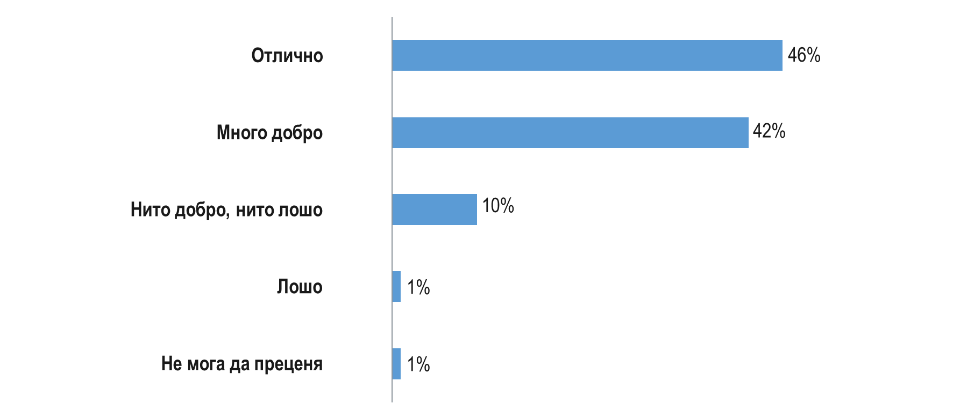
Разполовено е мнението на младите хора по отношение на профилактичните прегледи – 48% декларират, че си правят, също толкова посочват, че не си правят такива прегледи. Делът на жените, които отговарят утвърдително е по-голям от този на мъжете. Същото важи и за хората с висше образование, които в много по-голям дял си правят профилактични прегледи за сметка на тези, които са с по-ниска образователна степен. Населеното място също оказва влияние върху този индикатор. Живеещите в Столицата и големите градове в по-големи дялове декларират, че правят такива прегледи за сметка на живеещите в по-малки населени места.
Освен оценката за здравословното състояние, младежите дават оценка и за финансовите си възможности по отношение на закупуване на лекарства. Мнозинството от младежите нямат финансови притеснения в закупуването на лекарства. Населеното място оказва влияние – живеещите в малки населени места и села в по-големи дялове посочват този отговор, за сметка на живеещите в областните градове и Столицата. Това се дължи в голяма степен на по-ниските доходи в малките населени места за сметка на по-големите градове.
Вие лично, ако сте болен и имате нужда от лекарства, най-често имате или нямате финансовата възможност да си ги купите?
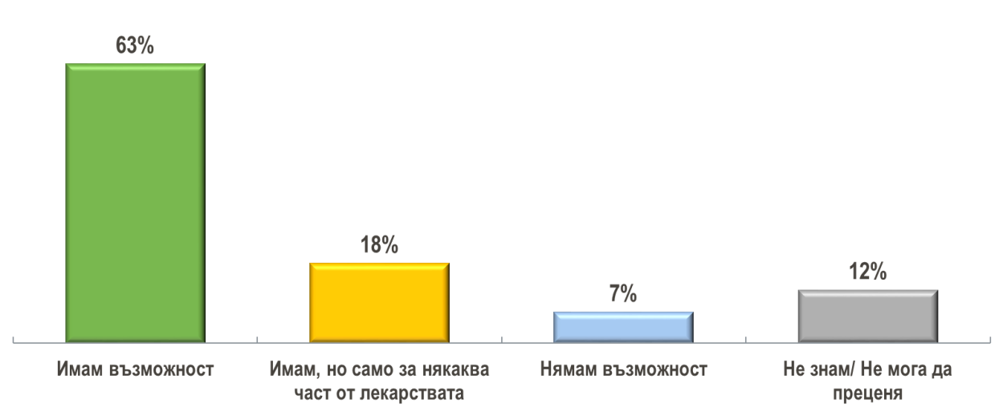
Ниска здравна култура се отчита и по отношение на посещението на зъболекар. Малко над две от младите хора в България ходят на зъболекар само когато имат болки. Едва 22% ходят на профилактични прегледи. Ниски дялове има по отношение на посещението на зъболекар, защото не могат да си го позволят – едва 4%.
Спортуването е друг важен индикатор. Две трети от младите хора не спортуват, а 35% посочват, че го правят. Мъжете в по-големи дялове спортуват за сметка на жените. С увеличаване на възрастта се увеличава делът на младите хора, които не спортуват.
Вие лично спортувате ли или не спортувате?
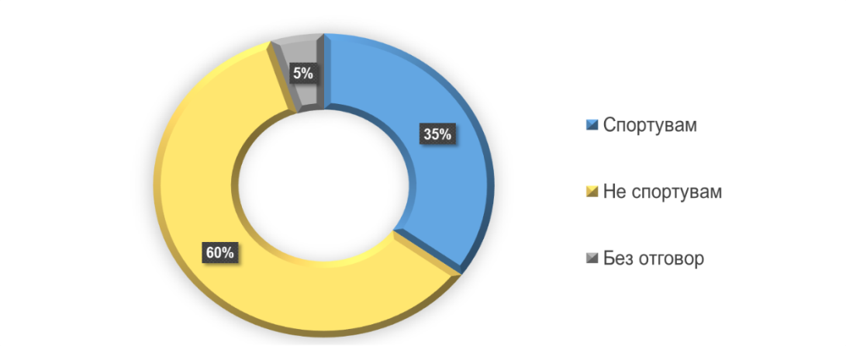
Сред спортуващите, най-голям дял спортуват няколко пъти в седмицата – 54%. Следвано от опцията „един път седмично“ – 10%. Основното място, където спортуват младите хора е във фитнес залата – 42%, следвано от игрища/съоръжения, които са навън с дял от 33%. В Столицата и областните градове основно място за спорт се явява фитнес залата, докато в малките населени места и селата се използват основно игрища/съоръжения, които са навън. Жените в по-голям дял използват фитнес залите за сметка на мъжете.
Спортуващите младежи в най-голям дял смятат, че има достатъчно добри условия за спорт – малко под две трети. Няма осезаема разлика спрямо населеното място.
Смятате ли, че в България има достатъчно добри условия за спорт?
Въпрос с предварително зададени опции. База: 869
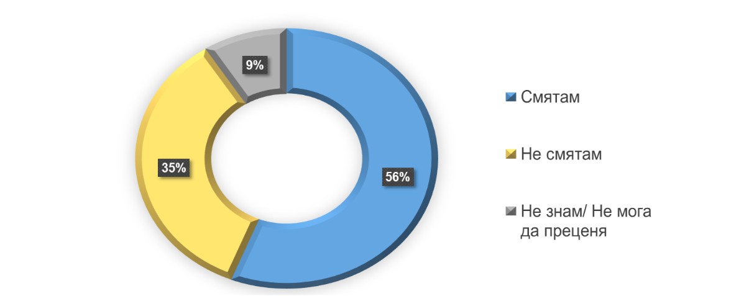
Основната причина младите хора да не спортуват, че нямат време – малко над една трета. 28% пък посочват, че не се интересуват/ нямат желание или не изпитват нужда. В проучването са тествани нагласите на младите хора по отношение на вредни навици. Данните показват, че в големи дялове, българските младежи ясно и категорично осъзнават негативите от тестваните опции свързани с наркотици, алкохол, цигари, сексуални контакти без предпазни средства. Разбира се, необходимо е да се има предвид, че част от положителните отговори са израз на обществено значимия и приемлив отговор по чувствителни теми особено относно ползване на наркотични вещества. Но е видно, че образователните институции и обществото са създали у младежите аргументирани послания за вредността и опасността от изброените индикатори.
Моля за всяко едно от изброените посочете вие лично дали сте съгласен(а) или не сте съгласен(а):
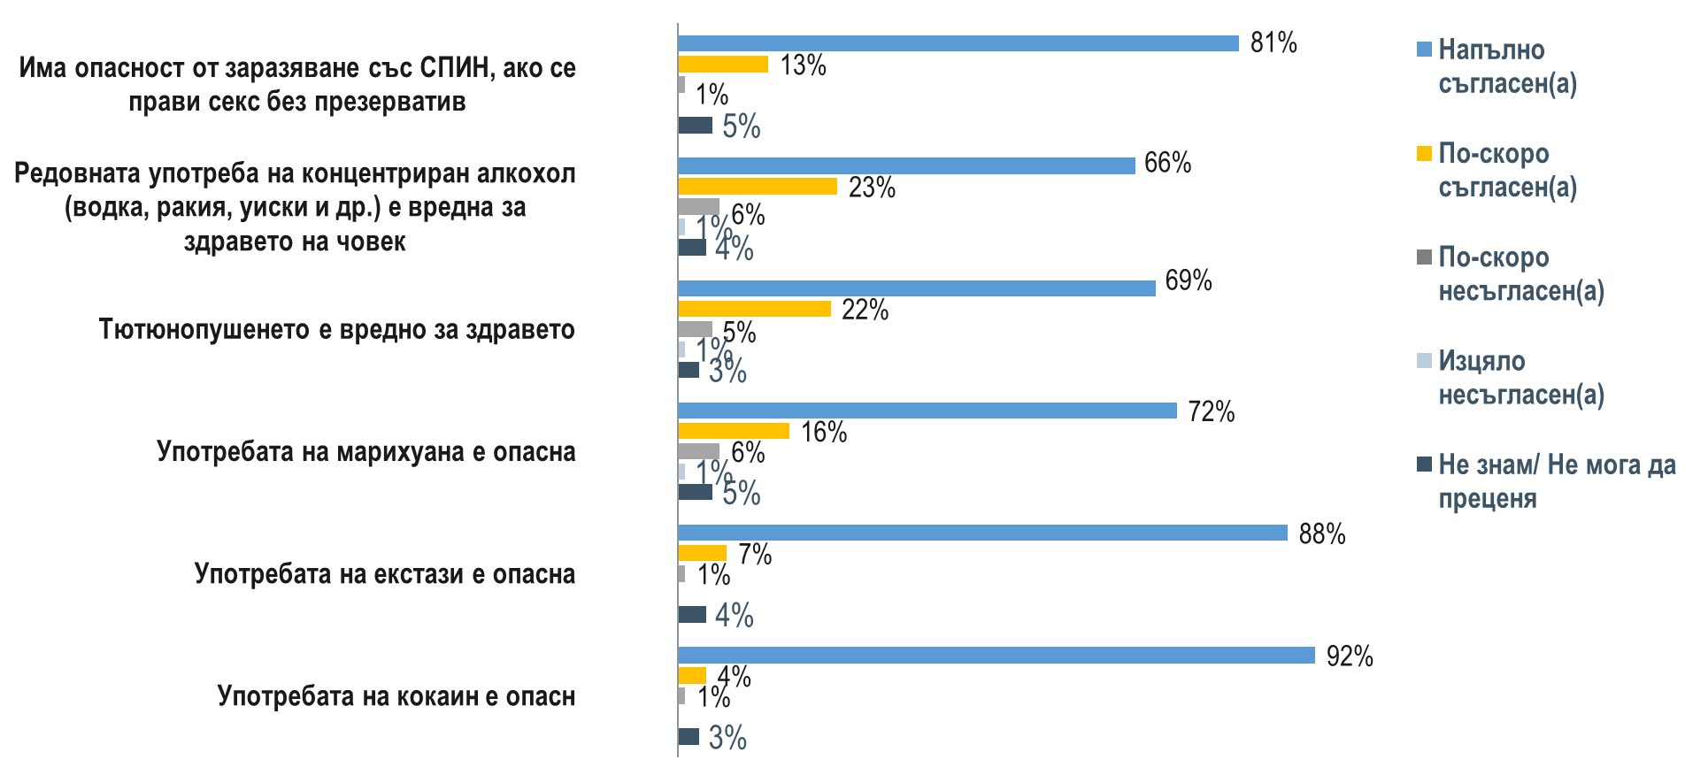
- ПРЕВЕНЦИЯ НА СОЦИАЛНОТО ИЗКЛЮЧВАНЕ НА МЛАДИТЕ ХОРА В НЕРАВНОСТОЙНО ПОЛОЖЕНИЕ
  - РЕАЛИЗИРАНИ МЕРКИ И ДЕЙНОСТИ

Подобряването на качеството на живот на най-уязвимите групи в обществото е част от политиката в областта на социалното включване. Тя се осъществява чрез редица програми и мерки, вкл. и такива, които са насочени към деца и младежи. Младежите в уязвимо положение в много по-голяма степен се нуждаят от подкрепа, свързана както с прехода им към самостоятелен живот, така и с предоставянето на възможности за реализация и създаване на условия за пълноценен живот в обществото. Сред основните инструменти, чрез които се насърчава социалното включване на уязвимите групи, са социалните услуги. Те са дейности в подкрепа на лицата за социално включване и самостоятелен начин на живот, които се основават на социална работа. Социалните услуги се предоставят съобразно желанието и личния избор на лицата. Към края на м. декември 2018 г. общият брой на социалните услуги в общността за деца и пълнолетни, включително от резидентен тип, е 1 154, с общ капацитет 23 992 места. От тях подходящи за деца и млади хора на възраст от 18 до 25 г. са 1 082 с капацитет 22 505.
Социалните услуги в общността от резидентен тип, които приоритетно се предоставят на младите хора, напускащи специализирани институции, са: Център за настаняване от семеен тип, Преходно жилище, Защитено жилище, Наблюдавано жилище и Център за временно настаняване. Към края на м. декември 2018 г. функционират:
- 270 Центъра за настаняване от семеен тип за деца/младежи с капацитет 3 389 места, от които са заети 2 853 (в сравнение с края на 2017 г. броят на ЦНСТ за деца/младежи е намалял с 12, като капацитетът и броят на заетите места са намалени, съответно със 185 места и с 263);
- 27 Преходни жилища (18 преходни жилища за деца със 140 места и 9 преходни жилища за лица с 80 места) с общ капацитет 220 места, от които са заети 108 места в преходните жилища за деца и 75 места в преходните жилища за лица (в сравнение с края на 2017 г. се наблюдава увеличение с 1 преходно жилище за деца и увеличение на капацитета с 2 места; броят на заетите места на преходните жилища за деца се е увеличил с 12, а този на заетите места при преходните жилища за лица остава непроменен);
- 127 Защитени жилища с капацитет 1 043 места, от които са заети 1 010 места (в сравнение с края на 2017 г. броят им е намалял със 17 защитени жилища, капацитетът им с 220 места, като заетите места също намаляват с 213);
- 19 Наблюдавани жилища с капацитет 102 места, от които са заети 72 места (в сравнение с края на 2017 г. се наблюдава намаление, съответно с 1 наблюдавано жилище, 18 места от капацитета и 11 заети места);
- 13 Центъра за временно настаняване за лица с капацитет 617 места, от които към края на 2018 г. са заети 495 (в сравнение с края на 2017 г. няма промяна в броя на центровете, но капацитетът им е намалял с 5 места, като броят на заетите също намалява със 76).
Данните показват, че в посочените социални услуги от резидентен тип в общността се наблюдава тенденция към намаление, като техният брой е намалял с 29, а броят на настанените е намалял общо с 563. Увеличение с малко се наблюдава единствено при преходните жилища.
Посочените по-горе социални услуги в общността от резидентен тип са насочени към задоволяване на ежедневните потребности на децата и младежите. С помощта на професионалисти се създават условия, които позволяват да бъде воден независим начин на живот. Това може да включва и подготовка за извеждането на младежи от специализирана институция. В някои от услугите, каквато е наблюдавано жилище, се оказва подкрепа и консултиране на лица, навършили 18 години, които напускат системата на грижа и им предстои да водят независим начин на живот, както и с цел превенция на настаняването им в специализирана институция.
През 2018 г. продължават да се изпълняват мерките по Плана за действие за периода 2017-2018 г. за изпълнение на Националната стратегия за намаляване на бедността и насърчаване на социалното включване 2020, приет с Решение № 466 от 21.08.2017 г. на Министерския съвет. Основният фокус в двугодишния план е поставен върху осигуряването на възможности за заетост и равен достъп до качествено образование. Тези мерки имат пряко отношение и към целевата група на младите хора до 29 г., още повече че те в най-голяма степен се нуждаят от подкрепа и достъп до образование и заетост. Мерките целят и осигуряване на възможности за повишаване на доходите от труд чрез активно включване на пазара на труда.
Социални услуги в общността, насочени към подкрепа и насърчаване на социалното включване на децата и младежите в риск са Центровете за социална рехабилитация и интеграция (ЦСРИ) и Центровете за обществена подкрепа (ЦОП), Дневни центрове за деца и младежи с увреждания, Дневни центрове за деца и пълнолетни лица с увреждания и Дневни центрове за пълнолетни лица с увреждания. Важна част от дейностите, които предоставят тези услуги са насочени към подкрепа на младежи, напускащи системата за закрила, за придобиване на умения за самостоятелен живот.
В ЦСРИ се провеждат социално-правни консултации, образователно и професионално ориентиране, изготвяне и осъществяване на индивидуални програми, съобразени с индивидуалните особености на всеки младеж, с цел подходяща реализация на пазара на труда. Към м. декември 2018 г. броят на ЦСРИ за възрастни са 100, с капацитет 3 097 места, а броят на ЦСРИ за деца е 51, с капацитет 1 772 места. Има и 1 ЦСРИ за деца и младежи с капацитет 25 места, разкрит през 2018 г. (в сравнение с края на 2017 г. броят на ЦСРИ за възрастни се е увеличил с 9, а капацитетът се е увеличил с 305 места, като ЦСРИ за деца са с 2 повече от края на 2017 г., като капацитетът им е увеличен с 69 места).
В ЦОП се предлагат широк спектър от услуги и дейности, организирани в програми за подпомагане на деца и семейства в риск с цел предотвратяване на институционализацията на децата и преодоляване на други рискови ситуации за развитието им. С извършените през 2018 г. промени в Методиката за условията и начина на предоставяне на социалните услуги в Център за обществена подкрепа е въведена и Програма за индивидуална и групова работа с деца и младежи, настанени в резидентни услуги, с фокус върху специализирана подкрепа – информационна, психологическа и др., менторство/водещ социален работник, работа с родителите на децата; включване на доброволци от общността в работата с децата, участие на класните ръководители на децата в процеса, мотивиране на младежи за продължаване на образованието и др. Програмата доразвива и допълва съществуващите дейности, като предвижда и подкрепа за успешна социална интеграция и професионална реализация на деца и младежи от специализирани институции/услуги от резидентен тип. Предвиден е комплекс от дейности и услуги, насочени към повишаване автономността и развитието на уменията за самостоятелен живот на младежите, напускащи специализираните институции в прехода им към самостоятелен живот, които включват:
- изготвяне на оценка на потребностите и на индивидуален план за развитие на умения за самостоятелен живот;
- групова работа за развитие на умения за самостоятелен живот и социална интеграция при деца, напускащи институцията;
- психосоциално консултиране с оглед развитие умения за себеразбиране и адекватна самооценка, формиране на увереност и личностен растеж, развитие на умения за жизнено планиране;
- професионално консултиране – изследване и актуализиране на професионалната ориентация и развитие на умения за търсене на трудова заетост.
Към края на 2018 г. функционират 135 Центъра за обществена подкрепа с капацитет 5 378 (в сравнение с края на 2017 г. се наблюдава увеличение с 11 центъра, като капацитетът им е увеличен с 428 места).
В допълнение, младежите с увреждания могат да ползват изброените по-долу социални услуги, които към м. декември 2018 г. са:
- 93 Дневни центъра за деца и младежи с увреждания с капацитет 2 628 места;
- 1 Дневен център за деца и пълнолетни лица с увреждания, с капацитет 50 места;
- 81 Дневни центъра за пълнолетни лица с увреждания, с капацитет 1 988 места.
Както бе посочено по-горе, социалните услуги в общността от резидентен тип, които могат да се ползват от младите хора, напускащи специализирани институции са: Преходно жилище, Защитено жилище, Наблюдавано жилище, Център за временно настаняване и Център за настаняване от семеен тип. Съобразно индивидуалните потребности младежите могат да ползват подкрепящи социални услуги в общността, които имат ключова роля както при подготовката на младежите за самостоятелен живот, така и в процеса им на адаптация и социалното им включване.
През 2018 г. на национално ниво продължава процесът на деинституционализация на грижите за децата и разширяването на мрежата от услуги в общността. Продължава изпълнението на дейностите по Актуализирания план за действие за изпълнение на Националната стратегия „Визия за деинституционализацията на децата в Република България“ (Актуализирания план). В същото време продължава и активната работа за деинституционализация на грижите за децата и младежите, настанени в домовете за деца, лишени от родителска грижа (ДДЛРГ). През първата половина на 2018 г. е спряно настаняването на деца в ДДЛРГ. Към м. декември 2018 г. специализираните институции за деца са 13 (без Домовете за медико-социални грижи за деца, които се управляват от Министерството на здравеопазването) и в тях са настанени 210 деца и младежи (в сравнение с края на 2017 г. броят на горепосочените специализирани институции е намалял със 7, като настанените деца и младежи са със 151 по-малко).
В Актуализирания план специален акцент е поставен и на мерките за оказване на целенасочената подкрепа на децата и младежите, които напускат системата за алтернативна грижа, включително за създаване на условия и придобиване на умения за самостоятелен и независим живот. В него се предвиждат и мерки за осигуряване на социални услуги и подкрепа в общността за децата, настанени в резидентна грижа, между които и:
- Обучение на персонала в резидентните услуги за деца – начално и надграждащо, и осигуряване на супервизия и подкрепа при предоставяне на услугите;
- Прилагане на програмата за индивидуална и групова работа в Центровете за обществена подкрепа;
- Реализиране на собствени програми на неправителствени организации за подкрепа на личностното развитие и социалното включване на децата и младежите, ползващи резидентна грижа, финансирани по ОП РЧР.

- РАЗВИТИЕ НА МЛАДЕЖКО ДОБРОВОЛЧЕСТВО
  - РЕАЛИЗИРАНИ МЕРКИ И ДЕЙНОСТИ
През 2018 г. ЦРЧР продължава работа с организациите, администриращи доброволчески проекти в рамките на програма „Еразъм+“ като съществен елемент от младежкия сектор на програмата. В рамките на финансираните през годината проекти е заложено участието на 4 български доброволци в международно доброволчество.
В допълнение, през изминалата година стартира и новата програма на Европейската комисия – „Европейски корпус за солидарност“ – която в основната си част е насочена към финансиране на индивидуални и групови доброволчески дейности (около 90% от бюджета на програмата). Нов елемент е възможността за финансиране на доброволчески дейности на национално ниво, което допълнително увеличава положителното въздействие върху целевата група, особено що се касае до младежи с по-малко възможности (вкл. езикови познания). Само в рамките на одобрените за финансиране през 2018 г. проекти е заложено участието на 30 младежи, което показва силен интерес към доброволчески дейности.
В рамките на финансираните през годината проекти е заложено участието на 280 младежи доброволци в България. По програма „Европейски корпус за солидарност“ пък се очаква участието на над 300 младежи по проектите, финансирани през 2018 г.

По време на събитията от календара на МОН, проведени в рамките на Българското председателство на Съвета на ЕС, активно се включиха на 20 студента-доброволци, които оказаха сериозна логистична подкрепа и сериозно допринесоха за позитивния имидж на страната ни сред делегатите от други държави.
През 2018 година по Национална програма за младежта (2016-2020) Министерството на младежта и спорта финансира 25 проектни предложения в няколко тематични области:
- Тематична област 1. Младежко доброволчество и участие в доброволчески инициативи;
- Тематична област 4. Активизиране на младите хора в малките населени места;
- Тематична област 5. Младежко предприемачество.
От окончателните отчети за изпълнението на 11 от проектите с приключили дейности, се наблюдават следните резултати:
- По тематична област 1. „Младежко доброволчество и участие в доброволчески инициативи“ са проведени 38 обучения с участието на 1 080 млади доброволци. Утвърдени са 13 ефективни подходи и методи за работа с мадежките доброволци, организирани са 61 доброволчески кампании и инициативи с участието на 2 827 младежи. Разработени са 23 предложения за стандарти за младежкото доброволчество. 1 160 млади хора са участвали в 11 кампании и инициативи за популяризиране на младежкото доброволчество.
- По тематична област 4. „Активизиране на младите хора в малките населени места“ 2 221 млади хора са взели участие в 29 кампании и инициативи, които са проведени в малки населени места и отдалечени райони. А 39 кампании и инициативи са инициирани от младежи от малките населени места.
- По тематична област 5. „Младежко предприемачество“ 8 753 младежи са участвали в 76 кампании и инициативи за популяризиране на младежкото предприемачество.
Част от дейностите по проектите са пряко свързани с темите за младежката безработица и активирането на младежите за включване в пазара на труда. Реализирани са тематични обучения за развитие на социални умения, формиране на предприемаческа култура, стимулиране на кариерната ориентация и заетостта, мотивация за работа, трудови правоотношения и др.
По повод 5-ти декември – Международния ден на доброволчеството, Министерство на младежта и спорта провежда ежегодната си инициатива „Мисията доброволец – (не)възможна“. Тя е насочена към изявени млади доброволци от цялата страна. Целта е популяризиране на добрия пример на активните младежи в България, положили труд в полза на обществото, добрите дела, които не бива да остават незабелязани и разбира се доброволчеството като цяло. През 2018 г. на тържествена церемония са наградени петима млади хора и две неправителствени организации, които през годината са положили значителни усилия и работа за популяризиране на доброволчеството сред младите хора.

В сферата на младежкото доброволчество през 2018 г. по трансграничите програми са реализирани следните проекти:
- Проект CB007.1.22.012 – Младежки Ездачи. Общата цел на проекта е насърчаване на сътрудничеството в областта на младежката заетост и политиката за младежта, което да допринесе за интеграцията и социално-икономическо развитие в българо-сръбския граничен регион. По време на изпълнението на проекта е създадена трансгранична мрежа от младежки организации, като е изграждана виртуална общност от младежи, работещи с НПО и база данни от успешни проекти. По проекта са проведени обучения по „Младежка политика“ и „Публично говорене и подпомагане на работни срещи“ на 10 младежи, избрани за българската част на групата „Младежки ездачи“, обучителни сесии на 16 млади лидери по теми, които ще подкрепят тяхната работа с и за младите хора в публични дискусии. Общият брой на българските участници в проведените дискусии е 151.
- Проект CB007.1.22.039 – Преместване на границите за добровлочеството. Общата цел на проекта е да се създадат условия за устойчиво сътрудничество в трансграничния регион, за увеличаване на участието на младите хора в живота на общността чрез социално доброволчество. Специфична цел на проекта е създаването на мрежа от доброволчески центрове в целия граничен район и развитието на младежкото доброволчество в социалните дейности, постигнато с помощта на устойчивото партньорство. В рамките на проекта е направено проучване на ситуацията и потребностите в граничния регион на двете страни. Направеното в България изследване е за 108 млади хора – 75 с доброволчески опит и 33 без опит на доброволци. Проведени са: обучение на 13 лидери на български доброволчески центрове в гр. Белоградчик, ориентиране и обучение за доброволческа работа в социалната област на 80 доброволци в 5 доброволчески центъра в България. Организирани са посещения за обмен на доброволци с участието на 10 младежи от България и 10 от Сърбия, по едно на територията на всяка страна-партньорка.

  - АНАЛИЗ НА СЪСТОЯНИЕТО
Доброволчеството е форма на труд, която позволява промяна на общността, средата, организацията, взаимоотношенията. По своята логика доброволчеството насърчава социално отговорното поведение и поради тази причина е важно да се види мнението на младите хора и тяхното отношение на тази тема.
Отчитат се високи дялове по отношение на положителна оценка спрямо участието в доброволчески/дарителски акции – 62%. Високите декларативни нива обаче не означава, че младите хора биха се включили като доброволни. Необходимо е да бъдат презентирани положителните страни на доброволчеството, за да могат повече млади хора да се включат в такива акции.
Лично за Вас струва ли си или не човек да участва в доброволчески/ дарителски акции?
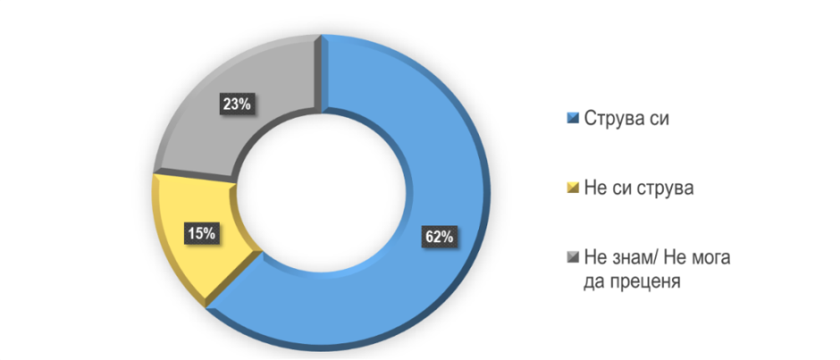

Следващият въпрос показва, че 44% от младите хора не са участвали в доброволчески акции. Най-висок дял от младите хора са се включвали с парични дарения. В тази опция се включват и изпращането на смс-си, които от младите хора се възприемат като форма на доброволчество. Ниски са дяловете на доброволчество с труд – едва 13%/ . Жените в по-големи дялове декларират, че участват в доброволчески прояви за сметка на мъжете. Хората с по-високо образование също декларират, че в по-големи дялове са участвали за сметка на тези с по-ниска образователна степен.
Основно доброволческите акции, в които са се включвали младите хора са в България, статистически незначителни са дяловете на млади хора, които са участвали в чужбина.

Вие лично участвали ли сте или не сте участвали досега в благотворителна акция - с труд, дарение, дарение на пари?
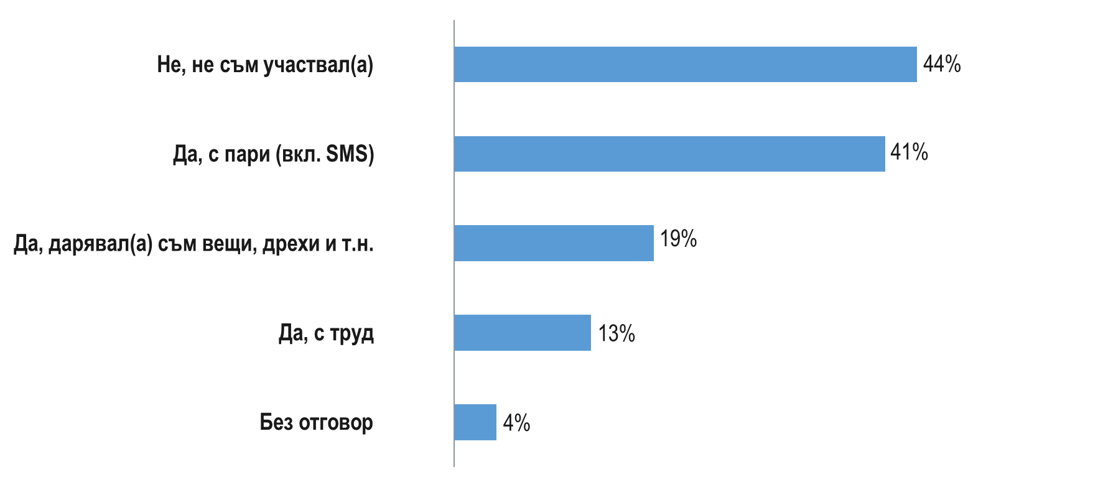
Основните области, които представляват интерес за младите хора в контекста на доброволчество са съответно – социални дейности – 38%, при бедствия и аварии – 38%. Положително можем да отбележим, че с висок дял са и дейности свързани с защита на околната среда – 36%.

- ПОВИШАВАНЕ НА ГРАЖДАНСКАТА АКТИВНОСТ
  - РЕАЛИЗИРАНИ МЕРСКИ И ДЕЙНОСТИ
През 2018 г. са реализирани множество дейности в посока повишаване на гражданската активност на младите хора. Тази година бе една от най-наситени с младежко участие в процесите по разработване и прилагане на политика за младите хора в България и предвид това, че страната ни бе председател на Съвета на ЕС. Проведени са заседания на Обществения съвет по въпросите за младежта към министър на младежта и спорта, на които бяха осъждани предстоящите събития от календара на Председателството. Ключово събитие бе проведената в София Европейска младежка конференция, която посрещна над 200 участници от цяла Европа, Западни Балкани и Източното партньорство. Основна цел на конференцията бе създаване на възможност за прякото участие на младежи в създаването на новата Европейска стратегия за младежта. Ключов резултат, с които страната ни може да се гордее, е формирането на първите младежки цели, които към днешна дата са част от новата стратегия на Европа за младите хора.
Като част от администрирането на програма „Еразъм+“, ЦРЧР финансира проекти за структурен диалог между младите хора и отговорните за младежките политика лица на местно ниво (Ключова дейност 3). 1 956 млади хора са взели пряко участие в тези проекти (над 40% увеличение спрямо 2017 г.), което показва силен интерес по темите на младежката политика и активното включване в гражданското общество.
Същото така през 2018 г. са проведени 2 заседания на националния детски консултативен орган – Съвета на децата в гр. Хасково и гр. Пловдив. Въз основа на процедурата за избор на деца за членове на Съвета, със съдействието на общинските и областните администрация проведена процедурата в 15 области, като са избрани 28 членове (титуляри и заместници).
По време на заседанията си, младите хора обсъждат теми, свързани със закриване на Социално-педагогически интернати (СПИ) и Възпитателни училища интернати (ВУИ), детското психично здраве, Националната телефонна линия за деца 116 111, промяна в Устава на Съвета за включване на деца, търсещи или получили международна закрила, тематичните области в новата Национална стратегия за детето, планиране на кампании и обсъждане на учредяване на награди за медии, ангажирани с качеството на грижа за децата.
Проведени са кампании ,,Град на игрите“, „Седмица за здравословно хранене“, „Здравословно и безопасно лято“, „Живот без насилие за всички деца“ с мото „#ДЕЙСТВАЙ!“, „Седмица на толерантността“ (12-16 ноември); „Седмица на правата на детето“ (19-23 ноември), както и различни инициативи, чрез които членовете на Съвета на децата да запознаят своите връстници с техните права и начините за ползотворно прекарване на свободното време.
В началото на февруари е отбелязан международния ден за безопасен интернет съвместно със Съвета на децата. В 15 области в страната децата от Съвета организират събития, посветени на безопасния интернет. С подкрепата на БНТ и ГДБОП се организират прожекции на филм по темата на журналистката от БНТ Надя Обретенова и се дискутираха въпроси за безопасността на децата в Интернет. След прожекциите на филма на БНТ, са проведени дискусии за онлайн безопасността. Инициативата се реализира с подкрепата на БНТ, ГДБОП, софтуерната фирма“Булбера“.
България, съвместно с Италия и Латвия се включва във втория кръг държави, които през 2017 г. пилотно изпълняват проекти с финансовата подкрепа на Съвета на Европа за оценка на детското участие съгласно Инструмента за оценка на Съвета на Европа. Чрез успешното изпълнение на този проект в България се повиши осведомеността за детското участие и след първоначалната оценка на състоянието, са откроени добрите практики и идентифицирани мерките за по-добро съответствие с изискванията на Конвенцията за правата на детето. Основните резултати от оценката показват, че в България са създадени и се развиват политики и механизми, чиято цел е да спомогнат за изграждането на основа за включване на децата в обществения живот, законодателството, и всички останали процеси, които ги засягат. Основен принос за насърчаването на участието на младите хора в процесите на формиране, осъществяване и мониторинг на политиките има дейността на Държавната агенция за закрила на детето, чиято мисия е да гарантира правото на младите хора да изказват своето мнение.
Министерството на околната среда и водите от своя страна провежда последователна политика за повишаване на екологичното съзнание и култура на младежта. В изпълнение на заложените цели за стимулиране на участието на младите хора и техните организации в опазването, подобряването и управлението на природното богатство през 2018 г, са подготвени и проведени 11 национални кампании по повод датите от международния екокалендар. В регионален обхват, на територията на цялата страна, са организирани и проведени още 14 кампании по различни теми, свързани с опазването на природата.
В рамките на тези кампании, от МОСВ и неговите териториални поделения, са проведени кръгли маси, конференции за ученици и младежи, открити уроци сред природата, конкурси, изложби, природозащитни инициативи, маршрути по екопътеки, екоспектакли, акции по почистване и залесяване, акции за разделно събиране на отпадъци, викторини, обучителни семинари и разнообразни форуми, които обхващат десетки хиляди млади хора на територията на страната, и са показателен пример за партньорство с местната власт, институциите, бизнеса и неправителствените организации на регионално ниво.
Сред тези прояви, утвърдените са: международен конкурс за млади дарования „Музиката и Земята“; образователни програми „Паркът като класна стая” и „За Балкана с любов“ на ДНП Централен Балкан; традиционният „Карнавал на биоразнообразието“, организиран от РИОСВ Бургас, както и много други инициативи.
През 2018 г. стартира реализацията на мащабен проект съвместно с фондация „Океани без отпадъци“ за почистване на река Дунав от пластмасови отпадъци. При провеждането на инициативите по-голямата част от регионалните подразделения отчитат засилено внимание към работа с деца и младежи от уязвими и малцинствени групи и засилена активност на училища и детски градини от малките общини и населени места на страната.
МОСВ и регионалните му структури участват активно и осигуряват експертна, логистична и финансова подкрепа за своевременното събиране на отпадъците на територията на цялата страна в рамките на кампанията „Да изчистим България за един ден“. В дните на кампанията МОСВ традиционно освобождава от такси за депониране цялото количество събрани от доброволците отпадъци, а регионалните инспекции по околната среда и водите привличат за участие стотици младежи от партньорски неправителствени организации, еко-клубове и училища в регионите.
Специално място по своята мащабност заема Националната кампания „За чиста околна среда”. Тя се утвърди през годините като ефективен механизъм за активиране и финансово подпомагане на общините, училищата и детските градини да предприемат дейности като почистване, залесяване, озеленяване, изграждане или възстановяване на детски площадки, зони за отдих, междублокови пространства и др. Чрез изпълнението на проектите се осигурява навлизането в образователния процес на съвременните тенденции в сферата на опазване на околната среда. В тазгодишното издание на конкурса са класирани 110 проекта на училища, 132 проекта на детски градини и 232 проекта на общини и кметства.
С цел постигане на устойчивост на предприетите мерки по ОПОС 2014-2020, през годината са проведени три мащабни инициативи, сред които „Зелена олимпиада“, в която 1 400 ученици от 25 училища в Кюстендил, Хасково, Благоевград и Плевен се състезават на живо в ековикторините, а в онлайн изданието на конкурса участват над 5 000 души.
През 2018 г. информационно-посетителките центрове в системата на МОСВ (33 на брой) значително повишават своята активност. Всички развиват активна дейност, чрез която се осъществяват информационно-образователни инициативи за повишаване на екологичното съзнание и култура на различни групи от обществеността, издават се информационни материали и се провеждат образователни програми в партньорство с институциите и неправителствените организации в отделните региони. Чрез дейността им през отчетната година са осъществени 11-те национални и 14-те регионални информационно-образователни кампании за повишаване на екологичното съзнание и култура на младите хора, и се проведоха разнообразни инициативи в партньорство с институциите, бизнеса и неправителствените организации в отделните региони.
МОСВ участва активно и в процеса на стимулиране на неформалното обучение за опазване на околната среда – с издаване на образователни продукти и провеждане на национални кампании за опазване на околната среда, включени в Националния календар на Министерството на образованието и науката за извънкласните и извънучилищни дейности (само в центровете на територията на НП „Пирин“ са проведени 128 интерактивни занимания с участието на над 4 800 деца и младежи и 8 обучителни похода с над 200 ученици от различни градове).
В кампаниите и образователните инициативи, проведени от МОСВ и поделенията му през 2018 г., са обхванати повече от 36 700 деца и ученици от близо 700 училища и детски градини в страната. До голяма степен инициативите спомагат за създаване на по-привлекателна и благоприятна среда в училище, за повишаване на интереса на учениците към колективния училищен живот и развитие на работата в екип, което допринася към целта, да се намали броят на отпадащите от образователната система.

  - АНАЛИЗ НА СЪСТОЯНИЕТО
Гражданската активност е един от заложените индикатори и е свързан с позициите на младите хора по отношение на позитивизъм/песимизъм, политическа активност на младежите, доколко се информират за актуалните политически събития, както и отношение на младите хора към тях. Има няколко равнища, на които се проявява политическият интерес на младия човек: степента, в която следи политическите процеси и се стреми да се информира за случващото се; личното му включване в политически събития от различен порядък; готовността му за пряко участие в политиката, на позиции, от които зависи вземането на решения.
Вие лично сте оптимист или песимист сте за развитието на?
Въпрос с предварително зададени опции. База: 2500 души
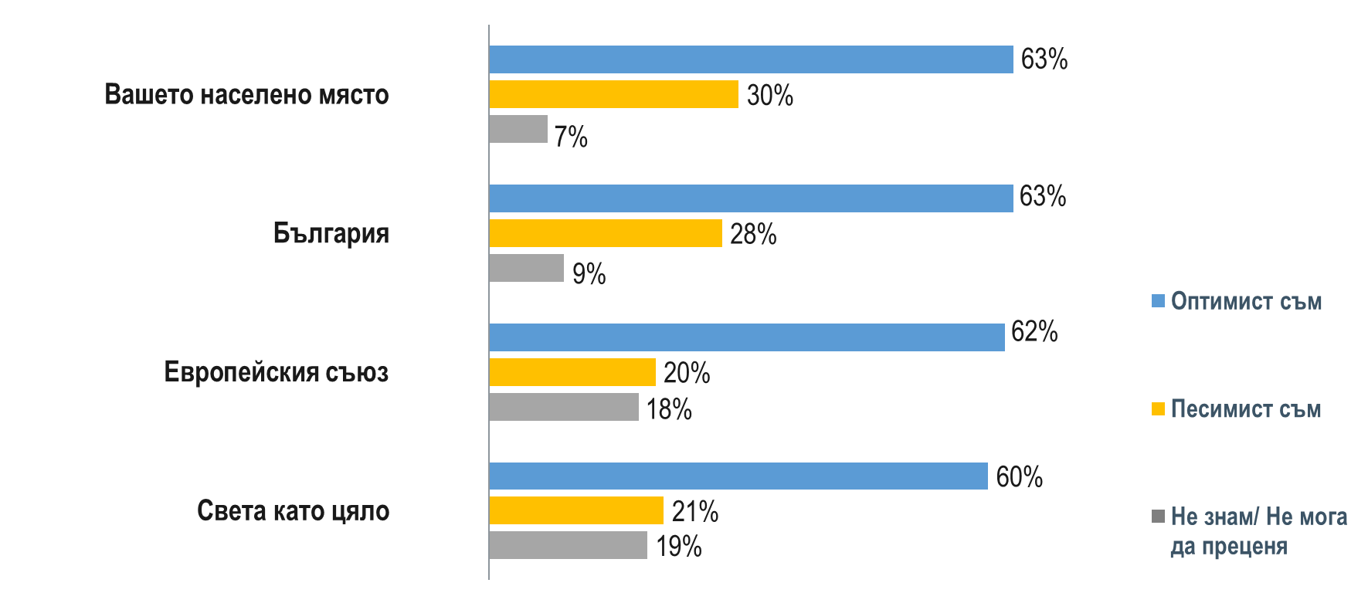
Данните показват високи нива на оптимизъм сред младите хора. В разбивките ясно личи и че най-младите (между 15 и 19 години) са най-оптимистично настроени както за тяхното населено място, така и за България, ЕС и света като цяло. Личи ясна зависимост между оптимизъм/песимизъм и типа населено място – тези от столицата изглеждат най-оптимистично настроени, докато тези в селата са доста по-разколебани в отговорите си.
Нагласите по отношение на показателя за интерес към политиката дават в голяма степен и картината спрямо разбиранията и готовността на младите хора за участие и гражданска активност. Видно е от данните, че е голям делът на българските младежи, които не се интересуват от политика – 76%, Едва 3% са тези, които се интересуват много от политика, а 22% по-скоро се интересуват.

Вие лично интересувате ли се или не се интересувате от политика?
Въпрос с предварително зададени опции. База: 2004 души
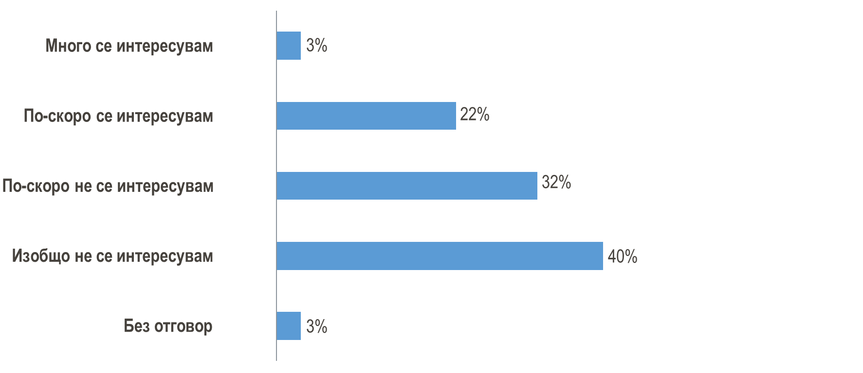
Младите хора на възраст 15-19 г. в най-малка степен се интересуват от политика. С увеличаването на възрастта се увеличава делът на младите, които се интересуват. Степента на образование също е важен критерии по отношение на този индикатор. Малко над половината от младите с висше образование се интересуват от политика, докато делът при хората с основно образование е едва 9%. Разбира се, тук има припокриване между степента на образование и възрастта.
В известна степен е логично хората под 18 годишна възраст, които все още нямат право да гласуват, да не проявяват осезаем интерес към политиката. Видно е, че с повишаване на възрастта, се повишава и интересът спрямо политическия живот.
39% от младите хора посочват, че гласуват. Данните показват, че младежите с по-висока степен на образование проявяват по-високи нива на ангажираност към процеса на упражняване на правото на глас. Като цяло активността за упражняване на правото на глас при българските младежи не се различава особено от активността на младите хора на европейско равнище.

Обикновено колко време на ден Вие лично отделяте за четене на новини/ актуални събития?
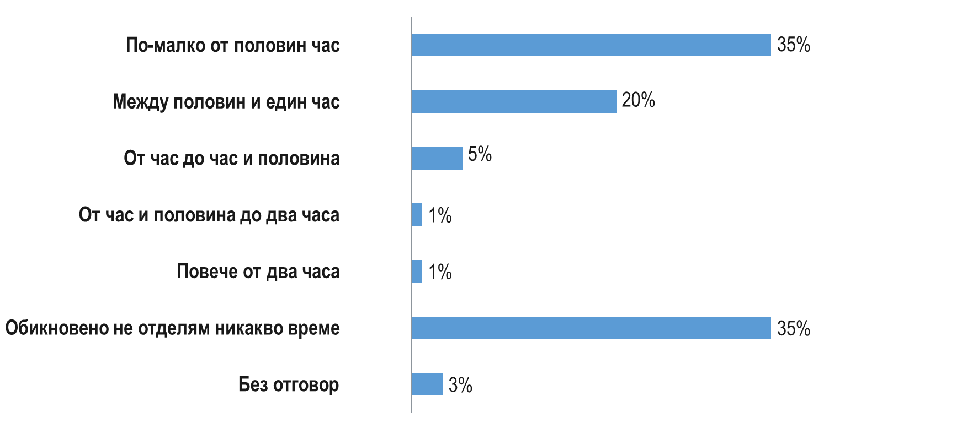

35% от младите хора в страната не отделят никакво време за четене на актуални новини. Това са основно младите на възраст 15-19 г., които, както беше отбелязано вече, не са политически активни. Това се дължи и в голяма степен на липсата на навършени години, за да могат да гласуват. Много ниски дялове се регистрират по отношение на опциите от час до час и половина за четене на новини и актуална информация. Необходимо е да имаме предвид, че през навлизането на социалните мрежи в ежедневието на хората, започва и промяна във възприемането и информирането на хората. Това важи особено спрямо младите хора.

Вие лично?
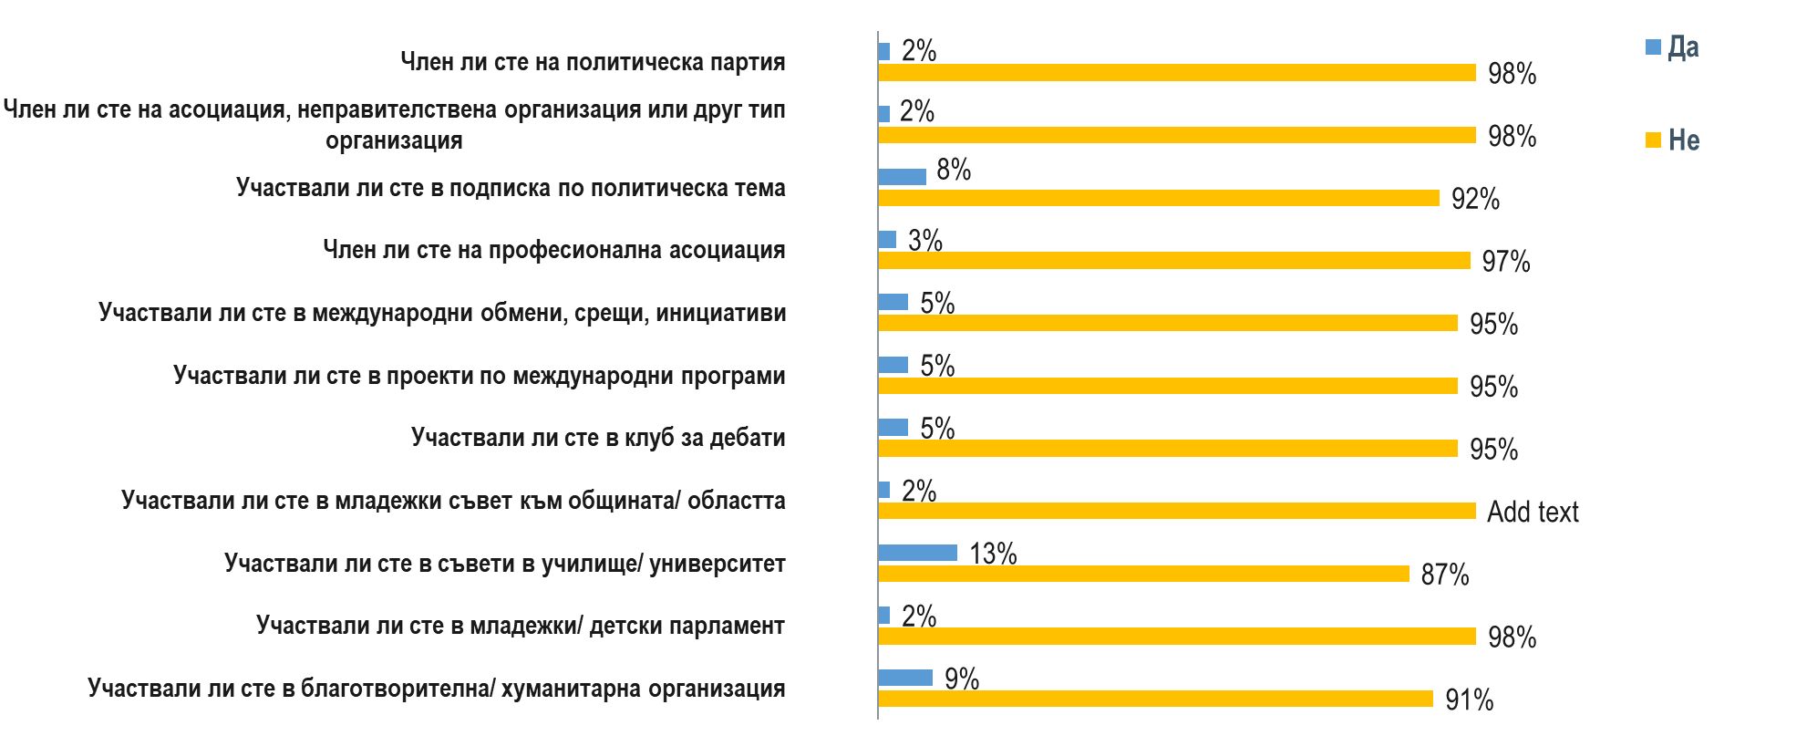
Изследването отчита ниска ангажираност на младите българи в подобен тип дейност – 2% са членове на политическа партия; 2% са членове на асоциация, неправителствена организация или друг тип организация; 3% са членове на професионална асоциация; 5% са участвали в международни обмени, срещи и инициативи; 5% са участвали в проекти по международни програми; 4% са участвали в клуб за дебати; 2% са били част от младежки съвет към общината/областта; 13% са участвали в училищни или университетски съвети; 2% в младежки/детски парламент; 9% в благотворителна/хуманитарна организация. Тази по-скоро ниска ангажираност на младите с подобен тип организации не говори само за липса на интерес, но и за слабо проникване в младежките групи от страна на изброените организации. От друга страна е необходимо да се има предвид, че днес младите хора имат и много повече възможности за запълване на свободното време, което също оказва влияние. За разлика от други държави, образованието в България или намирането на по-добра работа не е свързана с ангажираност с подобен тип дейност.
България вече 10 години е член на Европейския съюз. Кое от следните две твърдения е по-близо до Вашето мнение?
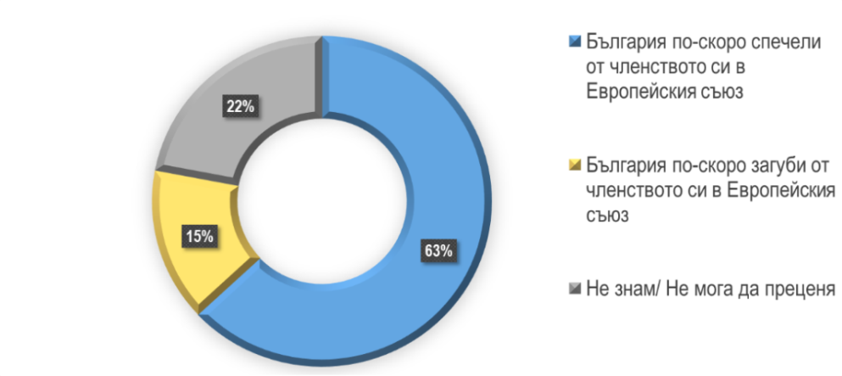
Голямо мнозинство от 63% е на мнение, че България по-скоро е спечелила от членството си в ЕС. Младите хора в България традиционно са настроени позитивно към членството в ЕС, а данните само потвърждават това, като не се забелязва някаква съществена динамика в различните демографски групи в самото изследване. Наблюденията ни от други изследвания сочат, че по-песимистично настроените за европейското членство на страната ни са предимно хората над 60 години.
74% от младите хора са чули и/или разбрали за това, че България беше председател на съвета на Европейския съюз. 19% не са разбрали. Това в най-голяма степен се вижда, че са млади хора с основно или по-ниско образование, от ромски етнос, както и живеещи в малки населени места. Едва 25% от младите в страната са се интересували от това събитие. Докато 67% отговарят отрицателно. Въпреки високите проценти на липса на преценка по отношение на това дали България е спечелила или не от това председателство, то малко над една трета са на мнение, че България е спечелила.
А според Вас лично България спечели или не спечели от това събитие?
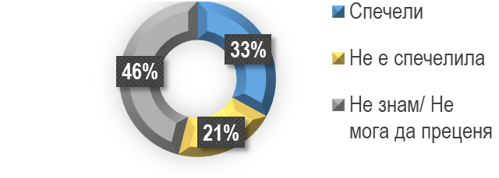
В проучването бяха зададени и въпроси свързани с разработването на новата Национална стратегия за младежта. 26% от младите хора са на мнение, че трябва да бъдат включени. Половината са на обратното мнение.
По отношение на трите области/теми, които според младите хора са най-важни и е необходимо да се включат в новата младежка стратегия, то заетост и професионална реализация е опция с най-голям дял на посочвания – 53%. Като това се явява особено важно за хората над 20 години. На второ място е качествено образование и обучение – 45%. Прави впечатление, че 33%, трета по-големина на дяловете опция, е здравословния начин на живот, физическа активност и спорт – 33%. С най-малък дял е опцията – „равенство, многообразие и приобщаване“ – 16% .
Кои три области/ теми от изброените според Вас са най-важни и трябва да бъдат включени в новата Национална стратегия за младежта?
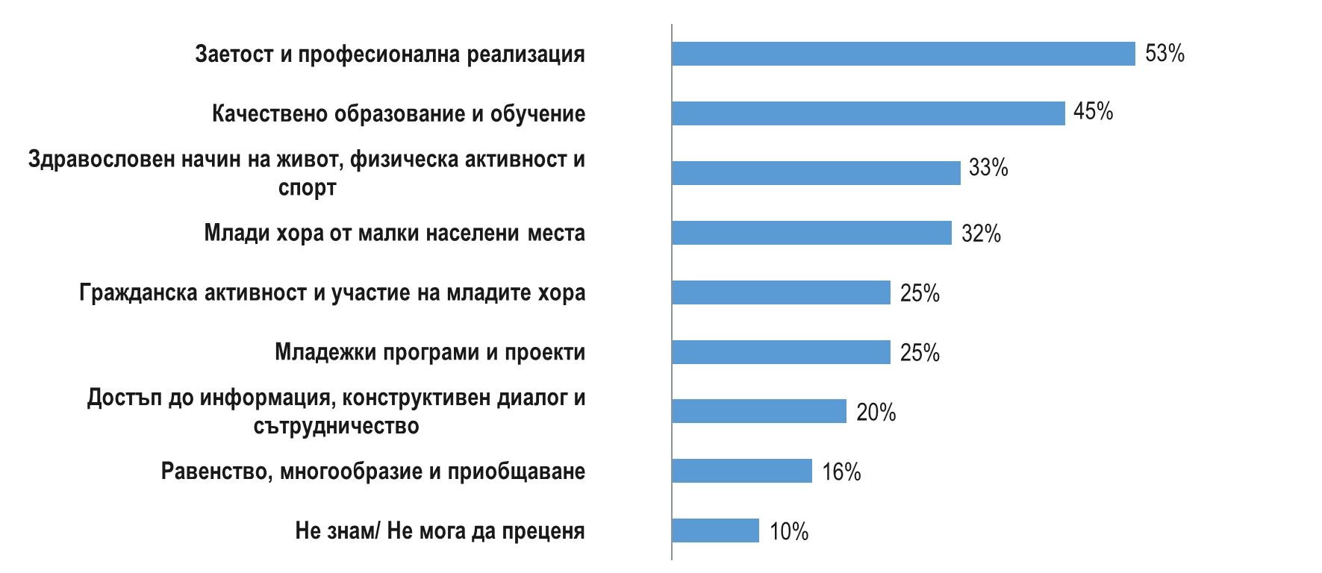
- РАЗВИТИЕ НА МЛАДИТЕ ХОРА В МАЛКИТЕ НАСЕЛЕНИ МЕСТА И СЕЛСКИТЕ РАЙОНИ
  - РЕАЛИЗИРАНИ МЕРКИ И ДЕЙНОСТИ
В Програмата за развитие на селските райони за периода 2014-2020 г. (ПРСР 2014-2020 г.) е включена подмярка 6.1 „Стартова помощ за млади земеделски стопани“ от мярка 6 „Развитие на стопанства и предприятия“, която има за цел увеличаване на броя и дела на младите земеделски стопани в селскостопанския сектор.
Съгласно условията на ПРСР 2014-2020 г., млади земеделски стопани са лица на възраст от 18 навършени до 40 навършени години към датата на кандидатстване за предоставяне на безвъзмездна финансова помощ.
По подмярка 6.1 „Стартова помощ за млади земеделски стопани“ от ПРСР 2014-2020 г. е проведен прием на заявления за подпомагане през 2015 г. с бюджет в размер на 35 млн. евро. Общият брой на постъпилите заявления за подпомагане в рамките на съответния прием възлиза на 2 664, от които са одобрени общо 1 393 заявления. Младите земеделски стопани, получили одобрение за подпомагане, през 2018 г. изпълняват бизнес плановете си, като към края на годината по голяма част от проектите са получени втори плащания.
По същата подмярка в периода 15 март – 14 юни 2018 г. е обявен прием на проектни предложения с определен бюджет в размер на 22 млн. евро – целият наличен бюджет по мярката. Приемът на проектни предложения е проведен при висок интерес от страна на потенциалните кандидати в условията на ограничен бюджет. Подадени са 1 658 проектни предложения с размер на заявената финансова помощ от над 41 млн. евро. Въз основа на определения бюджет чрез подмярка 6.1 „Стартова помощ за млади земеделски стопани“ от ПРСР 2014-2020 г. ще бъдат подпомогнати нови 880 млади земеделски стопани. Към края на 2018 г. е извършена оценка на подадените проектни предложения в съответствие с критериите за подбор. Към м. март 2019 г. проектните предложения се обработват на етап административно съответствие и допустимост и техническа и финансова оценка.
За насърчаване и подпомагане на читалищата като средища за информация, неформално обучение, културно изразяване и гражданско участие в Министерството на културата се изпълнява Програма за развитие на любителското творчество и опазване на нематериалното културно наследство. По програмата се подкрепят финансово творчески проекти на читалища, които се изпълняват съвместно с други неправителствени организации и общини. Един от приоритетите на Министерството на културата е подкрепата на събития с детска и младежка насоченост, сред които фестивали, събори, чествания конкурси и други форми за развитие на творческия потенциал, за изява на таланти, за популяризиране на постиженията на детски и младежки школи по изкуствата, за съхраняване и популяризиране на традиционни знания и умения (нематериално културно наследство), както и за обмяна на ефективни практики за привличане на детска и младежка аудитория в дейности на читалищата и други културни институции.
По проект „Заедно Напред – обучение чрез работа“ със сътрудничеството между „БДЖ – Пътнически превози“ ЕООД и Професионална гимназия по механизация на селското стопанство, гр. Мездра се дава възможност за по-нататъшна реализация на младите хора в малките населени места. Тази инициатива допринесе за положителната промяна на нагласите на млаките хора към професионалното образование и към реалните възможности за реализация в сферата на железопътния транспорт.
По тази програма през 2018 г. са подкрепени финансово 50 проекта на общини, читалища и други неправителствени организации на обща стойност 140 000 лв.. Сред подкрепените изяви се открояват: националните конкурси за гайдари „Вълшебни ритми”, за акордеонисти „Танцуващи клавиши” и класическа китара „Академик Марин Големинов”, Национален фолклорен фестивал за двугласно пеене – община Неделино, Международен фестивал на маскарадните игри „Сурва 2018” – община Перник и др.
Завишен е стандартът за държавната субсидия на читалищата с 13% и са предоставени допълнително нови 82 субсидирани бройки от държавния бюджет. Те са разпределени в 204 читалища, в 74 общини, в 28-те административни области на страната. Средствата са за художествено-творческа, организационна, библиотечно-информационна и изследователска дейност в областта на културното наследство. Подкрепено е развитието на читалищните библиотеки, школи по изкуства, школи по чужди езици, надграждане и създаване на нови образователни форми, поддържане и създаване на театрални състави, кръжоци по краезнание, създаване и поддръжка на колекции с културни ценности. В рамките на предоставените средства са подкрепени и дейности на читалища, работещи с ромската общност в страната. Целта на държавната подкрепа е включването на повече деца и младежи от всички групи на местната общност в читалищни дейности.
За подобряване на условията в обществените библиотеки и читалищата като центрове за неформално и самостоятелно учене, през 2018 г. по програма „Българските библиотеки – съвременни центрове за четени и информираност“ са обновени фондовете на 442 обществени библиотеки на обща стойност 1 млн. лв.. Голяма част от тях са читалищни библиотеки, обособени и в малки населени места, във всички региони на страната. Целта на програмата е да се предоставя безплатен достъп до нови книги, специализирани издания, според спецификата на потребителите на библиотеките. Специален приоритет е закупуването на детско-юношеска литература, за насърчаване на интереса към четенето и за привличане на повече читатели сред детската и младежка аудитория.

  - АНАЛИЗ НА СЪСТОЯНИЕТО
Разликите в нагласите на младежите, които живеят в малките населени места, в сравнение с тези в големите не са съществени. Динамика се забелязва най-вече между селата и останалите типове населени места.
Недостатъците на малкия град обаче личат и това се отчита в определени блокове въпроси. Така например делът на оптимистите за развитието на населеното място, в което живеят, както и процента на оптимистите за България са по-ниски в сравнение с общата картина. Липсата на перспектива и по-съществен напредък в по-малките населени е основната причина за тези по-ниски нива на оптимистични нагласи сред младите българи там.

По-малките населени места не дават и широк достъп до културни събития и институции, което пък се отчита при различията в начина на живот, като младежите от селата не се интересуват толкова от изкуства и не посещават културни институти. В столицата например над 78% смятат, че могат пълноценно да разнообразяват, докато само една трета от тези, които живеят в селата са на същото мнение.

Именно този застой и упадък на малките населени места пък мотивират сравнително повече млади хора да обмислят вариант да се преместят в друго населено място в България. Интересното, което можем да отбележим, че младите хора в селата, малките градове, както и областните градове в по-голям дял са доволни от своята работа за сметка от живеещите в Столицата.

Мнозинството от младежите нямат финансови притеснения в закупуването на лекарства, ако се наложи малко над две трети. 18% посочват, че имат, но за някаква част от лекарствата. Населеното място оказва влияние – живеещите в малки населени места и села в по-големи дялове посочват този отговор, за сметка на живеещите в областните градове и Столицата.

Трябва да се има предвид обаче, че основните разлики във възприятията на младите хора от селата в сравнение с останалите не се определят толкова от типа населено място, в което живеят, а по-скоро от факта, че в селата има най-голямо натрупване на малцинствени общности, което определя в голямата си част техните възгледи, бит и начин на живот. За справка българите са 56% в селата (79% в национален план), от турски произход са 24% (от 10% в национален план), а ромски произход са 14% (от 9% в национален план).

Слабата интеграция на малцинствените общности е основният обяснителен модел затова защо по-трудно си намират работа, имат по-слаби компютърни умения, четат по-малко книги и в сравнителен план процентът неползващи интернет е най-голям. Малцинствените общности в България са често и социално маргинализирани, което дава съществено отражение при сравнението на малките населени места с големите. В селата младежите по-трудно задоволяват основни потребности именно заради социалното си положение и това на своите родители. Културните особености на ромската общност в България е и отговорът на въпроса защо в селата сравнително по-голяма част от младежите са женени/омъжени и имат деца.

Именно наличието на по-голям процент от малцинствени общности е факторът, който кара в блока за междукултурен диалог младежите от селата да са най-толерантни спрямо други етнически групи. Именно това ще се разгледа в анализа на състоянието на следващата точка от доклада.

- РАЗВИТИЕ НА МЕЖДУКУЛТУРНИЯ И МЕЖДУНАРОДНИЯ ДИАЛОГ
  - РЕАЛИЗИРАНИ МЕРКИ И ДЕЙНОСТИ
В Сектор „Младеж“ по време на българското Председателство на Съвета на ЕС, Министерство на младежта и спорта продължава своята целенасочена и систематична политика по посока качествено младежко развитие и следвайки един от хоризонталните приоритети на българското Председателство „Младите хора и бъдещето на Европа“.
В рамките на Председателството, темата за демографските предизвикателства, които младите хора срещат днес е водеща, като се поставя за първи път като политически приоритет. Целта е да се обменят добри практики и идеи между държавите-членки относно създаване на инструменти за преодоляване на демографските предизвикателства, които младите хора срещат. Като конкретни мерки са заложени, по-голям и широк достъп до информация по темата, изпълнение на междусекторен подход, както и покана към следващите ротационни председателства за продължаване на темата.
Вторите Заключения на Съвета на ЕС в сектор „Младеж“, които са поставени за обсъждане от страна на Българското председателство са: „Ролята на младите хора в изграждането на мирно, сигурно и хармонично общество в Европа“. Документът е с оглед на приоритетите, които са залегнали в работната му програма в областта на младежта. В хода на няколко срещи, работна група „Младеж“ подготвя посочения набор от заключения с оглед на тяхното приемане от Съвета на ЕС по образование, младеж, култура и спорт на заседанието на 22 май 2018 г.
Заключенията припомнят, че са приети ключови глобални и европейски приоритетни документи в сферата на политиките за сътрудничество, които имат пряко отражение върху бъдещето младежко развитие. В тази връзка, се припомня за приетата през 2015 г. Програмата до 2030 г. за устойчиво развитие и Целите за устойчиво развитие, Глобалната стратегия на Европейския съюз за външната политика и политиката на сигурност, Европейския консенсус за развитие и Резолюцията на Съвета за сигурност на ООН (2250) на тема „Млади хора, мир и сигурност“. Заключенията обръщат внимание именно върху ценната роля, която младите хора имат като носители на позитивна промяна и посланици на мира. Тяхното активно включване в изграждането на мирно, сигурно и хармонично общество в Европа, чрез спазването на фундаменталните човешки права. За първи път се прави преглед на един от приоритетите, заложени в Обновената рамка за сътрудничество в сферата на младежта между държавите-членки на ЕС (Европейска стратегия за младежта) „Младите хора и света“, както и междусекторно партньорство с Европейската служба по външна дейности.
Освен наличните възможности за участие в международни дейности по Програма „Еразъм+“, през изминалата година стартира новата програма на Европейската комисия – „Европейски корпус за солидарност“ – която в основната си част е насочена към финансиране на индивидуални и групови доброволчески дейности (около 90 % от бюджета на програмата), но и към дейности за стажове и работа (около 10 % от бюджета на програмата). Налице е интерес към новата програма, като ЦРЧР получи проектни предложения по всяка една от отделните дейности – Доброволчески проекти и партньорства, Стажове и работни места, Проекти за солидарност. В одобрените за финансиране през 2018 г. проекти е заложено участието на 455 млади хора.
Традиционно интересът на младите хора към дейностите в младежкия сектор на Програма „Еразъм+“ е висок. През 2018 г. са получени 525 проекти за мобилност на младежи или младежки работници, като 147 от тях са одобрени за финансиране на обща стойност над 3.5 млн. евро. Броят на младите хора взели участие в проекти, насърчаващи междукултурния и международния диалог, е 4 792, което е увеличение от 8.5 % спрямо предходната година. От тях над 1 500 са в неравностойно положение и близо 100 са със специални потребности.
В допълнение, в рамките на проектните за международно сътрудничество чрез обмен на добри практики и развитие на иновации (Ключова дейност 2) са финансирани 10 проекта в сектор „Младеж“, а участие са взели на 800 души.
За насърчаване и подпомагане на опознаването на отделните етнически общности и техните култури за стимулиране на толерантност, разбирателство и взаимодействие между общностите в Министерството на културата се подпомагат финансово творчески проекти на организации на етническите общности, както и на други културни институции, работещи в областта на междукултурния диалог. През 2018 г. са подкрепени множество прояви, сред които: Годишни награди за толерантност „Шофар” на Организацията на евреите в България „Шалом”, организиране и провеждане на тържествен концерт и дейности по повод честване на ромската нова година „Василица”, отбелязване на 8 април – Международен ден на ромите, в Галерия „Средец” на Министерството на културата и др. Много от културните събития в страната преминават с логото на Европейската година на културното наследство, чието послание бе и насърчаване на културното многообразие. В контекста на Европейската година на културното наследство, Министерството на културата организира специална церемония за отбелязване на значимостта на нематериалното културно наследство, чието опазване е насочено към културните ценности на всички етнически общности в страната. Носители на традиционни знания и умения и техните млади последователи, включени в Националната система „Живи човешки съкровища – България“, са наградени с грамота на Министерството на културата на специална церемония през м. юни 2018 г.

  - АНАЛИЗ НА СЪСТОЯНИЕТО
Един от основните акценти спрямо междукултурния диалог е нивото на предразсъдъци и стигми. Данните показват, че единствено разлика по оста „бих-не бих“ в полза на опцията „бих“ се отчита при възможността младежите да живеят в един жилищен блок с хора с различна сексуална ориентация, да поддържат приятелски отношения с турчин и да живеят в един вход с евреин. Данните показват, че по-прекият досег с определена общност, в по-голям процент създава възможност за преодоляване на стереотипното възприемане на даден човек или даде общност и група. Пример в това отношение е, че в малките населени места и села дяловете на давалите положителен отговор спрямо всеки един от тестваните индикаторите е и на база близкото съжителство с представители на ромската общност, на турската общност, живеенето, ходенето в едно училище и т.н. създава по-позитивно усещане и по-високи нива на приемане. Според резултатите от проучването, когато говорим за живеещите в столицата младежи, то нивата на неприемане на хора от други общности е по-видно именно с оглед на липсата на информация, близост и разбиране към тези общности.
По отношение на малките населени стереотипно мислене се отчита при хората с различна сексуална ориентация, като в големите градове и столицата дяловете на приемане са по-високи в сравнение с тези в малките населени места и селата. В контекста на това трябва да се подчертае, че съществува необходимост от полагане на определени усилия за информираност на младежите за различните общности. Налагането на стереотипни разбирания към чуждия е предпоставка за отхвърляне, а дори и за агресивно поведение към хора от различни общности.
Моля посочете за всяко едно от посочените дали Вие лично бихте ли или не бихте:
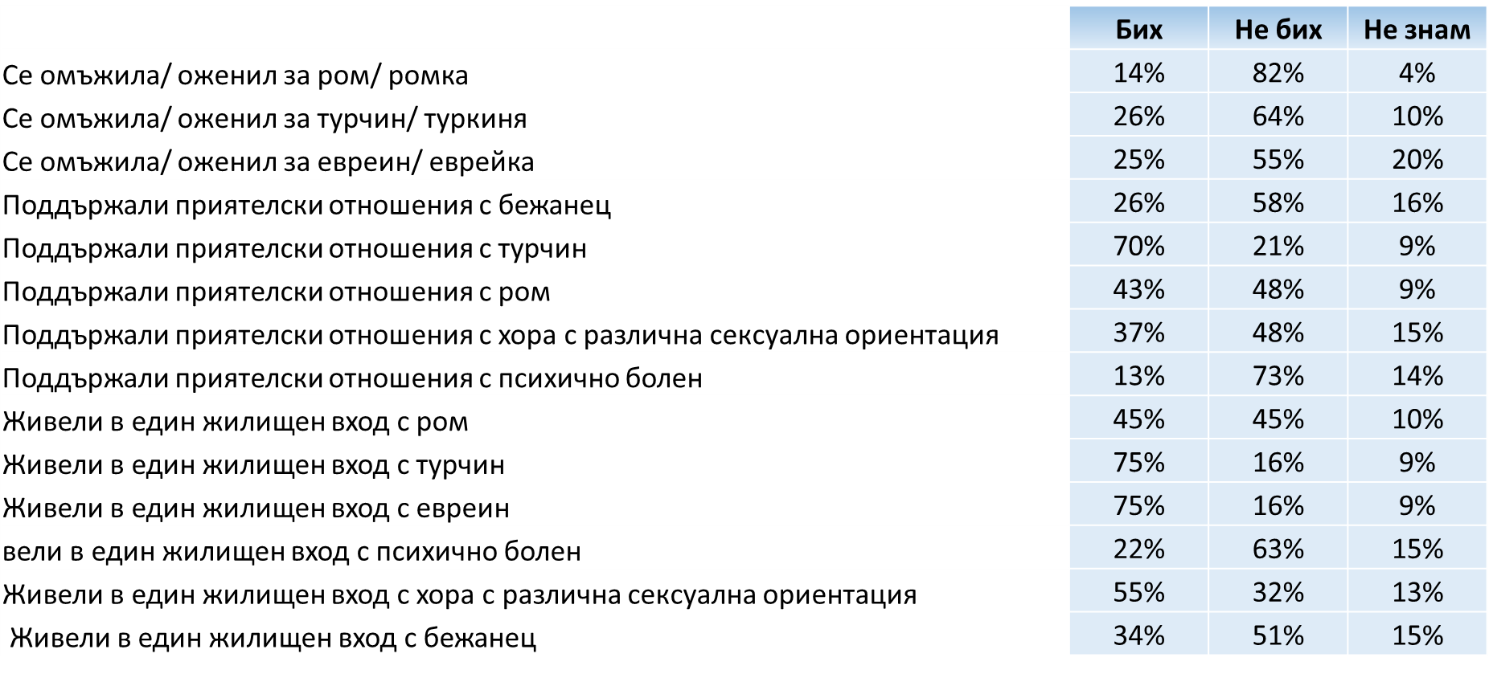
По отношение на въпроса дали би имало проблем или не би имало проблем, данните еднозначно показват, че единствено проблем се отчита при възможността деца със специфични нужди да учат в едно училище с други деца. Данните не могат категорично да бъдат тълкувани само през призмата на стереотипно мислене спрямо хора със специфични нужди, а и с оглед именно на специфичните необходимост спрямо потребностите на тези деца.
Тревожни данни са резултатите по отношение на проблем в едно училище да учат бедни и богати деца – 33% от българските младежи смятат, че това може да създаде проблем. Разбивките по доход показват, че младежите с по-ниски доходи в по-голям дял виждат проблем по отношение на този индикатор.
Вие лично пътувате ли или не пътувате в чужбина?
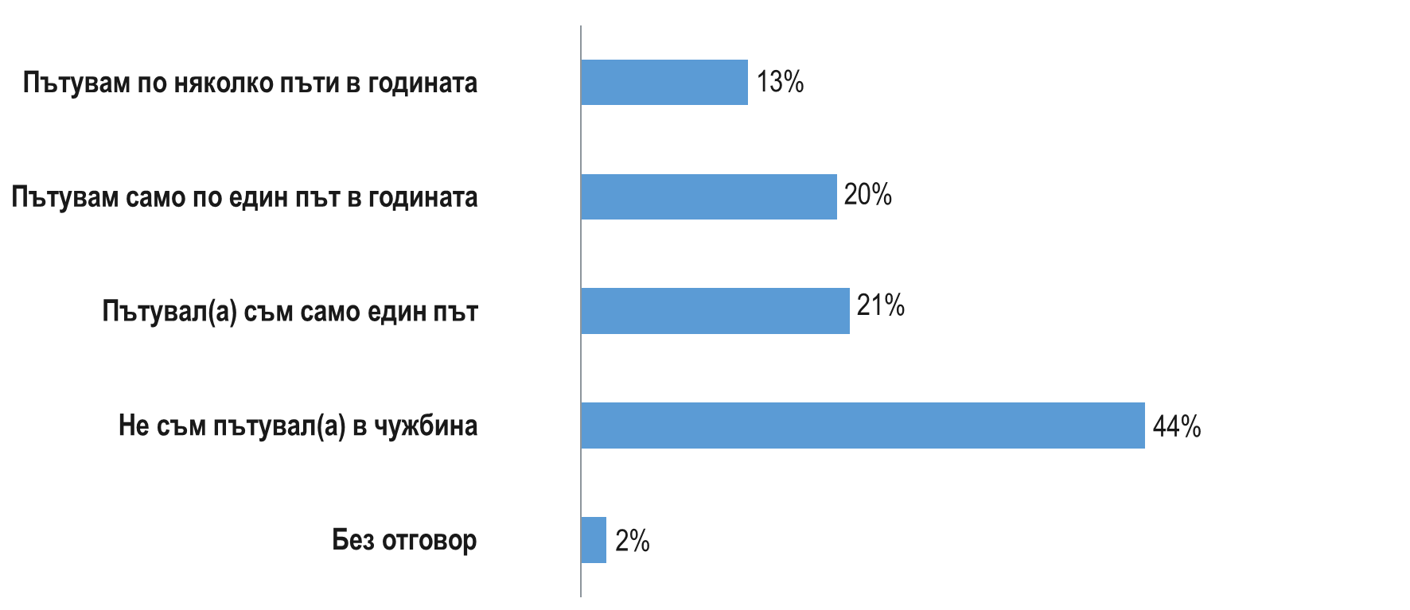
Основно сред тези, които не са пътували са най-младите: 15-19 г., с основно и по-ниско образование, с ниски доходи, живеещи в села, малки населени места и областни градове. Младите хора в Столицата, в най-малък дял не са пътували – 31%. Ниски остават дяловете и по отношение на цели свързани с обучение или обмен. Близо 90% от пътувалите са имали друга причина да го направят. Положително можем да отчетем, че младите хора са чували за обучения и младежки обмени в чужбина. Близо една трета обаче не са.

А вие лично чували ли сте или не сте чували за възможности за обучение или младежки обмен в чужбина?
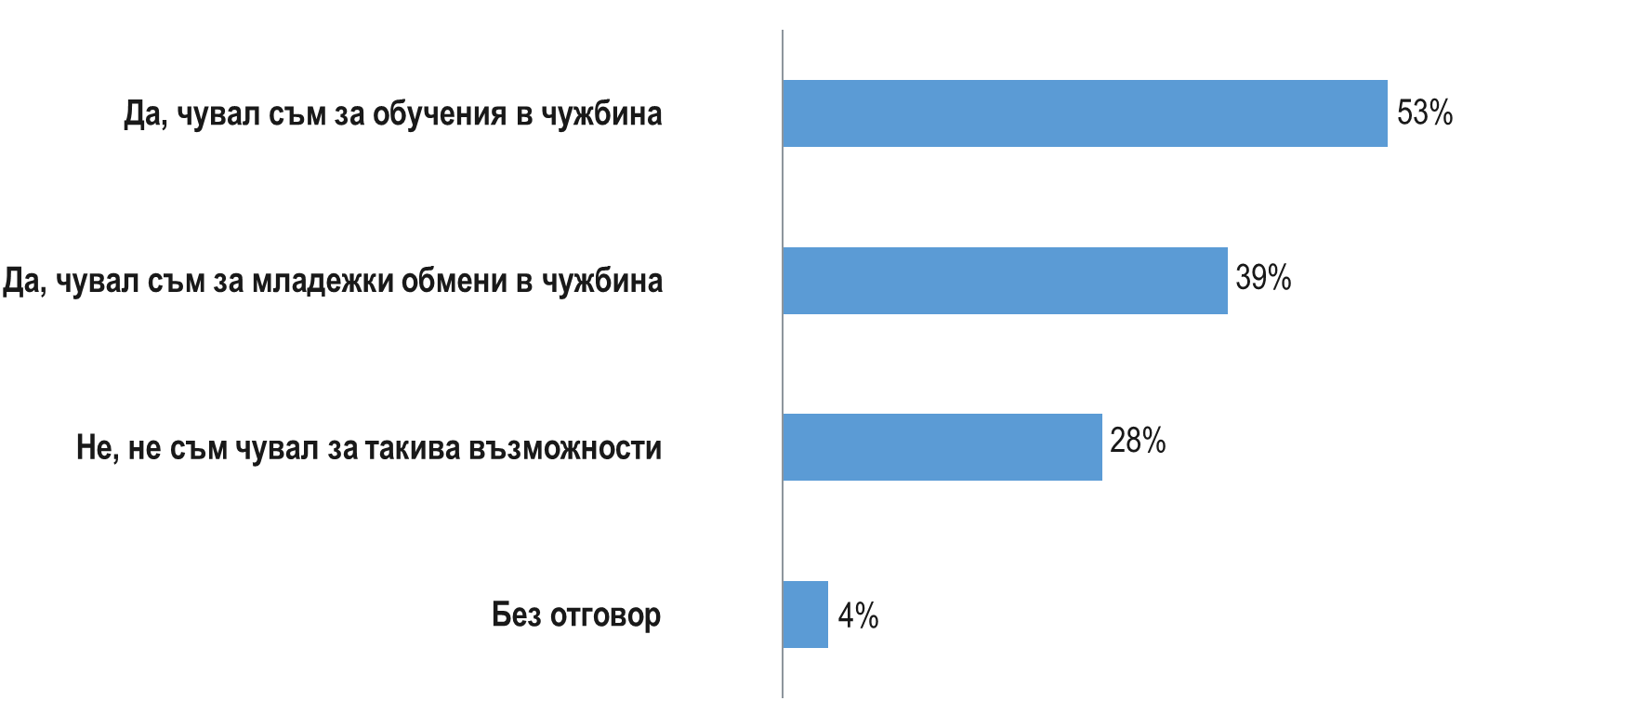
Когато говорим за международния диалог е важна и оценката за принадлежност. 43% от младежите чувстват принадлежност най-вече към България. 9% посочват, че не чувстват принадлежност към нито едно от изброените. Профилът на тези младежи е хора с ниско образование, ниски лични и домакински доходи и в най-голям дял живеещи в областните градове.
Вие лично към кое от следните чувствате най-сериозна принадлежност?
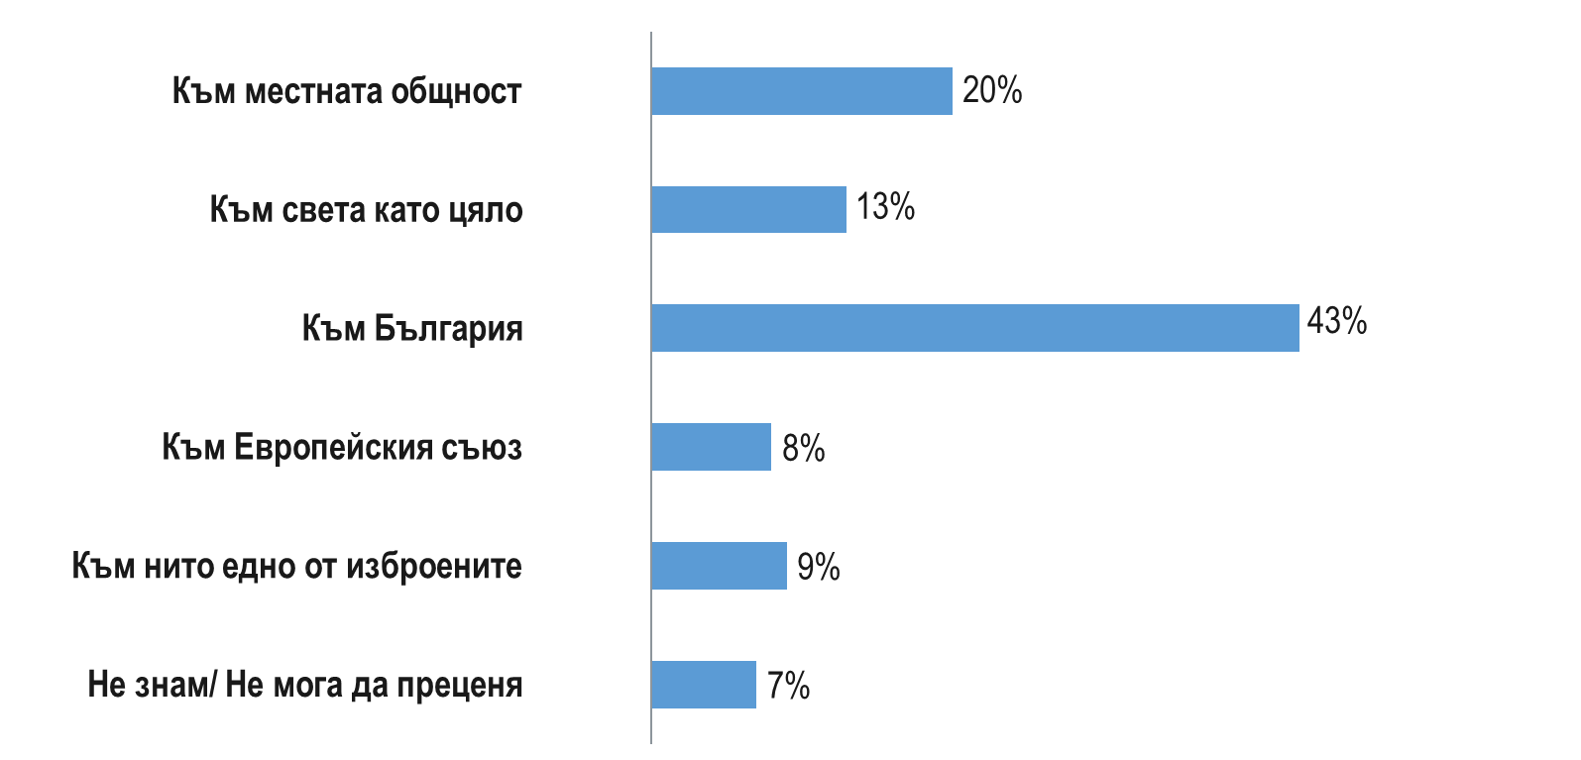

- ПОВИШАВАНЕ РОЛЯТА НА МЛАДИТЕ ХОРА В ПРЕВЕНЦИЯТА НА ПРЕСТЪПНОСТТА
  - РЕАЛИЗИРАНИ МЕРКИ И ДЕЙНОСТИ
Предвид неосъществената към момента реформа в областта на правосъдието за детето чрез проект на МОН „Подкрепа за равен достъп и личностно развитие“ по Оперативна програма „Наука и образование за интелигентен растеж” (ОП НОИР) във възпитателните училища-интернати (ВУИ) и в социално-педагогическите интернати (СПИ) са реализирани редица дейности, имащи за цел да ги подготвят за предстоящите законодателни промени. В рамките на проекта в МОН е създаден Национален консултативен съвет за сътрудничество по въпросите, свързани с реформирането на организацията и функционирането на ВУИ и СПИ. По проекта е разработена методика за оценка на потребностите на учениците с девиантно поведение и методически указания за прилагането й, както и рамка на индивидуален план за подкрепа на ученик в конфликт със закона, изготвени от екипа на Ноу-хау центъра за алтернативни грижи за деца към Нов български.
С оглед необходимостта от оптимизиране на мрежата на ВУИ и СПИ през 2018 г. е извършена индивидуална оценка на учениците с девиантно поведение в петте специални училища от мултидисциплинарни екипи по посочената методика за оценка на потребностите на учениците с девиантно поведение. В резултат от оценката със заповед на министъра на образованието и науката бе закрито ВУИ „Св. Св. Кирил и Методий“, с. Керека, област Габрово.
В страната в момента функционират общо 4 училища за ученици с девиантно поведение – един социално-педагогически интернат в с. Варненци, област Силистра, и три възпитателни училища-интернати – в гр. Завет, област Разград, в гр. Ракитово, област Пазарджик и в с. Подем, област Плевен (за момичета). Към м. декември 2018 г. броят на учениците, настанени във ВУИ и СПИ е 111, от които 22 в СПИ и 89 във ВУИ. По-голямата част от учениците, настанени в тези специални училища са на възраст над 14 години. Като тенденция се откроява, че повечето настанени ученици във ВУИ и СПИ са младежи от социални услуги в общността и такива към които е проявен занижен родителски контрол, поради нисък родителски капацитет.
Докато реформата в областта на правосъдието за детето стане факт, в трите ВУИ и в социално-педагогическия интернат в страната ще продължи настаняването на ученици с девиантно поведение по реда на Закона за борба срещу противообществените прояви на малолетните и непълнолетните. В същото време Законът за предучилищното и училищното образование (ЗПУО) въвежда нови разпоредби, които следва да намерят своето отражение в подзаконовите нормативни актове. В тази връзка е идентифицирана необходимост от изменение и допълнение на Правилника за устройството и дейността на възпитателните училища-интернати и социално-педагогическите интернати (ПУДВУИСПИ). В МОН е създадена междуведомствена работна група, която да предложи изменения и допълнения в ПУДВУИСПИ в контекста на ЗПУО и на подзаконовите нормативни актове в системата на предучилищното и училищното образование.
Един от приоритетите на Министерството на правосъдието е изграждането на ефективна система за детско правосъдие. Целта е да се предложи политика, която да предотврати общественоопасното и виктимогенното поведение на децата, като едновременно с това се осигури ефективна високо специализирана защита на техните права и законни интереси, включително хуманна и законосъобразна корекция на поведенческите им отклонения, индивидуално съобразена с най-добрия интерес на детето в условия на правна сигурност и стабилен правов ред. В тази връзка през 2016 г. междуведомствена работна група към Министерството на правосъдието е изготвила проект на Закон за отклоняване от наказателно производство и налагане на възпитателни мерки на непълнолетни лица. Акцент в предложения проект е извършването на реформа на институционалната рамка в областта на детското правосъдие, която е насочена към насърчаване на законосъобразното поведение на непълнолетните лица, в конфликт със закона и оказване на подкрепа за интегрирането им в обществото чрез налагане на възпитателни мерки и включването им в подходящи възпитателни програми. С проекта се предлага и установяване на координация между системата за детско правосъдие и системата за закрила с оглед гарантирането на най-добрия интерес на непълнолетните.
Във връзка с измененията в Закона за нормативните актове (обн. ДВ, бр. 34 от 3.05.2016 г., в сила от 4.11.2016 г.) и на основание решение на Съвета по прилагане на Актуализираната стратегия за продължаване на реформата в съдебната система от 19.12.2017 г. през 2018 г. е сформиран екип за извършване на цялостна предварителна оценка на въздействието на законопроекта, в който участват представители и на Върховен касационен съд, Върховна касационна прокуратура, Министерство на образованието и науката, Министерство на труда и социалната политика, Централната комисия за борба с противообществени прояви на малолетните и непълнолетните към Министерския съвет, Уницеф България, дирекция „Модернизация на администрацията“ в МС, както и представители на неправителствени организации. Предвид откроилите се спорни моменти (да бъдат ли включени малолетните лица, извършили обществено опасно деяние, осъществяващо признаците на престъпление, в обхвата на този закон или тези правоотношенията да бъдат уредени с промяна на други закони, кои органи да налагат възпитателни мерки, да се създаде ли Национална служба за възпитателна подкрепа и към кого да бъде ситуирана тя) с решение на Съвета по прилагане на Актуализираната стратегия за продължаване на реформата в съдебната система от 14.03.2018 г. е възприет подход на съвместни действия между Министерството на правосъдието и Министерството на труда и социалната политика за изготвяне на проекти на актове, свързани с уредбата на спорните въпроси като проекта на Закон за социалните услуги и Националната стратегия за детето. Предвижда се и участие в проекта на Закон за детето и семейството.
С оглед на това обстоятелство, проектът на Закон за отклоняване от наказателно производство и налагане на възпитателни мерки на непълнолетни лица е включен в законодателната програма за 2019 г. В началото на м. януари 2019 г. работната група възобнови дейността си, като провежда ежеседмични заседания.
С цел подобряване на правната рамка в областта на насилието над уязвими групи лица като деца, жени и възрастни хора, в т. ч. и домашното насилие през 2018 г. в Министерството на правосъдието е изготвен проект на Закон за изменение и допълнение на Наказателния кодекс (НК), изменения и допълнения на текстове от Наказателно-процесуалния кодекс (НПК) и изменения и допълнения на текстове от Закона за изпълнение на наказанията и за задържане под стража (ЗИНС). Целта на направените изменения и допълнения е гарантиране на адекватна и всеобхватна наказателноправна защита от всякакви актове на насилие над деца, жени и възрастни хора, вкл. психическо и физическо насилие и подобряване на българската законодателна рамка с оглед превенция и противодействие на домашното насилие.
На 30 септември 2018 г. Министерството на правосъдието приключва изпълнението на проект „Укрепване на правния и институционалния капацитет на съдебната система в сферата на младежкото правосъдие” по Тематичен фонд „Сигурност” на Българо-швейцарска програма за сътрудничество. В рамките на проекта са изградени и оборудвани 12 специализирани помещения за щадящо изслушване и разпит на малолетни и непълнолетни в контакт със закона, т.нар. „сини стаи“ в градовете: Варна, Плевен, Козлодуй, Враца, Хасково, Смолян, Добрич, Разград, Ловеч, Търговище, Силистра и Кърджали. Сформирани са и специализирани съдебни състави в 5 пилотни съдилища – Окръжен и Районен съд Варна, Окръжен и Районен съд Пловдив, Районен съд Козлодуй, които да разглеждат дела с участието на деца.
Общо в рамките на проектната Специфична цел 2, ориентирана към подобряване на капацитета на специалистите, 107 съдии, прокурори, полицейски служители и социални работници от страната са обучени от изтъкнати швейцарски експерти за работа с деца. Обучителните модули са разработени и проведени съвместно с Международния институт за правата на детето в Сион, Швейцария и Националния институт по правосъдието.
През 2018 г. в изпълнение на Плана за изпълнение на приоритетите и постигане на целите на Националния съвет по превенция на престъпността. Главна дирекция „Национална полиция" (ГДНП) работи по дейност „Планиране, разработване и изпълнение на пилотен проект за реализиране на кампания в училищата сред деца (целева група 14-18 годишни), относно поведението им при провеждане на спортни мероприятия - приемливо и неприемливо поведение, вредни последици". Разработена е методика за обучение със съответните дидактически материали. Реализирана е превантивна кампания „Защити своя джоб!", в рамките на европейска кампания за превенция на джебчийските кражби по време на провеждане на спортни и други масови мероприятия. През отчетния период е поставен специален акцент върху футболните срещи по време на Световната купа по футбол в Русия.
По Националната програма „Работа на полицията в училищата" са изнесени 8021 лекции и беседи в 6934 паралелки от 1-ви до 12 клас в общински и държавни училища в страната. През месец май и юни 2018 г. са проведени три заключителни мероприятия ..Ваканция здравей! Да играем безопасно!" в гр. Варна, Велико Търново и Смолян.
През 2018 г. са открити 163 детски полицейски управления, в които се обучават 4 075 деца. През месец октомври 2018 г. стартира обучението на втора група доброволци по програмата „Детско полицейско управление". Установени са общо 48 241 извършители на престъпления, от които 42 188 на криминални и 6053 на икономически престъпления. През отчетната година 19 929 правонарушители са млади хора на възраст 14-30 години, което е 41.31% от общия брой установени извършители. В сравнение с 2017 г. (50 605 извършители на престъпления, от които 21 826 правонарушители на възраст 14-30 години) се отчита намаление с 8.69% на установените извършители в младежка възраст.
9.1. АНАЛИЗ НА СЪСТОЯНИЕТО
Друг акцент в оценка на участието на младежите в обществения живот е отношението им към престъпното и асоциално поведение. Отговорите на младите хора към нарушаването на правилата в голяма степен очертава картината в два основни аспекта: какво биха направили при нередно поведение и ситуация, както и равнището на гражданска отговорност.
Към кого ще се обърнете с най-голямо доверие при проблем, свързан с личната ви сигурност?
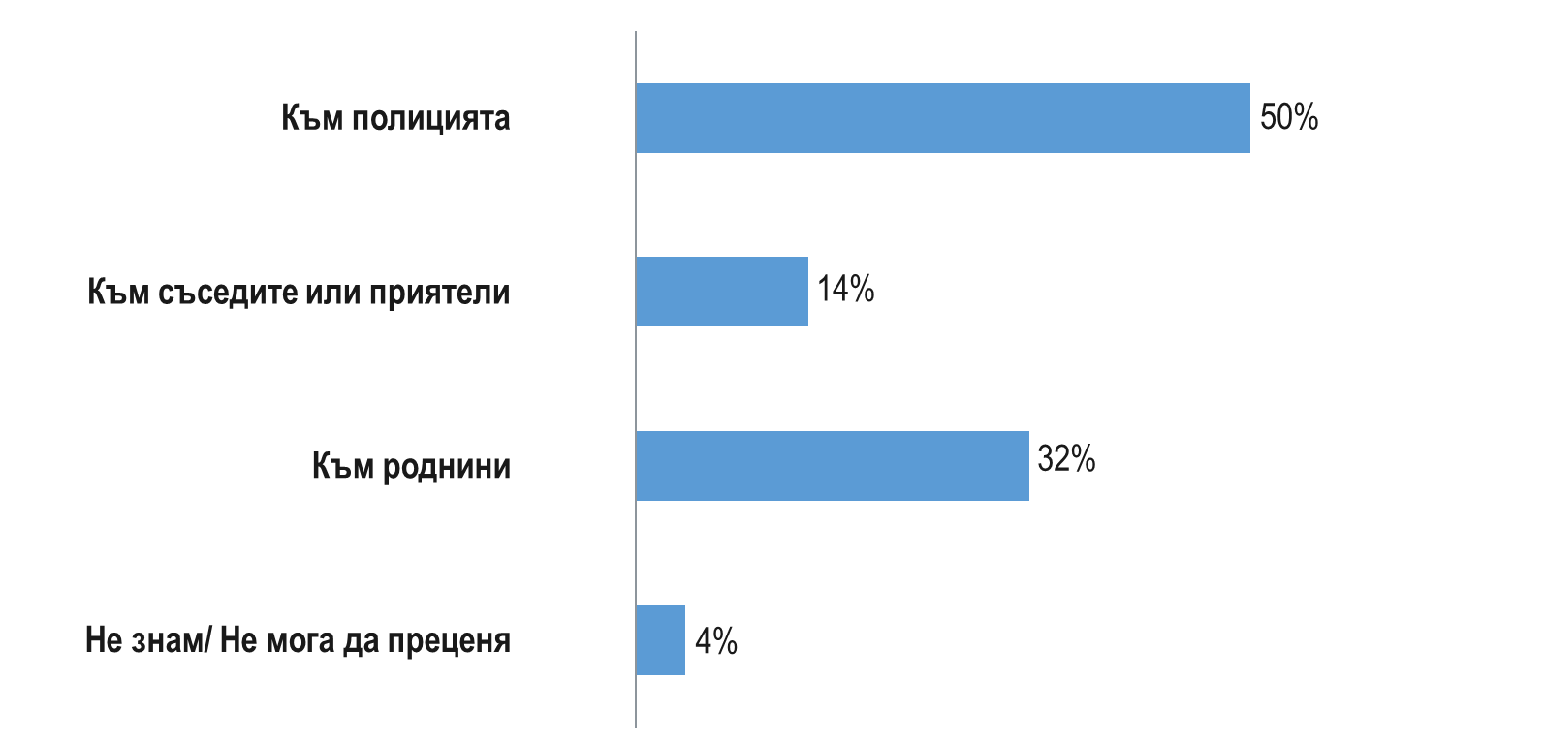
При проблем с личната сигурност, половината от младежите биха се обърнали към полицията. Видно е че полицията в съзнанието на младите хора е основна и легитимна институция. Институционалният авторитет е подчертано стабилен. Следващата категория е семейството, като традиционно за българите в семейството се търси разрешение на различни проблеми. Естествено младите българи на възраст между 15-19 г. в най-голям дял при проблем първо биха се обърнали към семейството си, което е естествена реакция сред подрастващите.
Важен индикатор, които трябва да бъде отчетен, са високите нива на отказа от гражданска активност сред младежите – 69% не са подавали и не мислят да подадат сигнал срещу нарушение, на което са станали свидетели. В някаква степен тук можем да отчетем няколко нюанса: от една страна оценката за безпредметност спрямо подобен тип конкретно действие. От друга страна може да се отчете липсата на усещане за адекватни действия след подобен акт.
Ако се нарушат правата ви, вие лично какво бихте направили?
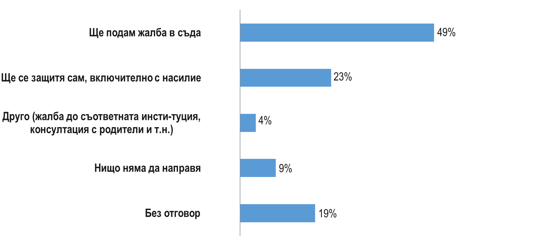
Близо половината от младите хора биха подали жалба в съда, ако са нарушени правата им. Остават високи нивата на самоинициативност сред младите хора за самозащита – 23%. Делът на момчетата, които биха реагирали по този начин е драстично по-висок от делът на момичетата (36% на 9%). Хората с ниско образование в по-малък дял биха се обърнали към съда. В селата – 22% от младежите живеещи там биха реагирали чрез самозащита, а в Столицата – 17%.

V. ОСНОВНИ ИЗВОДИ И НАБЛЮДЕНИЯ

Проучването дава възможност да се очертае актуалната картина по определени индикатори на младите хора в България. Поради високата динамика на тази възрастова група – започваща от средно образование, прекъсване на образование, висше образование, създаване на семейство, вливане в пазара на труда и изграждане на кариера, то е много важно да се наблюдават социо-демографски характеристики на младите хора. Изключено е на тази група да се гледа наедро без да се имат предвид всички жизнени специфики. Основни акценти в профила на младите хора:
- Голям процент от тях живеят все още с родителите си. Данни от международни проучвания показват, че младите хора в България напускат много по-късно бащиния си дом за сметка на младите хора в други европейски държави. В тази група трябва да имаме предвид, че младежите на възраст 15-19 г. , част от тях все още не са навършили пълнолетие и е естествено да живеят с родителите си.
- Голям дял от младите хора биват подпомагани финансово от родителите си. Това е част и от народопсихологията на българина по отношение на децата и семейството.
- Голям е делът на младите хора които са неженени/неомъжени, като тук отново трябва да имаме предвид възрастовата категория. Промяната в световен план спрямо ранното женене/омъжване е тенденция, която се наблюдава и в България
- Младите хора смятат, че средствата им са достатъчни за пълноценно хранене, закупуване на облекло, закупуване на обувки, заплащане на електрическа енергия и закупуване на лекарства. Етническите специфики, образованието и в някаква степен населеното място оказват влияния върху тези индикатори.
- Българските младежи в големи дялове притежават мобилни телефони, компютри и достъп до интернет в техния дом. Високата пенетрация на такъв тип устройства и услуги позволява на младите хора да се развиват много по-добре. Съвременните технологии дават възможност за еднаква информираност и достъп до информация и на живеещите в големите градове и на тези в малките, което в някаква степен намалява пропастта между тях.
- Интересен акцент в проучването е че младите хора предпочитат да живеят в населеното място, където живеят в момента. Това не се отнася в голяма степен за живеещите в селата.
- По отношение на населеното място – висок е делът на младите, които дават положителна оценка, че в населеното си място могат да получат добро образование, както и да разнообразяват ежедневието си. Сравнително високи нива се наблюдават по отношение на професионална реализация, и по-ниски нива по отношение на добра заплата и участие в управлението на местно ниво.
- Регистрират се ниски декларативни нива по отношение на употреба на наркотици, но високи нива на употреба на твърд алкохол, висок е делът на младите пушачи.
Ясното очертаване на групите сред младите хора дава много по-голяма възможност за изграждането на релевантни политики спрямо тях. Данните еднозначно показват, че нюансите сред младежите налагат задължителна гъвкавост в планираните дейности и мерки.

РАБОТЕЩИ МЛАДИ
- Попадащите в тази група в по-голям дял са доволни от настоящата си работа, като се регистрират високи нива, че работещите младежи нямат намерение да си сменят работата.
- Проучването регистрира високи нива на удовлетвореност по въпроси свързани с отношения с колеги, както и с прекия ръководител. Отново се отчитат ниски нива на удовлетвореност по отношение на нивото на заплащане. Основната причина за смяна на работното място се явява именно ниското заплащане.
- Позитивна картина се отчита по отношение на оценката за намиране на работа.
- Това, което се отчита като негатив е, че e висок делът на тези, които не работят по специалността си.

НЕУЧАЩИ И НЕРАБОТЕЩИ
- 41% от младите хора, които попадат в тази група са завършили средното си образование и не искат да учат повече. Ниски нива на причини като трудности с учебния материал или липсата на финансови причини.
- Високи декларативни нива на желание да работят, но не намиращи работа. Образованието се явява важно за реализацията днес.
- Ниски нива на регистрирани в бюрата по труда, а основните канали за намиране на работа остават приятели, близки, роднини.

УЧАЩИ – НЕРАБОТЕЩИ И РАБОТЕЩИ МЛАДИ
- Най-голям дял от попадналите в тази група младежи имат намерение да продължат своето образование в по-висока образователна степен.
- Относно получените знания – малко над 8% от младежите са посочили, че знанията, които получават в училище/университет са им от полза.

ГРАЖДАНСКА АКТИВНОСТ И ПОЗИЦИИ
- Младите хора в България са в голяма степен оптимистични, но е голям делът на тези, които не проявяват интерес към политиката. Тук трябва да отчетем, че това не задължително негатив. Близо 40% от младите хора гласуват на всички избори или често. Тук трябва да се отчита фактът, че част от младите хора все още нямат право на глас – 18%.
- Проучването отчита приблизително равни две групи млади хора по отношение на информирането за новини и актуални събития, като делът на тези, които отделят някакво време да се информират е малко по-голям. Степента на образование оказва влияние върху тези данни. Основен източник на информация остава телевизията. Младите хора се информират в големи дялове и от интернет сайтове, и социалните мрежи.
- Изследването отчита ниска ангажираност на младите българи в подобен тип дейност – членове на политическа партия; на асоциация, неправителствена организация или друг тип организация; членове на професионална асоциация.
- Ниски дялове на участие в международни обмени, срещи и инициативи; в проекти по международни програми; в клуб за дебати; в младежки съвет към общината/областта; в училищни или университетски съвети; в младежки/детски парламент; в благотворителна/хуманитарна организация.

ПОВИШАВАНЕ НА РОЛЯТА НА МЛАДИТЕ ХОРА В ПРЕВЕНЦИЯТА НА ПРЕСТЪПНОСТТА
- Институционалният авторитет на полицията е стабилен. Над 50% от младите хора биха се обърнали именно към полицията. Младите българи на възраст между 15-19 г. в най-голям дял при проблем първо биха се обърнали към семейството си, което е естествена реакция сред подрастващите;
- Изследването регистрира големи дялове на пасивност и инертност по отношение на отговорното гражданско поведение относно реакцията им при нарушение, на което са станали свидетели. Висок дял - 21% биха се защитили сами, включително чрез насилие.

МЛАДЕЖКО ДОБРОВОЛЧЕСКО
- Данните показват знак за равенство между дарителство и доброволческо в съзнанието на младите хора, но и се регистрират високи декларативни нива по отношение на участието на хората в доброволчески/дарителски акции;
- Изследването разкрива обаче по-скоро латентна и пасивна готовност за участие на младите хора в доброволчески инициативи. Доколкото всяко действие предполага преди това съответна нагласа и готовност, то може да се каже, че съществува голям потенциал за включване на младежите в доброволчески инициативи.

НАСЪРЧАВАНЕ НА ИКОНОМИЧЕСКАТА АКТИВНОСТ И КАРИЕРНО РАЗВИТИЕ НА МЛАДИТЕ ХОРА
- Високи нива на удовлетвореност от начина им на живота се отчита при младите хора.
- Данните показват реална преценка на младите хора по отношение на нивата на заплащане, за да живеят добре. Видно е че преценката се определя спрямо усещането и визията им за стандарта на живот в населеното място, където живеят.
- Ниски нива на запознатост по отношение на инициативи за професионална ориентация и реализация, бизнес инкубатори, както и с младежките информационно-консултантски центрове.

СТАРТИРАНЕ НА СОБСТВЕН БИЗНЕС
- Негативна тенденция се отчита по отношение на предприемаческа активност сред младите хора – 71% нямат планове за стартиране на собствен бизнес. Това от своя страна води до логичните резултати за ниски нива на търсене на информация за финансиране на собствен бизнес. Едва 2% от младите хора имат вече реализиран такъв.

УМЕНИЯТА НА МЛАДИТЕ ХОРА
- 64% от младите хора нямат документ за професионална квалификация, въпреки високите дялове на положително мнение, че наличието на такъв документ ще им помогне да си намерят много по-лесно работа.
- Данните показват, че близо 41% от младите хора биха участвали в някакви форми на неформално образование. Пасивност отношение се регистрира в участия в квалификационни и неформални обучения. Близо 63% от младите хора нямат планове да се включват в някакви квалификационни/ образователни курсове.
- Близо половината от младите хора обаче са на мнение, че такива документи биха им помогнали по-лесно да си намерят работа.

НАСЪРЧАВАНЕ НА ЗДРАВОСЛОВНИЯ НАЧИН НА ЖИВОТ
- 88% от представителите на тази целева група оценяват състоянието си като отлично и много добро. Но се отчитат по-ниски нива на ангажираност към здравословното състояние, когато говорим за профилактични прегледи.
- Данните по отношение на вредни навици, както и употреба на наркотици и упойващи вещества показват явно, че българските младежи в големи дялове осъзнават негативите от употребата на наркотици, алкохол, цигари, сексуални контакти без предпазни средства.

РАЗВИТИЕ НА МЕЖДУКУЛТУРНИ И МЕЖДУНАРОДНИЯ ДИАЛОГ
- Данните показват, че по-прекият досег с определена общност/група от хора създава възможност за преодоляване на стереотипното възприемане на даден човек или дадена общност. Пример в това отношение е че в малките населени места и села се регистрират по-високи положителни дялове спрямо тестваните индикатори свързани с междукултурния диалог. Близкото съжителство с представители на ромската общност, на турската общност, живеенето, ходенето в едно училище и т.н. създава по-позитивно усещане и по-високи нива на приемане. Когато говорим за живеещите в столицата младежи, то нивата на неприемане на хора от други общности е по-видно именно с оглед на липсата на информация, близост и разбиране към тези общности.
- 29% от младежите са ставали свидетел на дискриминация чрез тормоз. Близо половината от младежите от ромски произход им се е случвало да стават свидетели на такъв тормоз.
- 44% от младежите не са пътували в чужбина, а 21% са пътували само един път. Проучването показва малки проценти на млади хора, които са пътували в чужбина с цел обучения или младежки обмен. Нивата на информираност по отношение на такъв тип възможности са високи.

ПОДОБРЯВАНЕ НА ДОСТЪПА ДО ИНФОРМАЦИЯ И КАЧЕСТВЕНИ УСЛУГИ
- Близо половината от всички младежи не търсят информация за социални услуги, социална и професионална интеграция, специализирани консултации, възможности за младежко участие, възможности за международни инициативи, възможности за доброволчество. Само информация за спортните мероприятия е с по-висок дял на търсене, като две трети търсят информация за тях, а намирането на подобен тип информация се оказва далеч по-лесно от всички останали. Това, което можем да отбележим, че „възможности за участие в международни инициативи, срещи и др. прояви“ в най-голям дял младежите оценяват, че по-скоро трудно намират информация и с най-нисък, че лесно намират такава информация. В голяма степен има пасивност към търсене на информация от страна на младите хора, а не, че е трудно да се намери такава.
- Високите дялове по отношение на ползването на интернет, както и способността да се борави с компютър са онези инструменти, които дават възможност за изравняване на младите хора, независимо от разликите в им социално положение. Възможностите на интернет и все по-голямата му употреба, ще дава все повече възможности за развитие на младите хора независимо от населеното място, в което се намират.
- Владеенето на чужд език разкрива повече възможности особено в сферата на кариерното развитие и в голяма степен дава повече възможности за достъп до информация и качествени услуги. Отново високата степен на образование е и определящо за нивото на езикова култура. Само под една десета от висшистите не владеят чужд език, докато 30% имат отлично ниво на чужд език.

РАЗВИТИЕ НА МЛАДИТЕ ХОРА В МАЛКИТЕ НАСЕЛЕНИ МЕСТА И СЕЛСКИТЕ РАЙОНИ
- Трябва да се има предвид обаче, че основните разлики във възприятията на младите хора от селата в сравнение с останалите не се определят толкова от типа населено място, в което живеят, а по-скоро от факта, че в селата има най-голямо натрупване на малцинствени общности, което определя в голямата си част техните възгледи, бит и начин на живот. Слабата интеграция на малцинствените общности е основният обяснителен модел затова защо по-трудно си намират работа, имат по-слаби компютърни умения, четат по-малко книги и в сравнителен план процентът неползващи интернет е най-голям. Малцинствените общности в България са често и социално маргинализирани, което дава съществено отражение при сравнението на малките населени места с големите.
- Недостатъците на селата си личат и когато се говори за образование и професионална реализация, като в сравнителен план младите в селата са на мнение, че не могат да получат добро образование в населеното място. По-малките населени места не дават и този достъп до културни събития и институции, което пък се отчита при различията в начина на живот, като младежите от селата не се интересуват толкова от изкуства и не посещават културни институти.
СПИСЪК НА СЪКРАЩЕНИЯТА
ЕС – Европейски съюз
ММС – Министерство на младежта и спорта
МОН – Министерство на образованието и науката
МОСВ – Министерство на околната среда и водите
МТСП – Министерство на труда и социалната политика
МВР – Министерство на вътрешните работи
МК – Министерството на културата
МП – Министерство на правосъдието
ДАЗД – Държавната агенция за закрила на детето
ЦРЧР – Центърът за развитие на човешките ресурси
НСИ – Национален статистически институт
НАП – Национална агенция по приходите
ГДНП – Главна дирекция „Национална полиция“
НСОРБ – Национално сдружение на Общините в Република България
ОДМВР – Областна дирекция на Министерство на вътрешните работи
АСП – Агенция за социално подпомагане
АЗ – Агенцията по заетостта
ДРСЗ – Дирекция „Регионална служба по заетостта“
ДБТ – Дирекции „Бюро по труда“
ДСП – Дирекция „Социално подпомагане“
РИОСВ – Регионална инспекция по околната среда и водите
РЗИ – Регионална здравна инспекция
ЦКБППМН – Централна комисия за борба срещу противообществените прояви на малолетни и непълнолетни
МКБППМН – Местна комисия за борба срещу противообществените прояви на малолетни и непълнолетни
УКПППУ – Училищната комисия за превенция на противообществените прояви на ученици
ДПС – Детска педагогическа стая
ЦНСТ – Център за настаняване от семеен тип
ЦОИДУЕМ – Център за образователна интеграция на децата и учениците от етническите малцинства
ЦОП – Център за обществена подкрепа
КСУДС – Комплекс за социални услуги за деца и семейства
ЦСРИ – Центровете за социална рехабилитация и интеграция
СУПЦ – Социалните учебно-професионални центрове
ДДЛРГ – Дом за деца, лишени от родителска грижа
СПИ – Социално-педагогически интернат
ВУИ – Възпитателно училище-интернат
ПД – Поправителен дом
КАБКИС – Кабинет за анонимно и безплатно изследване и консултиране за ХИВ/СПИН
ПУДООС – Предприятието за управление на дейностите по опазване на околна среда
МИКЦ – Младежки информационно-консултантски център
НТЛД – Националната телефонна линия за деца
ЕГМ – Европейска гаранция за младежта
НПИЕГМ – Националния план за изпълнение на европейската гаранция за младежта
ЗМ – Закон за младежта
ЗНЗ – Закона за насърчаване на заетостта
ЗСП – Закон за социално подпомагане
ППЗСП – Правилника за прилагане на Закона за социално подпомагане
ОП РЧР – Оперативна програма „Развитие на човешките ресурси“
ОП ОС – Оперативна програма „Околна среда“
ОП НОИР – Оперативна програма „Наука и образование за интелигентен растеж“
ТСА – Транснационално сътрудничество между националните агенции на „Еразъм+“

https://ec.europa.eu/eurostat/statistics-explained/index.php/Archive:Статистически_данни_на_регионално_равнище_в_областта_на_образованието_и_обучението
Прогнозни данни на Евростат – https://ec.europa.eu/eurostat/tgm/table.do?tab=table&init=1&language=en&pcode=sdg_04_10&plugin=1
Крайният нетен ефект общо за всички програми и мерки, финансирани с държавния бюджет по НПДЗ-2015 г., има стойност от 14.5 п. п.
Следва да се има предвид, че посочените социални услуги не са насочени само към подкрепа на младежи и могат да се предоставят и на потребители от други възрастови групи.
В Централната полицейска статистика възрастовото разграничение на извършителите на престъпления е 14-17 г. и 18-30 г.

